Suvestinė redakcija nuo 2012-02-08 iki 2013-03-20

Įsakymas paskelbtas: Žin. 2004, Nr. 87-3201; Žin. 2010, Nr.17-815; Žin. 2012, Nr.17-791, i. k. 1042055ISAK00VA-106

Nauja redakcija nuo 2016-01-06:
Nr. VA-2, 2016-01-04, paskelbta TAR 2016-01-05, i. k. 2016-00054

VALSTYBINĖS MOKESČIŲ INSPEKCIJOS
PRIE LIETUVOS RESPUBLIKOS FINANSŲ MINISTERIJOS VIRŠININKAS

ĮSAKYMAS
DĖL AKCIZŲ DEKLARACIJŲ FR0630 IR FR0630A FORMŲ, JŲ PRIEDŲ UŽPILDYMO IR PATEIKIMO TAISYKLIŲ PATVIRTINIMO

2004 m. gegužės 26 d. Nr. VA-106
Vilnius

Vadovaudamasis Lietuvos Respublikos akcizų įstatymu, Valstybinės mokesčių inspekcijos prie Lietuvos Respublikos finansų ministerijos nuostatų, patvirtintų Lietuvos Respublikos finansų ministro 1997 m. liepos 29 d. įsakymu Nr. 110 „Dėl Valstybinės mokesčių inspekcijos prie Lietuvos Respublikos finansų ministerijos nuostatų patvirtinimo“, 18.11 papunkčiu:
1. Tvirtinu pridedamas:
1.1. Akcizų deklaracijos FR0630 formos su priedais (toliau – deklaracijos FR0630 forma ir jos priedai) 10 versiją;
1.2. Asmens akcizų deklaracijos FR0630A formos su priedais (toliau – deklaracijos FR0630A forma ir jos priedai) 10 versiją;
1.3. Akcizų deklaracijų FR0630 ir FR0630A formų, jų priedų užpildymo ir pateikimo taisykles (toliau – taisyklės).
2. Nustatau, kad:
2.1. deklaracijos FR0630 formą ir jos priedus asmenys, nurodyti šiuo įsakymu patvirtintų taisyklių 5, 6, 7, 8, 9 ir 10 punktuose, gali teikti per Elektroninio deklaravimo sistemą (toliau – EDS):
2.1.1. 10 versijos deklaracijos FR0630 forma ir jos priedai teikiami nuo 2016 m. sausio 1 d. už mokestinius laikotarpius, prasidėjusius nuo 2016 m. sausio 1 d.
2.1.2. 10 versijos deklaracijos FR0630A forma ir jos priedai gali būti teikiami EDS arba raštu nuo 2016 m. sausio 1 d.;
2.2. FR0630 ir FR0630A formos deklaracijos tikslinamos teikiant deklaracijos versiją, galiojusią mokestiniu laikotarpiu, už kurį tikslinama deklaracija.

Viršininkė Violeta Latvienė

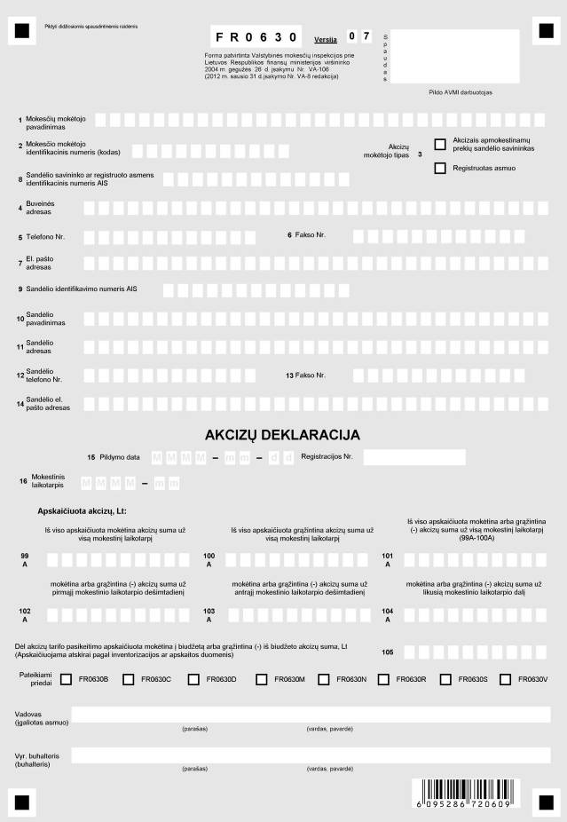
Formos pakeitimai:
Nr. VA-83, 2007-12-22, Žin., 2007, Nr. 139-5740 (2007-12-29), i. k. 1072055ISAK000VA-83

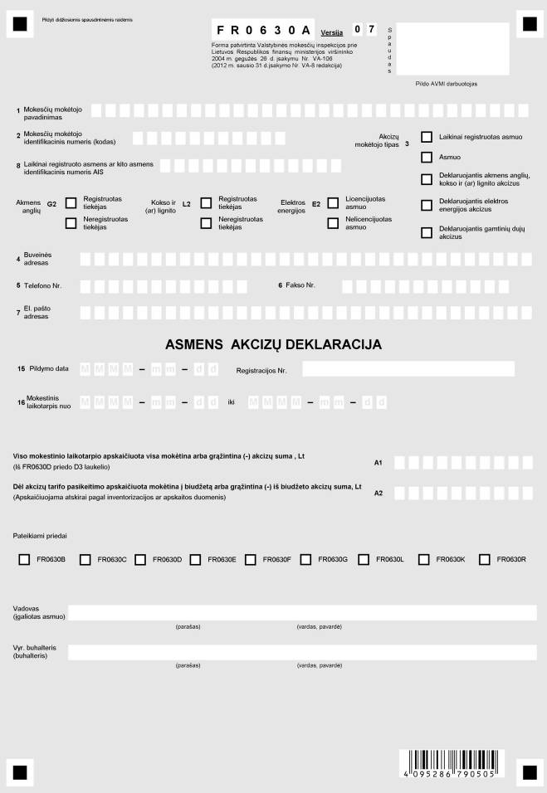
Formos pakeitimai:
Nr. VA-8, 2007-01-31, Žin., 2007, Nr. 16-615 (2007-02-06), i. k. 1072055ISAK0000VA-8
Nr. VA-48, 2007-06-21, Žin., 2007, Nr. 71-2821 (2007-06-28), i. k. 1072055ISAK000VA-48
Nr. VA-83, 2007-12-22, Žin., 2007, Nr. 139-5740 (2007-12-29), i. k. 1072055ISAK000VA-83

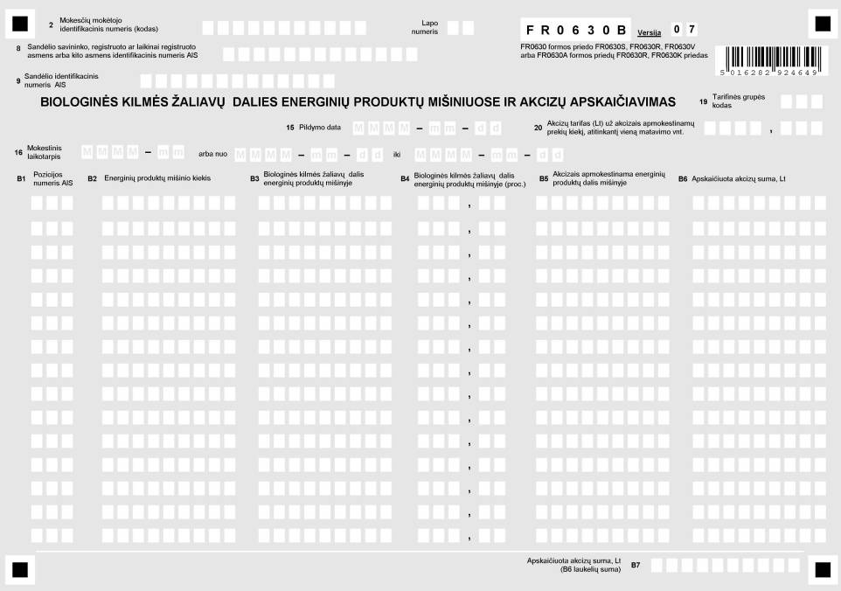
Formos pakeitimai:
Nr. VA-75, 2006-10-05, Žin., 2006, Nr. 110-4193 (2006-10-14), i. k. 1062055ISAK000VA-75
Nr. VA-8, 2007-01-31, Žin., 2007, Nr. 16-615 (2007-02-06), i. k. 1072055ISAK0000VA-8

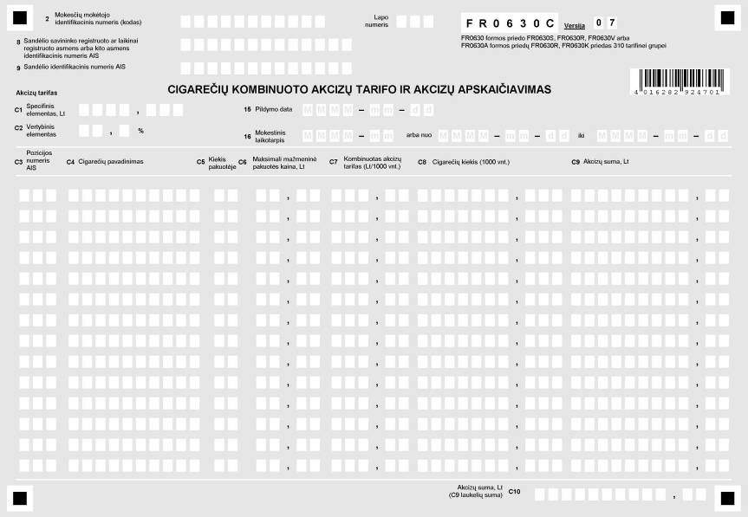
Papildyta forma:
Nr. VA-8, 2007-01-31, Žin., 2007, Nr. 16-615 (2007-02-06), i. k. 1072055ISAK0000VA-8
Formos pakeitimai:
Nr. VA-48, 2007-06-21, Žin., 2007, Nr. 71-2821 (2007-06-28), i. k. 1072055ISAK000VA-48

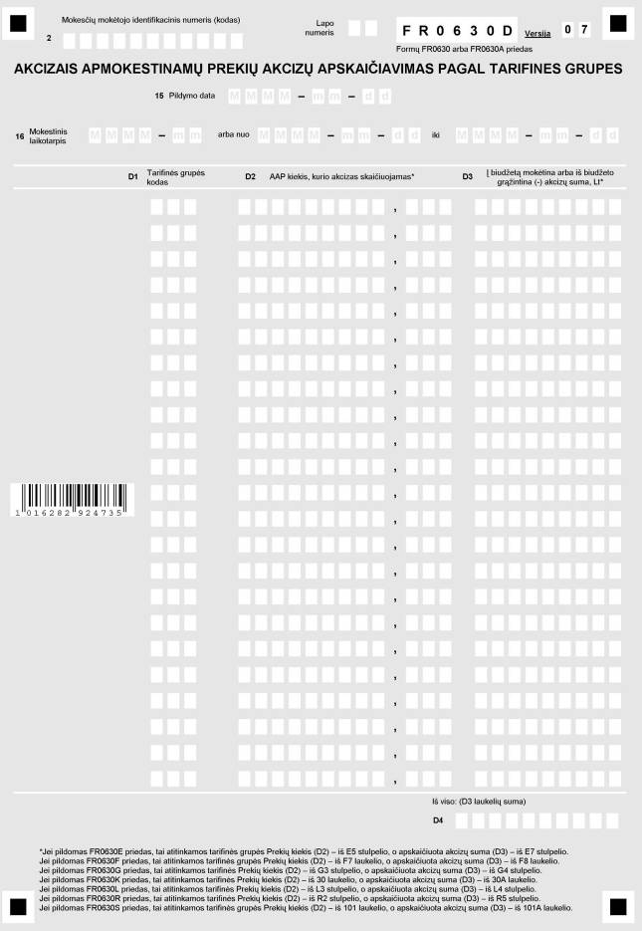
Papildyta forma:
Nr. VA-8, 2007-01-31, Žin., 2007, Nr. 16-615 (2007-02-06), i. k. 1072055ISAK0000VA-8
Formos pakeitimai:
Nr. VA-48, 2007-06-21, Žin., 2007, Nr. 71-2821 (2007-06-28), i. k. 1072055ISAK000VA-48

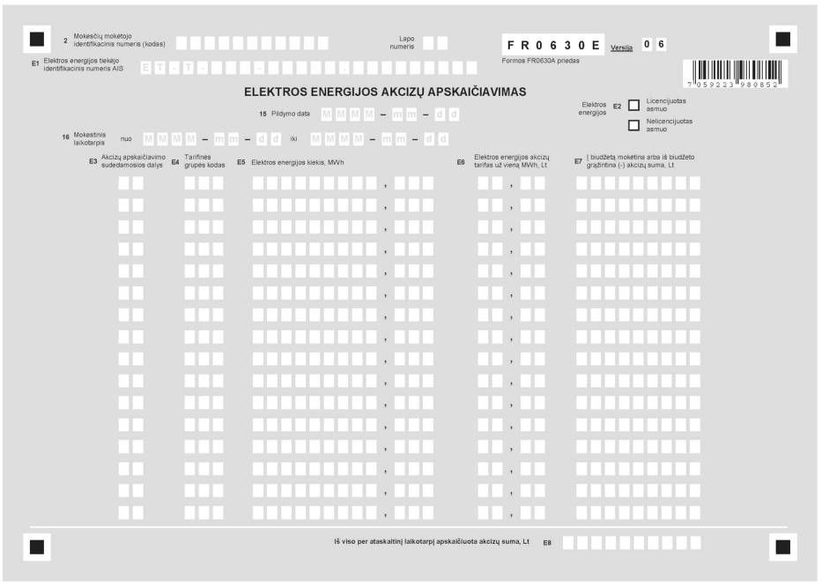
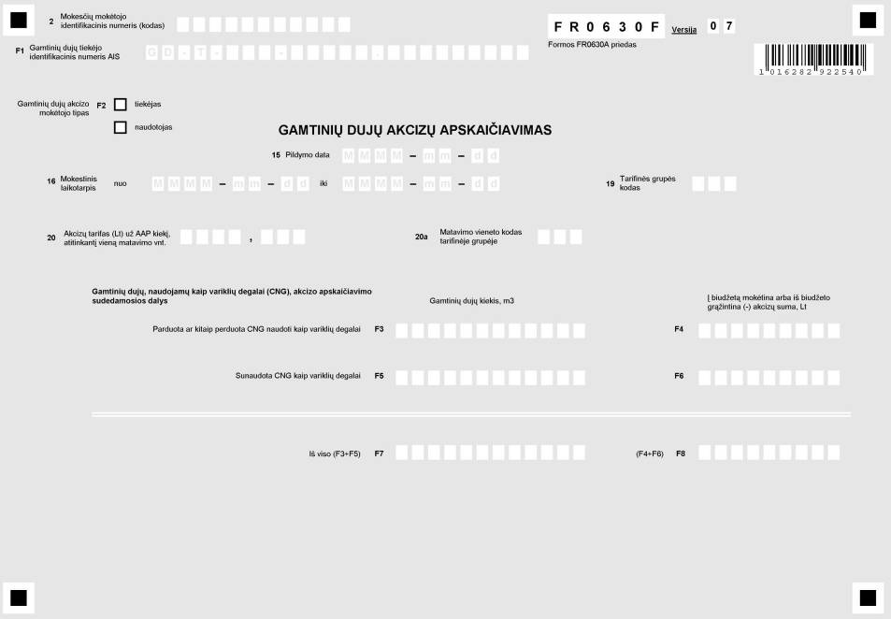
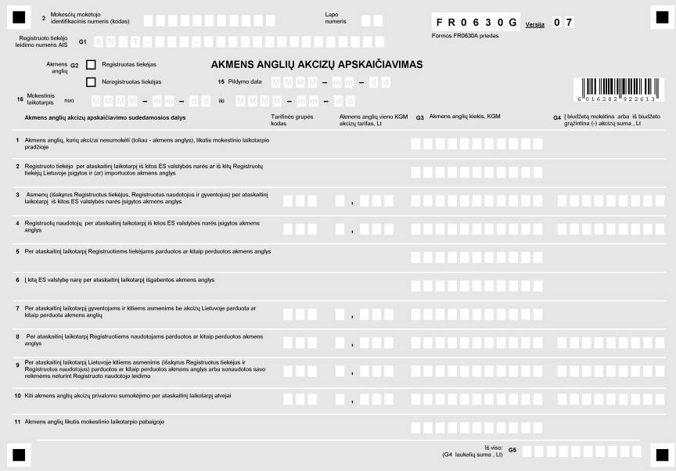

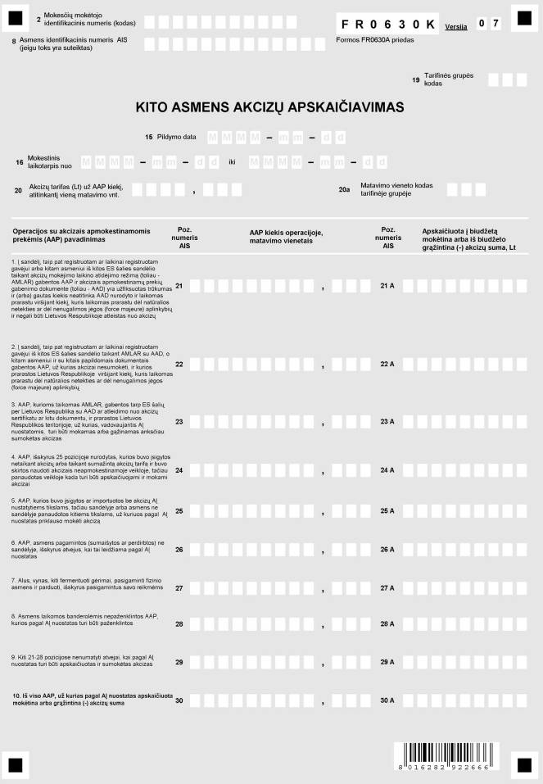

Formos pakeitimai:
Nr. VA-83, 2007-12-22, Žin., 2007, Nr. 139-5740 (2007-12-29), i. k. 1072055ISAK000VA-83

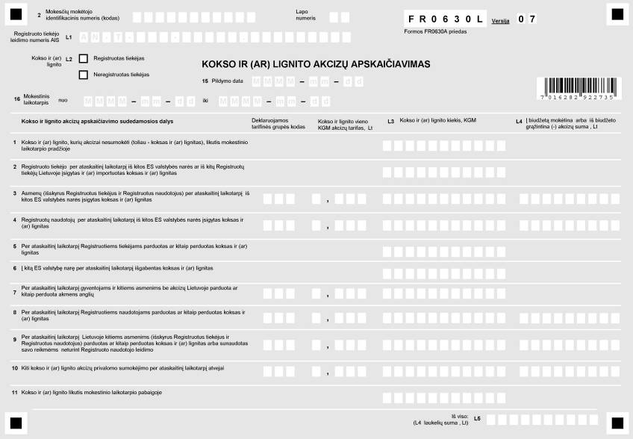
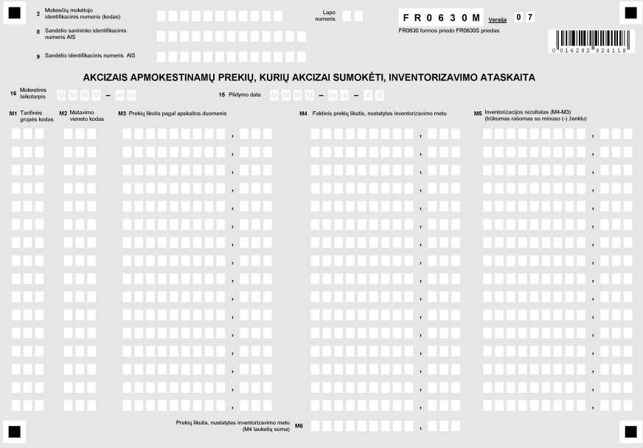
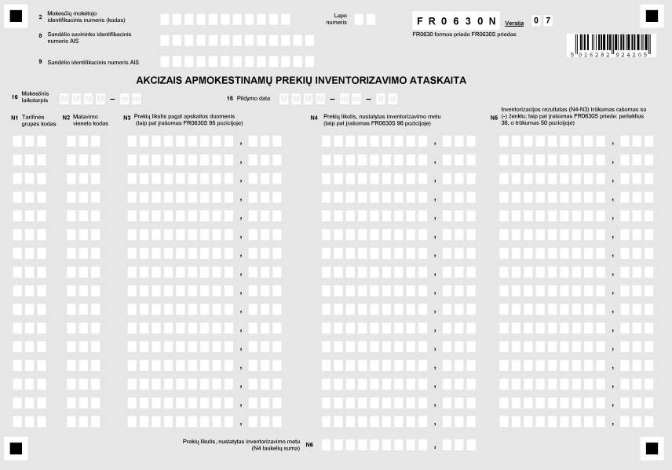
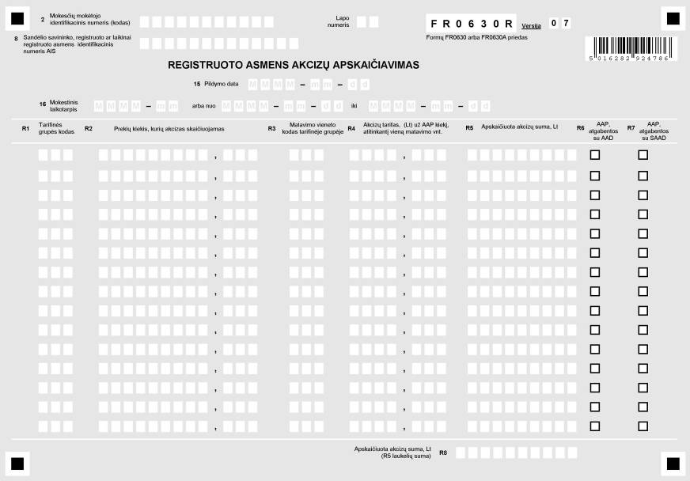
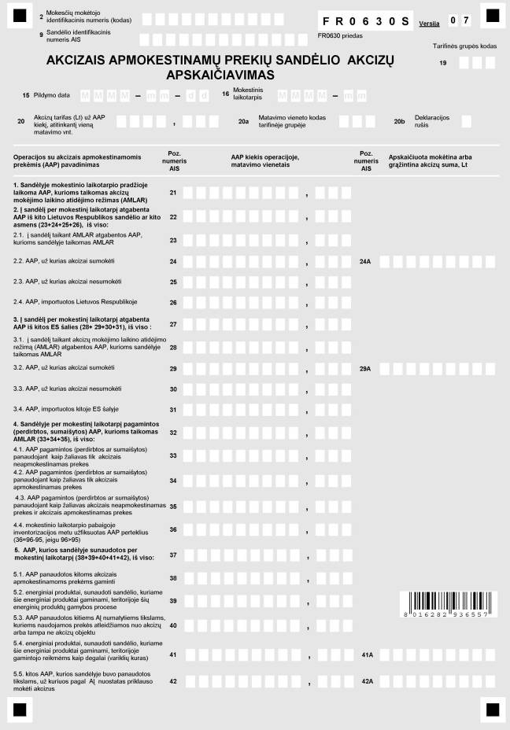

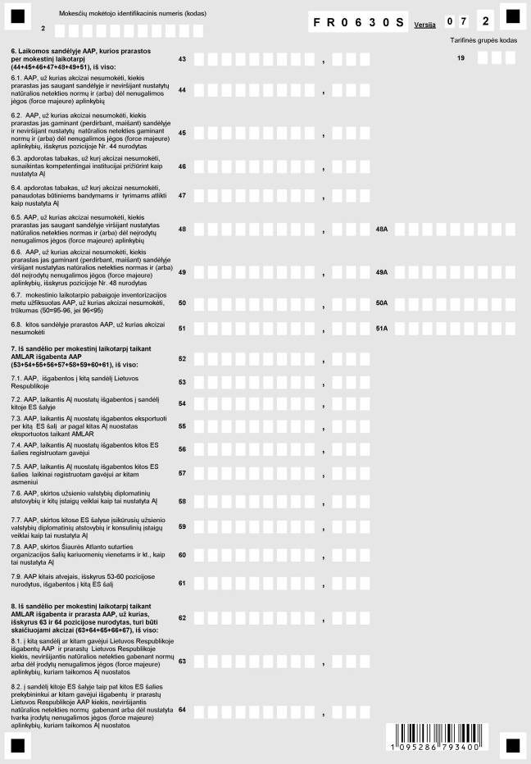

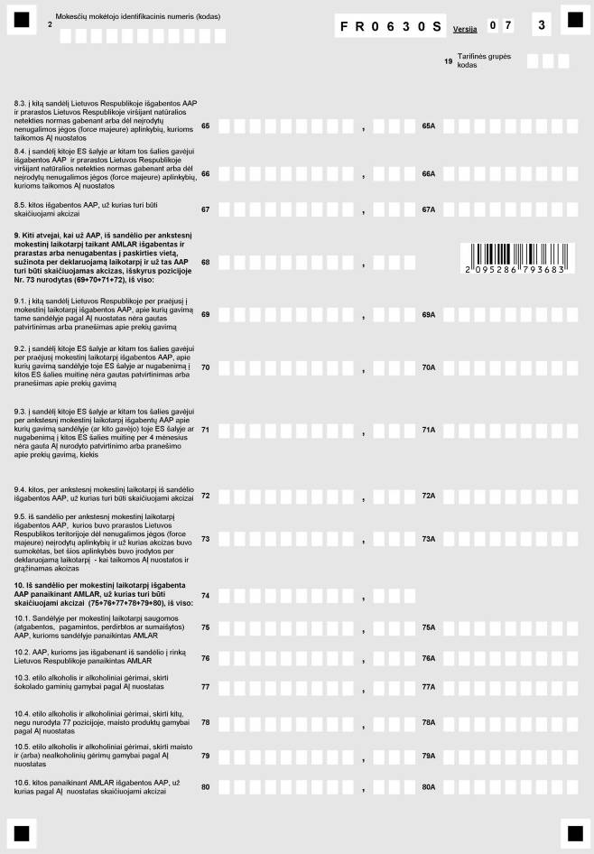

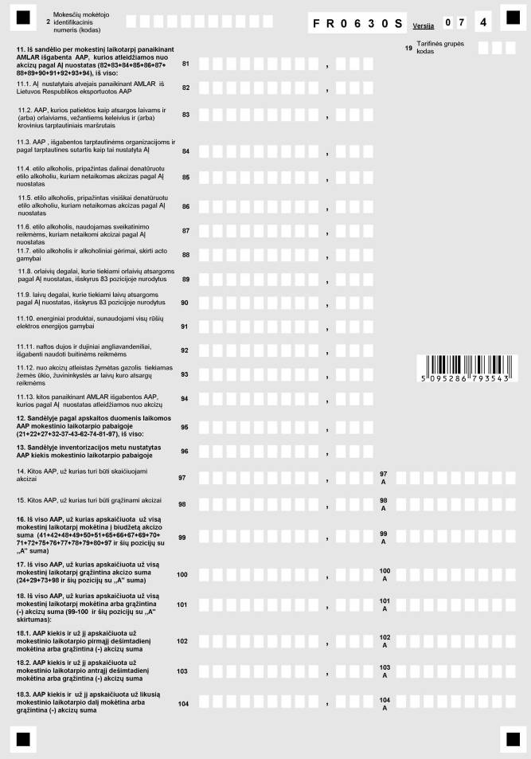
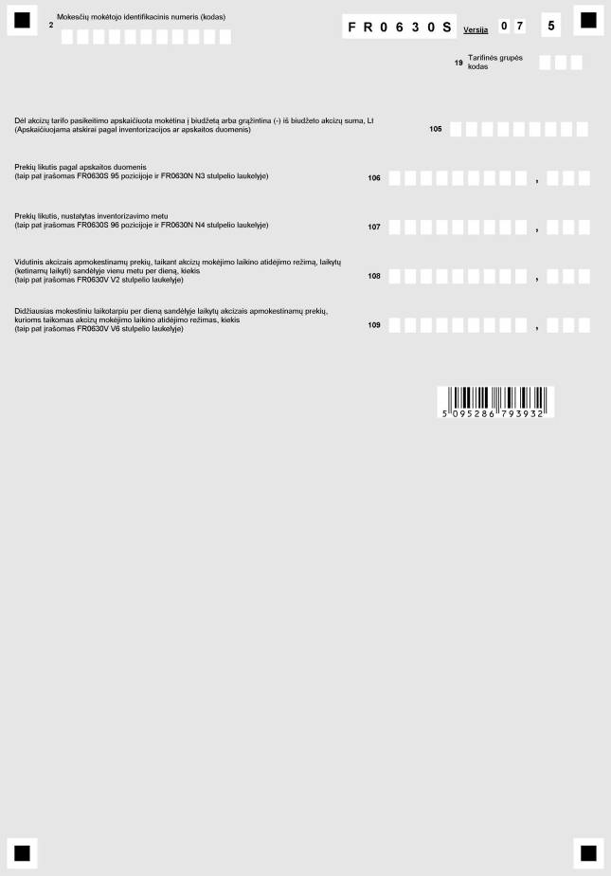
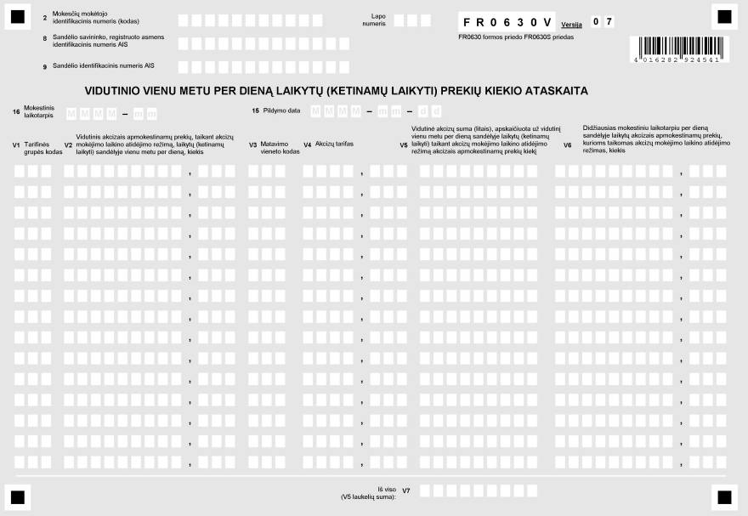
_________________

PATVIRTINTA
Valstybinės mokesčių inspekcijos prie
Lietuvos Respublikos
finansų ministerijos viršininko
2004 m. gegužės 26 d. įsakymu Nr. VA-106
(Valstybinės mokesčių inspekcijos prie
Lietuvos Respublikos
finansų ministerijos viršininko
2012 m. sausio 31 d. įsakymo Nr. VA-8 redakcija)

AKCIZŲ DEKLARACIJŲ FR0630 IR FR630A FORMŲ, JŲ PRIEDŲ UŽPILDYMO IR PATEIKIMO TAISYKLĖS

I. BENDROSIOS NUOSTATOS

1. Akcizų deklaracijų FR0630 ir FR0630A formų, jų priedų užpildymo ir pateikimo taisyklės (toliau – taisyklės) nustato Akcizų deklaracijos FR0630 formos (toliau – FR0630 formos deklaracija) ir Asmens akcizų deklaracijos FR0630A formos (toliau – FR0630A formos deklaracija, abi kartu šios formos vadinamos akcizų deklaracijomis) bei jų priedų formų užpildymo ir pateikimo Valstybinei mokesčių inspekcijai tvarką:
1.1. FR0630 formos deklaracijos;
1.2. FR0630A formos deklaracijos;
1.3. FR0630B priedo formos „Biologinės kilmės žaliavų dalies energinių produktų mišiniuose ir akcizų apskaičiavimas“ (toliau – FR0630B priedas);
1.4. FR0630C priedo formos „Cigarečių kombinuoto akcizų tarifo ir akcizų apskaičiavimas“ (toliau – FR0630C priedas);
1.5. FR0630D priedo formos „Akcizais apmokestinamų prekių akcizų apskaičiavimas pagal tarifines grupes“ (toliau – FR0630D priedas);
1.6. FR0630E priedo formos „Elektros energijos akcizų apskaičiavimas“ (toliau – FR0630E priedas);
1.7. FR0630F priedo formos „Gamtinių dujų akcizų apskaičiavimas“ (toliau – FR0630F priedas);
1.8. FR0630G priedo formos „Akmens anglių akcizų apskaičiavimas“ (toliau – FR0630G priedas);
1.9. FR0630K priedo formos „Kito asmens akcizų apskaičiavimas“ (toliau – FR0630K priedas);
1.10. FR0630L priedo formos „Kokso ir (ar) lignito akcizų apskaičiavimas“ (toliau – FR0630L priedas);
1.11. FR0630M priedo „Akcizais apmokestinamų prekių, kurių akcizai sumokėti, inventorizavimo ataskaita“ (toliau – FR0630M priedas);
1.12. FR0630N priedo formos „Akcizais apmokestinamų prekių inventorizavimo ataskaita“ (toliau – FR0630N priedas);
1.13. FR0630R priedo formos „Registruoto asmens akcizų apskaičiavimas“ (toliau – FR0630R priedas);
1.14. FR0630S priedo formos „Akcizais apmokestinamų prekių sandėlio akcizų apskaičiavimas“ (toliau – FR0630S priedas);
1.15. FR0630V priedo formos „Vidutinio vienu metu per dieną laikytų (ketinamų laikyti) prekių kiekio ataskaita“ (toliau – FR0630V priedas).
2. Taisyklės parengtos vadovaujantis Lietuvos Respublikos akcizų įstatymu (Žin., 2001, Nr. 98-3482; 2010, Nr. 45-2174; toliau – Akcizų įstatymas).
3. Taisyklėse vartojamos santrumpos ir sąvokos:
3.1. AAD – popierinis dokumentas, naudojamas, kai akcizais apmokestinamos prekės gabenamos taikant akcizų mokėjimo laikino atidėjimo režimą, kai neveikia Valstybinės mokesčių inspekcijos akcizų informacinė sistema, kai taikomos atsarginės procedūros, apibrėžtos Akcizų įstatymo 17 straipsnyje ir Komisijos Reglamente;
3.2. AIS – Valstybinės mokesčių inspekcijos akcizų informacinė sistema;
3.3. AMLAR – akcizų mokėjimo laikino atidėjimo režimas;
3.4. AVMI – apskrities valstybinė mokesčių inspekcija;
3.5. EAD – elektroninis administracinis akcizais apmokestinamų prekių vežimo dokumentas, kurio forma ir naudojimo taisyklės nustatytos 2009 m. liepos 24 d. Komisijos Reglamente (EB) Nr. 684/2009 (OL L 197, 2009 07 29, p. 24–64), kuriuo įgyvendinamos Tarybos direktyvos 2008/118/EB (OL L 9, 2009 01 14, p. 12–30) nuostatos, susijusios su akcizais apmokestinamų prekių, kurioms pritaikytas akcizų mokėjimo laikino atidėjimo režimas, gabenimo kompiuterinėmis procedūromis;
3.6. EDS – Valstybinės mokesčių inspekcijos Elektroninio deklaravimo informacinė sistema;
3.7. e-RoR – elektroninis pranešimas apie prekių gavimą, nurodytas Akcizų įstatymo 14 straipsnio 3 dalyje ir 15 straipsnio 8 dalyje;
3.8. Laikinai registruotas gavėjas – tai konkrečiam laikotarpiui registruotas gavėjas, kuris retkarčiais iš kitų valstybių narių gauna akcizais apmokestinamų prekių (atitinkantis 2008 m. gruodžio 16 d. Tarybos direktyvos 2008/118/EB „Dėl bendros akcizų tvarkos, panaikinančios Direktyvą 92/12/EEB“ 19 straipsnio 3 dalies nuostatas), t. y. kuriam minėtos direktyvos 4 straipsnio 9 dalyje nurodytas leidimas suteikiamas tik konkrečiam akcizais apmokestinamų prekių kiekiui, vienam siuntėjui ir (ar) konkrečiam laikotarpiui;
3.9. Licencijuotas asmuo – Valstybinės mokesčių inspekcijos nustatyta tvarka įregistruotas asmuo, turintis veiklos licencijų, kurios nustatytos Lietuvos Respublikos elektros energetikos įstatyme (Žin., 2000, Nr. 66-1984; 2004, Nr. 107-3964; toliau – Elektros energetikos įstatymas);
3.10. Nelicencijuotas asmuo – Valstybinės mokesčių inspekcijos nustatyta tvarka neįregistruotas asmuo, kuris neturi veiklos licencijų, nustatytų Elektros energetikos įstatyme, ir kuriam atsirado prievolė deklaruoti elektros energijos akcizus;
3.11. Prekės – akcizais apmokestinamos prekės, kurioms taikomas akcizų mokėjimo laikino atidėjimo režimas. Akcizų deklaracijose ir jų prieduose taip pat naudojama Prekės santrumpa AAP;
3.12. Prekių tarifinė grupė – tai akcizais apmokestinamų prekių tarifinė grupė, kurios pavadinimas ir kodas yra Akcizų įstatyme nurodytų akcizais apmokestinamų prekių tarifinių grupių kodų klasifikatoriuje (toliau – kodų klasifikatorius), patvirtintame Valstybinės mokesčių inspekcijos prie Lietuvos Respublikos finansų ministerijos viršininko 2002 m. birželio 14 d. įsakymu Nr. 156 (Žin., 2003, Nr. 51-2306; 2009, Nr. 5-142; 2012 Nr. 3-101);
3.13. Registruotas gavėjas – asmuo, kuriam Valstybinė mokesčių inspekcija suteikė leidimą, vykdant savo veiklą, nustatytomis sąlygomis priimti iš kitos valstybės narės gabenamas akcizais apmokestinamas prekes, kurioms pritaikytas AMLAR;
3.14. Registruotas naudotojas – tai Valstybinės mokesčių inspekcijos įregistruotas asmuo, kuriam išduotas akmens anglių, kokso ir (ar) lignito naudojimo verslo reikmėms FR1018 formos leidimas (toliau – Naudotojo leidimas) pagal Su akcizų lengvatomis susijusių akmens anglių, kokso, lignito tiekimo ir naudojimo įforminimo taisykles, patvirtintas Valstybinės mokesčių inspekcijos prie Lietuvos Respublikos finansų ministerijos viršininko 2006 m. gruodžio 4 d. įsakymu Nr. VA-90 (Žin., 2006, Nr. 135-5132);
3.15. Registruotas siuntėjas – asmuo, kuriam Valstybinė mokesčių inspekcija suteikė leidimą, vykdant savo veiklą, nustatytomis sąlygomis išgabenti akcizais apmokestinamas prekes, kurioms taikomas AMLAR, jas išleidžiant į laisvą apyvartą pagal 1992 m. spalio 12 d. Tarybos reglamento Nr. (EEB) 2913/92, nustatančio Bendrijos muitinės kodeksą 79 straipsnio nuostatas (OL L 302, 1992 10 19, p. 1–50; specialusis leidimas, 2 skyrius, 4 tomas, p. 307–356);
3.16. Registruotas tiekėjas – tai Valstybinės mokesčių inspekcijos įregistruotas asmuo, kuriam išduotas tiekti skirtų akmens anglių, kokso ir (ar) lignito įsigijimo be akcizų FR1016 formos leidimas (toliau – Tiekėjo leidimas) pagal Su akcizų lengvatomis susijusių akmens anglių, kokso, lignito tiekimo ir naudojimo įforminimo taisykles, patvirtintas Valstybinės mokesčių inspekcijos prie Lietuvos Respublikos finansų ministerijos viršininko 2006 m. gruodžio 4 d. įsakymu Nr. VA-90 (Žin., 2006, Nr. 135-5132);
3.17. SAAD – supaprastintas akcizais apmokestinamų prekių vežimo dokumentas, naudojamas, kai akcizais apmokestinamos prekės, už kurias akcizai sumokėti, gabenamos tarp Europos Sąjungos valstybių narių, kaip tai nustatyta Akcizų įstatymo 3 straipsnio 29 dalyje. Kituose teisės aktuose SAAD dar vadinamas supaprastintu administraciniu lydimuoju dokumentu;
3.18. Sandėlio savininkas – akcizais apmokestinamų prekių sandėlio savininkas;
3.19. Sandėlis – akcizais apmokestinamų prekių sandėlis;
3.20. SEED (angl. System for Exchange of Excise) – Akcizų informacijos mainų sistema pagal Tarybos reglamento (EB) Nr. 2073/2004 22 straipsnio 1 dalį.
Kitos šiose taisyklėse vartojamos sąvokos atitinka nurodytas Akcizų įstatymo 3 straipsnyje, 2009 m. liepos 24 d. Komisijos Reglamente (EB) Nr. 684/2009, kuriuo įgyvendinamos Tarybos direktyvos 2008/118/EB nuostatos, susijusios su akcizais apmokestinamų prekių, kurioms pritaikytas akcizų mokėjimo laikino atidėjimo režimas, gabenimo kompiuterinėmis procedūromis, ir kituose teisės aktuose vartojamas sąvokas.

II. AKCIZŲ DEKLARACIJŲ FORMŲ, JŲ PRIEDŲ UŽPILDYMAS IR PATEIKIMAS

4. Pagal Akcizų įstatymo nuostatas akcizų mokėtojai yra: sandėlių savininkai, registruoti gavėjai, registruoti siuntėjai, laikinai registruoti gavėjai, Akcizų įstatymo 10 straipsnio 4, 5, 6, 7, 8, 9 ir 10 dalyse, 45, 52 ir 58 straipsniuose nurodyti asmenys, taip pat kiti asmenys, kurie pagal Akcizų įstatymo nuostatas privalo deklaruoti ir mokėti akcizus. Šie asmenys, Akcizų įstatymo 10, 14, 15, 16, 50, 56 ir 60 straipsniuose nurodytam mokestiniam laikotarpiui pasibaigus, privalo apskaičiuoti į biudžetą mokėtiną (iš biudžeto grąžintiną) Prekių akcizų sumą. Ši suma, vadovaujantis Akcizų įstatymu ir šiomis taisyklėmis, apskaičiuojama užpildytoje FR0630 formos deklaracijoje ar FR0630A formos deklaracijoje ir atitinkamuose jų prieduose.
5. Sandėlio savininkas, mokestiniam laikotarpiui pasibaigus, iki kito mėnesio 15 dienos Valstybinei mokesčių inspekcijai privalo pateikti šių taisyklių nustatyta tvarka užpildytą kiekvieno sandėlio atskirą FR0630 formos deklaraciją ir tokius jos priedus:
5.1. FR0630D priedą, kuriame nurodomi sandėlio deklaruojamų Prekių kiekio ir akcizų duomenys, susumuoti pagal Prekių tarifines grupes ir pagal kiekvienoje grupėje taikytus skirtingus akcizų tarifus;
5.2. atskirus kiekvienos Prekių tarifinės grupės ir kiekvieno kito toje grupėje taikyto akcizų tarifo FR0630S priedus, kuriuose nurodomi sandėlio kiekvienos Prekių tarifinės grupės ir kiekvieno kito toje grupėje taikyto akcizų tarifo Prekių kiekio ir akcizų apskaičiavimo duomenys;
5.3. FR0630N priedą, kuriame nurodomi Prekių inventorizavimo sandėlyje duomenys mokestinio laikotarpio pabaigoje;
5.4. FR0630M priedą, kuriame nurodomi Prekių, kurių akcizai sumokėti, inventorizavimo sandėlyje duomenys mokestinio laikotarpio pabaigoje;
5.5. FR0370V priedą, kuriame pateikiami mokestiniu laikotarpiu vidutinio vienu metu per dieną sandėlyje laikytų Prekių kiekio ir akcizų sumų apskaičiavimo duomenys;
5.6. FR0630B priedą, kuriame apskaičiuojami biologinės kilmės žaliavų dalies energinių produktų mišiniuose duomenys, reikalingi apskaičiuojant akcizų sumas priedų FR0630S pozicijose. FR0630B priedas turi būti teikiamas tais atvejais, kai deklaruojami energinių produktų mišinių, turinčių biologinės kilmės žaliavų ir priskirtų taisyklių 89 punkte nurodytoms Prekių tarifinėms grupėms, kiekio ir akcizų duomenys. Kiekvienai Prekių tarifinei grupei ir kiekvienam kitam toje grupėje taikytam akcizų tarifui pildomas atskiras FR0630B priedas;
5.7. FR0630C priedą, kuriame apskaičiuojami cigarečių kombinuoto akcizų tarifo duomenys ir akcizų sumos. Šis priedas turi būti teikiamas tais atvejais, kai deklaruojami 310 Prekių tarifinei grupei priskirtų Prekių akcizai;
5.8. kitus teisės aktų nustatytus dokumentus (ataskaitas, registrus, pažymas ir pan.).
51. Jei sandėlio savininkui prekės yra atgabenamos į tiesioginio pristatymo vietą, tai sandėlio savininkas privalo pateikti šių taisyklių 7 punkte nurodytą deklaraciją ir jos priedus.
6. FR0630 formos deklaraciją ir šiame taisyklių punkte nurodytus jos priedus sandėlio savininkas privalo pateikti ir tada, kai ataskaitinį mėnesį prievolė mokėti akcizus neatsirado. Tokiu atveju FR0630 formos deklaracijos 101A laukelio „Iš viso apskaičiuota mokėtina arba grąžintina (-) akcizų suma už visą mokestinį laikotarpį (99A–100A)“ paskutiniame langelyje įrašomas skaičius nulis (0).
7. Registruotas gavėjas, mokestiniam laikotarpiui pasibaigus, iki kito mėnesio 15 dienos Valstybinei mokesčių inspekcijai privalo pateikti šių taisyklių nustatyta tvarka užpildytą FR0630 formos deklaraciją ir tokius jos priedus:
7.1. FR0630D priedą, kuriame nurodomi deklaruojamų iš kitos Europos Sąjungos valstybės narės gautų Prekių kiekio ir akcizų duomenys, susumuoti pagal Prekių tarifines grupes ir pagal kiekvienoje grupėje taikytus skirtingus akcizų tarifus;
7.2. FR0630R priedą, kuriame nurodomi per ataskaitinį mėnesį iš kitos Europos Sąjungos valstybės narės taikant AMLAR su AAD ir (ar) EAD gautų Prekių kiekio ir akcizų apskaičiavimo duomenys, nurodyti atskirose eilutėse pagal Prekių tarifines grupes ir pagal tarifinėje grupėje taikytus akcizų tarifus;
7.3. FR0630B priedą, kuriame apskaičiuojami biologinės kilmės žaliavų dalies energinių produktų mišiniuose duomenys, reikalingi apskaičiuojant akcizų sumas priede FR0630R. FR0630B priedas turi būti teikiamas tais atvejais, kai deklaruojami iš kitos Europos Sąjungos valstybės narės gautų energinių produktų mišinių, turinčių biologinės kilmės žaliavų, priskirtų taisyklių 89 punkte nurodytoms Prekių tarifinėms grupėms, kiekio ir akcizų duomenys. Kiekvienai Prekių tarifinei grupei ir kiekvienam kitam toje grupėje taikytam akcizų tarifui pildomas atskiras FR0630B priedas;
7.4. FR0630C priedą, kuriame apskaičiuojami cigarečių kombinuoto akcizų tarifo duomenys ir akcizų sumos. Šis priedas turi būti teikiamas tais atvejais, kai deklaruojami 310 Prekių tarifinei grupei priskirtų Prekių akcizai;
7.5. kitus teisės aktų nustatytus dokumentus (ataskaitas, registrus, pažymas ir pan.).
8. FR0630 formos deklaraciją ir šiame taisyklių punkte nurodytus jos priedus Registruotas gavėjas privalo pateikti tik tais atvejais, kai ataskaitinį mėnesį atsigabeno prekes ir/ar atsirado prievolė mokėti atsigabentų Prekių akcizus.
9. Sandėlio savininkas, mokestiniam laikotarpiui pasibaigus, iki kito mėnesio 15 dienos Valstybinei mokesčių inspekcijai privalo pateikti šių taisyklių nustatyta tvarka užpildytą FR0630 formos deklaraciją ir tokius jos priedus:
9.1. FR0630D priedą, kuriame nurodomos deklaruojamų Prekių kiekio ir akcizų sumos, apskaičiuotos remiantis FR0630R priede nurodytais duomenimis bei susumuotos atskirai pagal tarifines grupes ir pagal kiekvienoje grupėje taikytus skirtingus akcizų tarifus;
9.2. FR0630R priedą, kuriame nurodomi deklaruojamų Prekių kiekio ir akcizų apskaičiavimo duomenys, nurodyti atskirose eilutėse pagal Prekių tarifines grupes ir pagal tarifinėje grupėje taikytus akcizų tarifus;
9.3. FR0630B priedą tik tada, kai deklaruojamos Prekės, priskirtos taisyklių 89 punkte nurodytoms Prekių tarifinėms grupėms. Kiekvienai Prekių tarifinei grupei ir kiekvienam kitam toje grupėje taikytam akcizų tarifui pildomas atskiras FR0630B priedas. Priedas FR0630C teikiamas tik tada, kai deklaruojami 310 Prekių tarifinei grupei priskirtų Prekių akcizai;
9.4. kitus teisės aktų nustatytus dokumentus (ataskaitas, registrus, pažymas, vartotojų sąrašus (nuorodas) ir pan.);
9.5. Sandėlio savininkas FR0630 formos deklaraciją ir šiame taisyklių punkte nurodytus jos priedus privalo pateikti tik tais atvejais, kai ataskaitinį mėnesį atsirado prievolė mokėti ne į sandėlį atsigabentų Prekių akcizus.
10. Registruotas siuntėjas, mokestiniam laikotarpiui pasibaigus, iki kito mėnesio 15 dienos Valstybinei mokesčių inspekcijai privalo pateikti šių taisyklių nustatyta tvarka užpildytą FR0630 formos deklaraciją ir tokius jos priedus:
10.1. FR0630D priedą, kuriame nurodomi Registruoto siuntėjo deklaruojamų Prekių kiekių ir akcizų sumos, apskaičiuotos remiantis FR0630R priede nurodytais duomenimis bei susumuotos atskirai pagal tarifines grupes ir pagal kiekvienoje grupėje taikytus skirtingus akcizų tarifus;
10.2. FR0630R priedą, kuriame nurodomi deklaruojamų Prekių kiekio ir akcizų apskaičiavimo duomenys, nurodyti atskirose eilutėse pagal Prekių tarifines grupes ir pagal tarifinėje grupėje taikytus akcizų tarifus;
10.3. FR0630B priedą tik tada, kai deklaruojamos Prekės, priskirtos taisyklių 89 punkte nurodytoms Prekių tarifinėms grupėms. Priedas FR0630C teikiamas tik tada, kai deklaruojami 310 Prekių tarifinei grupei priskirtų Prekių akcizai. Kiekvienai Prekių tarifinei grupei ir kiekvienam kitam toje grupėje taikytam akcizų tarifui pildomas atskiras FR0630B priedas;
10.4. kitus teisės aktų nustatytus dokumentus (išsiųstų akcizais apmokestinamų prekių ataskaitas, registrus, pažymas, vartotojų sąrašus (nuorodas) ir pan.);
10.5. Registruotas siuntėjas FR0630 formos deklaraciją ir jos priedus privalo pateikti tik tais atvejais, kai ataskaitinį mėnesį atsirado prievolė mokėti Prekių akcizus.
11. Laikinai registruotas gavėjas ir (ar) kiti Akcizų įstatyme nurodyti asmenys, kuriems nustatyta prievolė ne vėliau kaip per 5 darbo dienas nuo Prekių atgabenimo į Lietuvos Respubliką dienos Valstybinei mokesčių inspekcijai privalo pateikti šių taisyklių nustatyta tvarka užpildytą FR0630A formos deklaraciją ir tokius jos priedus:
11.1. FR0630D priedą, kuriame nurodomi deklaruojamų iš kitos Europos Sąjungos valstybės narės gautų Prekių kiekio ir akcizų duomenys, susumuoti pagal Prekių tarifines grupes;
11.2. FR0630R priedą, kuriame nurodomi per ataskaitinį laikotarpį iš kitos Europos Sąjungos valstybės narės taikant AMLAR su AAD ir (ar) EAD ar SAAD gautų Prekių kiekio ir akcizų apskaičiavimo duomenys, nurodyti atskirose eilutėse pagal Prekių tarifines grupes ir pagal tarifinėje grupėje taikytus akcizų tarifus;
11.3. FR0630B priedą, kuriame apskaičiuojami biologinės kilmės žaliavų dalies energinių produktų mišiniuose duomenys, reikalingi apskaičiuojant akcizų sumas FR0630R priede. FR0630B priedas turi būti teikiamas tais atvejais, kai deklaruojami iš kitos Europos Sąjungos valstybės narės gautų energinių produktų mišinių, turinčių biologinės kilmės žaliavų ir priskirtų taisyklių 89 punkte nurodytoms Prekių tarifinėms grupėms, kiekio ir akcizų duomenys. Kiekvienai Prekių tarifinei grupei ir kiekvienam kitam toje grupėje taikytam akcizų tarifui pildomas atskiras FR0630B priedas;
11.4. FR0630C priedą, kuriame apskaičiuojami cigarečių kombinuoto akcizų tarifo duomenys ir akcizų sumos. Šis priedas turi būti teikiamas tais atvejais, kai deklaruojami 310 Prekių tarifinei grupei priskirtų Prekių akcizai;
11.5. kitus teisės aktų nustatytus dokumentus (ataskaitas, registrus, pažymas ir pan.).
12. Akcizų įstatymo 9 straipsnio 1 dalies 7 punkte nurodyti asmenys, kurie nėra sandėlių savininkai, registruoti ar laikinai registruoti gavėjai, ne vėliau kaip per 5 darbo dienas nuo Prekių atgabenimo į Lietuvos Respubliką dienos Valstybinei mokesčių inspekcijai privalo pateikti šių taisyklių nustatyta tvarka užpildytą FR0630A formos deklaraciją ir tokius jos priedus:
12.1. FR0630D priedą, kuriame nurodomi Asmens deklaruojamų iš kitos Europos Sąjungos valstybės narės gautų Prekių kiekio ir akcizų duomenys, susumuoti pagal Prekių tarifines grupes ir pagal kiekvienoje grupėje taikytus skirtingus akcizų tarifus;
12.2. FR0630R priedą, kuriame nurodomi Asmens deklaruojamų per ataskaitinį laikotarpį iš kitos Europos Sąjungos valstybės narės gautų Prekių kiekio ir akcizų apskaičiavimo duomenys. Atskirose vieno priedo eilutėse turi būti deklaruojamos Prekės, kurios buvo atgabentos nustatyta tvarka taikant AMLAR (su EAD), ir Prekės, kurios buvo atgabentos su Europos Sąjungos valstybėje narėje sumokėtais tos šalies akcizais (su SAAD), nurodytos atskirose eilutėse pagal Prekių tarifines grupes ir pagal tarifinėje grupėje taikytus akcizų tarifus;
12.3. FR0630B priedą, kuriame apskaičiuojami biologinės kilmės žaliavų dalies energinių produktų mišiniuose duomenys, reikalingi apskaičiuojant akcizų sumas FR0630R priede. FR0630B priedas turi būti teikiamas tais atvejais, kai deklaruojami iš kitos ES šalies gautų energinių produktų mišinių, turinčių biologinės kilmės žaliavų ir priskirtų taisyklių 89 punkte nurodytoms Prekių tarifinėms grupėms, kiekio ir akcizų duomenys. Kiekvienai Prekių tarifinei grupei ir kiekvienam kitam toje grupėje taikytam akcizų tarifui pildomas atskiras FR0630B priedas;
12.4. FR0630C priedą, kuriame apskaičiuojami cigarečių kombinuoto akcizų tarifo duomenys ir akcizų sumos. Šis priedas turi būti teikiamas tais atvejais, kai deklaruojami 310 Prekių tarifinei grupei priskirtų Prekių akcizai;
12.5. kitus teisės aktų nustatytus dokumentus (ataskaitas, registrus, pažymas, sertifikatus, leidimus ir pan.).
13. Akcizų įstatymo 9 straipsnio 1 dalies 4, 5, 6 ir 8 punktuose bei 10 straipsnio 7 ir 8 dalyse nurodyti asmenys (esant tuose straipsniuose nurodytoms aplinkybėms), taip pat kiti asmenys, kuriems pagal Akcizų įstatymo nuostatas atsiranda prievolė deklaruoti ir mokėti akcizus (visi jie toliau vadinami Kitas asmuo), kitą darbo dieną po apmokestinamo įvykio atsiradimo, taip pat akcizais apmokestinamų prekių sandėlių savininkai, registruoti gavėjai, registruoti siuntėjai ir laikinai registruoti siuntėjai ar jų fiskaliniai agentai, kuriems atsiranda prievolė deklaruoti ir mokėti akcizus kitą darbo dieną po apmokestinamo įvykio atsiradimo (kai vykdė veiklą su Prekėmis, neįrašytomis į leidimą steigti akcizais apmokestinamų prekių sandėlį arba į registruoto gavėjo, registruoto siuntėjo ar laikinai registruoto gavėjo pažymėjimo priedą), privalo pateikti Valstybinei mokesčių inspekcijai šių taisyklių nustatyta tvarka užpildytą FR0630A formos deklaraciją ir tokius jos priedus:
13.1. FR0630D priedą, kuriame nurodomi Kito asmens deklaruojamų Prekių kiekio ir akcizų duomenys, susumuoti pagal Prekių tarifines grupes;
13.2. atskirus kiekvienos Prekių tarifinės grupės FR0630K priedus, kuriuose nurodomi to asmens deklaruojamų Prekių kiekio ir akcizų apskaičiavimo duomenys;
13.3. FR0630B priedą, kuriame apskaičiuojami biologinės kilmės žaliavų dalies energinių produktų mišiniuose duomenys, reikalingi apskaičiuojant akcizų sumas FR0630K priede. FR0630B priedas turi būti teikiamas tais atvejais, kai deklaruojami iš kitos šalies gautų energinių produktų mišinių, turinčių biologinės kilmės žaliavų ir priskirtų taisyklių 89 punkte nurodytoms Prekių tarifinėms grupėms, kiekio ir akcizų duomenys. Kiekvienai Prekių tarifinei grupei ir kiekvienam kitam toje grupėje taikytam akcizų tarifui pildomas atskiras FR0630B priedas;
13.4. FR0630C priedą, kuriame apskaičiuojami cigarečių kombinuoto akcizų tarifo duomenys ir akcizų sumos. Šis priedas turi būti teikiamas tais atvejais, kai deklaruojami 310 Prekių tarifinei grupei priskirtų Prekių akcizai;
13.5. kitus teisės aktų nustatytus dokumentus (ataskaitas, registrus, pažymas ir pan.).
14. Registruoti tiekėjai, mokestiniam laikotarpiui pasibaigus, iki kito mėnesio 15 dienos Valstybinei mokesčių inspekcijai privalo pateikti šių taisyklių nustatyta tvarka užpildytą FR0630A formos deklaraciją ir tokius jos priedus:
14.1. FR0630D priedą, kuriame nurodomi asmens deklaruojamų akmens anglių, kokso ir (ar) lignito kiekiai (KGM) bei akcizų sumos (Lt) pagal FR0630G ir (ar) FR0630L priedus ir susumuotos atskirai pagal akcizų tarifines grupes;
14.2. FR0630G priedą, kuriame nurodomi deklaruojamų akmens anglių kiekio ir akcizų apskaičiavimo duomenys. Šis priedas turi būti pateiktas tais atvejais, kai akmens anglių akcizus deklaruoja Registruoti tiekėjai, taip pat kiti asmenys, kuriems atsirado prievolė deklaruoti akmens anglių akcizus. Registruoti tiekėjai teikia tiek FR0630G priedų, kiek per mokestinį laikotarpį turėjo Tiekėjų leidimų;
14.3. FR0630L priedą, kuriame nurodomi deklaruojamo kokso ir (ar) lignito kiekio ir akcizų apskaičiavimo duomenys. Šis priedas turi būti pateiktas tais atvejais, kai kokso ir (ar) lignito akcizus deklaruoja Registruoti tiekėjai, taip pat kiti asmenys, kuriems atsirado prievolė deklaruoti kokso ir (ar) lignito akcizus. Registruoti tiekėjai teikia tiek FR0630L priedų, kiek per mokestinį laikotarpį turėjo Tiekėjų leidimų;
14.4. kitus teisės aktų nustatytus dokumentus (ataskaitas, registrus, pažymas, inventorizavimo aprašus ir pan.).
15. FR0630A formos deklaraciją ir jos priedus Registruoti tiekėjai privalo pateikti, kai ataskaitinį mėnesį prievolė mokėti akcizus atsirado ir tada, kai ataskaitinį mėnesį neatsirado prievolė mokėti akcizus, bet buvo likę, gauta ar patiekta vartotojams akmens anglių, kokso ir (ar) lignito.
Registruoti naudotojai ir asmenys (išskyrus gyventojus), kurie, neturėdami leidimo, sunaudojo ar iš kitų ES šalių atsigabeno akmens anglis, koksą ir (ar) lignitą (visi toliau vadinami Neregistruoti tiekėjai), Valstybinei mokesčių inspekcijai, pagal šias taisykles užpildytą FR0630A formos deklaraciją, šių taisyklių 14 punkte nurodytus atitinkamus jos priedus bei teisės aktų nustatytus dokumentus (ataskaitas, registrus, pažymas ir pan.) privalo pateikti tik tada, kai per mokestinį laikotarpį jiems atsirado prievolė mokėti akcizus. Jeigu tokia prievolė neatsirado – šiems asmenims FR0630A formos akcizų deklaracijos ir jos priedų pateikti nereikia.
16. Licencijuotas asmuo, mokestiniam laikotarpiui pasibaigus (ir tada, kai ataskaitinį mėnesį neatsirado prievolė mokėti elektros energijos akcizus, bet buvo gauta ar patiekta vartotojams elektros energijos), iki kito mėnesio 15 dienos Valstybinei mokesčių inspekcijai privalo pateikti šių taisyklių nustatyta tvarka užpildytą FR0630A formos deklaraciją ir tokius jos priedus:
16.1. FR0630D priedą, kuriame nurodomi asmens deklaruojamos elektros energijos kiekių (megavatvalandėmis; toliau – MWh) ir akcizų sumos, apskaičiuotos remiantis FR0630E priedu bei susumuotos atskirai pagal tarifines grupes;
16.2. FR0630E priedą, kuriame nurodomi deklaruojamos elektros energijos kiekio ir akcizų apskaičiavimo duomenys;
16.3. kitus teisės aktų nustatytus dokumentus (ataskaitas, registrus, pažymas, vartotojų sąrašus (nuorodas) ir pan.).
17. Nelicencijuotas asmuo, kuriam ataskaitinį mėnesį atsirado prievolė mokėti elektros energijos akcizus, mokestiniam laikotarpiui pasibaigus, iki kito mėnesio 15 dienos Valstybinei mokesčių inspekcijai privalo pateikti šių taisyklių nustatyta tvarka užpildytą FR0630A formos deklaraciją ir tokius jos priedus:
17.1. FR0630D priedą, kuriame nurodomi asmens deklaruojamos elektros energijos kiekių (MWh) ir akcizų sumos, apskaičiuotos remiantis FR0630E priede nurodytais duomenimis bei susumuotos atskirai pagal tarifines grupes;
17.2. FR0630E priedą, kuriame nurodomi deklaruojamos elektros energijos kiekio ir akcizų apskaičiavimo duomenys. Jeigu Nelicencijuotas asmuo, kuriam ataskaitinį mėnesį atsirado prievolė mokėti elektros energijos akcizus, elektros energijos naudojimo verslo reikmėms leidimo neturi, teikia tik vieną FR0630E priedą;
17.3. kitus teisės aktų nustatytus dokumentus (ataskaitas, registrus, pažymas, vartotojų sąrašus (nuorodas) ir pan.).
18. Asmenys, parduodantys ar kitaip perduodantys (tiekėjai) gamtines dujas naudoti kaip variklių degalus (toliau šiose taisyklėse – CNG), taip pat asmenys, naudojantys gamtines dujas (naudotojai), už kurias akcizai dar nesumokėti, kaip variklių degalus, mokestiniam laikotarpiui pasibaigus, iki kito mėnesio 15 dienos Valstybinei mokesčių inspekcijai, privalo pateikti šių taisyklių nustatyta tvarka užpildytą FR0630A formos deklaraciją ir tokius jos priedus:
18.1. FR0630D priedą, kuriame nurodomi asmens deklaruojamų CNG kiekių (m3) ir akcizų sumos, apskaičiuotos remiantis FR0630F priede nurodytais duomenimis bei susumuotos atskirai pagal tarifines grupes;
18.2. FR0630F priedą, kuriame nurodomi deklaruojamų CNG kiekio ir akcizų apskaičiavimo duomenys;
18.3. kitus teisės aktų nustatytus dokumentus (ataskaitas, registrus, pažymas, vartotojų sąrašus (nuorodas) ir pan.).
19. Šių taisyklių 5, 7, 9 ir 10 punktuose nurodyti asmenys iki 2012 m. sausio 31 d. deklaruodami mokestinių laikotarpių, pasibaigiančių iki 2011 m. gruodžio 31 d., akcizus, FR0630 formos deklaraciją ir šiuose punktuose nurodytus priedus turi užpildyti ir patvirtinti AIS, o po 2012 m. vasario 1 d., kai deklaruojamo mokestinio laikotarpio pradžia nuo 2006 m. sausio 1 d. – EDS arba tiesiogiai Valstybinei mokesčių inspekcijai.
Jeigu iki deklaravimo termino pabaigos 2 darbo dienas iš eilės neveikia AIS ir (ar) EDS ir iš jų negalima atsispausdinti deklaracijų bei jų priedų formų, tai šie asmenys Valstybinei mokesčių inspekcijai turi pateikti popierines pasirašytas FR0630 formos deklaracijas (be priedų) Akcizų įstatyme nustatytu laiku, tačiau tos deklaracijos ir jų priedai AIS arba po 2012 m. vasario 1 d. EDS, turi būti įrašomi ir patvirtinami ne vėliau kaip per 2 darbo dienas po to, kai pradėjo veikti AIS ar EDS.
20. Atskiru šių taisyklių 5, 7, 9 ir 10 punktuose nurodytų asmenų susitarimu su VMI prie FM šie asmenys FR0630 formos deklaracijos ir jos priedų gali nepildyti atitinkamai AIS, EDS arba tiesiogiai Valstybinei moeksčių inspekcijai, bet juos pateikti susitarime nustatytu būdu.
21. FR0630 formos deklaracija ir jos priedai AIS ir (arba) EDS užpildomi vadovaujantis šiose sistemose esančiais metodiniais nurodymais.
22. Šių taisyklių 11, 12, 13, 14, 15, 16, 17 ir 18 punktuose nurodyti asmenys FR0630A formos deklaracijas ir jos priedus šių taisyklių nustatyta tvarka gali pateikti naudodami EDS arba tiesiogiai Valstybinei mokesčių inspekcijai.

III. BENDRIEJI AKCIZŲ DEKLARACIJŲ FORMŲ IR JŲ PRIEDŲ UŽPILDYMO REIKALAVIMAI

23. Akcizų deklaracijos turi būti pildomos laikantis tokių taisyklių:
23.1. pildoma juodu arba tamsiai mėlynu rašikliu;
23.2. raidės ir skaičiai įrašomi tiksliai į jiems skirtas vietas, nepažeidžiant nurodytų laukelių linijos. Kai akcizų deklaracijose nurodomas rodiklis turi mažiau ženklų negu akcizų deklaracijos atitinkamame laukelyje jam yra skirta vietų, tai tuščios vietos (tušti tarpeliai) gali būti paliekamos tiek kairėje, tiek dešinėje pusėje, tiek abiejose įrašyto rodiklio pusėse;
23.3. tekstas rašomas tik didžiosiomis spausdintinėmis raidėmis;
23.4. formose nurodomos sumos apvalinamos iki sveikų skaičių: 49 centai ir mažiau atmetami, 50 centų ir daugiau laikomi litu;
23.5. formose sumos nurodomos valiuta, kuri Lietuvos Respublikoje einamuoju laikotarpiu yra teisėta mokėjimo priemonė;
23.5. prie įrašomų skaičių, išskyrus minuso (-) ženklą, kai įrašomos neigiamos sumos, nepridedama jokių kitų simbolių (kablelių, brūkšnelių ar pan.);
23.6. nepildomi laukeliai turi būti paliekami tušti (nerašoma jokių simbolių, brūkšnelių, kryželių, nulių ar pan.);
23.7. kompiuteriniu būdu atspausdintose akcizų deklaracijose duomenys turi būti įrašomi tiksliai į jiems skirtus laukelius, nepažeidžiant nurodytų laukelių linijų;
23.8. kompiuteriniu būdu atspausdintose akcizų deklaracijose turi išlikti originalių formų proporcijos (atstumai tarp specialių ženklų, esančių formos kampuose, bei atstumai tarp specialių ženklų ir pildomų laukelių);
23.9. užpildytas akcizų deklaracijas turi pasirašyti jas pateikusio asmens vadovas (savininkas) ir vyriausiasis buhalteris (buhalteris) arba tik neribotos civilinės atsakomybės juridinio asmens savininkas (jei savininkas yra vienas asmuo). Jei formas pateikia fizinis asmuo, tai turi pasirašyti pats fizinis asmuo. Kai užpildytas formas pateikia užsienio valstybės asmuo, tai jas turi pasirašyti užsienio valstybės asmens įgaliotasis asmuo arba kitas įgaliotas atstovas, veikiantis pagal patvirtintą įgaliojimą;
23.10. jei asmeniui apskaitos paslaugas teikia ir formas pildo pagal sutartį kitas asmuo (įmonė), tai užpildytas minėtas formas pasirašo (jei taip nustatyta sutartyje) to kito asmens (įmonės) įgaliotas asmuo (turi būti nurodomas to asmens vardas, pavardė);
23.11. jei akcizų deklaracijos ar jos priedo stulpelyje yra apskaičiuojama ne į biudžetą mokėtina, o iš biudžeto grąžintina akcizų suma, tai prieš šią sumą atvejais, kai laukelio pavadinime taip nurodyta, turi būti rašomas minuso (-) ženklas. Toks pat ženklas turi būti rašomas ir prieš tos pačios eilutės kito stulpelio skaičių, kuriame yra nurodomas Prekių, kurių akcizai skaičiuojami, kiekis;
23.12. akcizų deklaracijos pateikiamos Mokesčių deklaracijų pateikimo, jų pateikimo termino pratęsimo ir mokesčių mokėtojų laikino atleidimo nuo mokesčių deklaracijų ir (arba) kitų teisės aktuose nurodytų dokumentų pateikimo taisyklių, patvirtintų Valstybinės mokesčių inspekcijos prie Lietuvos Respublikos finansų ministerijos viršininko 2004 m. liepos 9 d. įsakymu Nr. VA-135 (Žin., 2004, Nr. 109-4117; 2009, Nr. 39-1502), nustatyta tvarka.

IV. FR0630 FORMOS DEKLARACIJOS PILDYMAS

24. FR0630 formos deklaraciją su atitinkamais priedais (toliau šiame skyriuje – FR0630 forma) šių taisyklių nustatyta tvarka pildo ir Valstybinei mokesčių inspekcijai pateikia taisyklių 5, 7, 9 ir 10 punktuose nurodyti asmenys. Sandėlių savininkai už kiekvieną sandėlį teikia atskirą FR0630 formą. FR0630 formos 1–8 laukeliuose nurodomi tokie duomenys:
24.1. laukelyje – mokesčių mokėtojo pavadinimas (vardas, pavardė);
24.2. laukelyje – mokesčių mokėtojo identifikacinis numeris (kodas);
24.3. 3 laukelio langeliuose – „X“ ženklu žymima taip:
24.3.1. langelyje „Akcizais apmokestinamų prekių sandėlio savininkas“, jeigu deklaraciją teikia sandėlio savininkas, deklaruojantis už sandėlį, o taisyklių 9 punkte nurodytas sandėlio savininkas šio langelio nežymi;
24.3.2. langelyje „Registruotas asmuo“, jeigu deklaraciją teikia Registruotas gavėjas, taisyklių 10 punkte nurodytas Registruotas siuntėjas arba taisyklių 9 punkte nurodytas sandėlio savininkas (toliau visi trys šiame taisyklių skyriuje vadinami – registruotas asmuo);
24.4. 4 laukelyje – deklaraciją teikiančio asmens buveinės adresas, koks nurodytas mokesčių mokėtojų registre;
24.5. 5 laukelyje – deklaraciją teikiančio asmens telefono numeris;
24.6. 6 laukelyje – deklaraciją teikiančio asmens fakso numeris;
24.7. 7 laukelyje – deklaraciją teikiančio asmens elektroninio pašto adresas;
24.8. jeigu deklaraciją teikiantis asmuo kurios nors iš 5, 6 ar 7 laukeliuose išvardytų ryšio priemonių neturi, tame laukelyje įrašomas nulis (0);
24.9. 8 laukelyje – deklaraciją teikiančio asmens identifikacinis 13 ženklų SEED numeris, suteiktas VMI prie FM AIS.
25. Deklaracijos 9–14 laukelius pildo tik taisyklių 5 punkte nurodytas sandėlio savininkas, deklaruojantis už sandėlį. Juose nurodomi tokie duomenys:
25.1. 9 laukelyje – sandėlio identifikacinis 13 ženklų SEED numeris, suteiktas VMI prie FM AIS;
25.2. 10 laukelyje – sandėlio pavadinimas (įrašomas įmonės, terminalo ar kitas teritorijos, pastato ar patalpos, kurioje yra įsteigtas sandėlis, pavadinimas, kuris turi atspindėti veiklos pobūdį);
25.3. 11 laukelyje – sandėlio adresas;
25.4. 12 laukelyje – sandėlio telefono numeris;
25.5. 13 laukelyje – sandėlio fakso numeris;
25.6. 14 laukelyje – sandėlio elektroninio pašto adresas;
25.7. jeigu sandėlyje kurios nors iš 12, 13 ar 14 laukeliuose išvardytų ryšio priemonių nėra, tame laukelyje įrašomas nulis (0);
26. Deklaracijos 15 laukelyje skaičiais įrašoma deklaracijos pildymo data: metai, mėnuo ir diena, laukelyje „Registracijos Nr.“ įrašomas deklaruojančio asmens suteiktas deklaracijai numeris.
27. Deklaracijos 16 laukelyje įrašomi metai ir mėnuo (skaičiais) to mokestinio laikotarpio, kurio deklaracija teikiama.
28. Deklaracijos 99A, 100A ir 101A laukeliuose sandėlio savininkas, deklaruojantis už sandėlį, nurodo akcizų sumas (litais), kurios gaunamos sudėjus visų FR0630S priedų tokio pat pozicijos numerio laukeliuose su indeksu „A“ apskaičiuotas akcizų sumas (litais), o registruotas asmuo – atitinkamas akcizų sumas iš FR0630D priedo, kurios apskaičiuojamos naudojant FR0630R priedo duomenis (gautų (atgabentų) ar išsiųstų) Prekių kiekį padauginant iš akcizų tarifo ir prireikus naudojant FR0630B bei FR0630C priedų duomenis).
Deklaracijos 102A, 103A ir 104A eilučių laukeliuose šių taisyklių 5, 7, 9 ir 10 punktuose nurodyti asmenys nurodo akcizų sumas (litais), kurios gaunamos naudojant atitinkamo dešimtadienio apskaitos duomenis, kai pagal Akcizų įstatymo 12 straipsnio nuostatas šie asmenys akcizus privalo apskaičiuoti dešimtadieniais ir mokėti šio įstatymo nustatyta tvarka. Jeigu tokios prievolės nėra – 102A, 103A ir 104A laukeliai nepildomi.
Deklaracijos 105 laukelyje šių taisyklių 5, 7, 9 ir 10 punktuose išvardyti asmenys atvejais, kai taisyklių 1 priede nėra nurodyto akcizų tarifo dydžio dėl akcizų tarifo pasikeitimo, nurodo dėl akcizų tarifo pasikeitimo pagal inventorizacijos ar apskaitos duomenis apskaičiuotas akcizų sumas (litais). Akcizų sumos apskaičiuojamos vadovaujantis šių taisyklių XVI skyriaus nuostatomis arba pildant atskirą FR0630S priedą. Jei apskaičiuotų sumų nėra – tame laukelyje įrašomas nulis (0). Jeigu dėl tarifų pasikeitimo pildomas atskiras FR0630S priedas arba pildomas FR0630R priedas ir deklaracija pildoma AIS, EDS ar kitomis Valstybinės mokesčių inspekcijos programinėmis priemonėmis, šiame punkte išvardyti laukeliai užpildomi automatiškai.
29. Deklaracijos eilutėje „Pateikiami priedai“ ženklu „X“ pažymimi tie langeliai, kurie nurodo su deklaracija pateikiamų priedų numerius.
30. Deklaracijos laukelyje „Vadovas (įgaliotas asmuo)“ turi pasirašyti sandėlio savininkas (vadovas) arba Registruotas gavėjas, Registruotas siuntėjas (nurodytas taisyklių 9 ir 10 punktuose) ir nurodyti savo vardą bei pavardę.
Likviduojamo statusą turinčio asmens deklaraciją turi pasirašyti likvidatorius, o asmenų, kuriems iškeltos bankroto bylos (arba bankroto procedūros vykdomos ne teismo tvarka), deklaraciją pasirašo teismo (ar kreditorių) paskirtas administratorius ir nurodo savo vardą, pavardę.
Jeigu deklaraciją pasirašo mokesčių mokėtojo įgaliotas asmuo, kartu su deklaracija Valstybinei mokesčių inspekcijai turi būti pateiktas įstatymų nustatyta tvarka patvirtintas įgaliojimas.
31. Deklaracijos laukelyje „Vyr. buhalteris (buhalteris)“ turi pasirašyti šio skyriaus 30 punkte nurodytų deklaraciją pateikusių asmenų vyriausiasis buhalteris (buhalteris) arba individualios įmonės savininkas (kai pats tvarko apskaitą) ir nurodyti savo vardą, pavardę.
Kai deklaraciją pateikusiam asmeniui apskaitos bei deklaracijų rengimo paslaugas teikia pagal rašytinę sutartį apskaitos paslaugas teikianti įmonė, tai deklaraciją vietoj vyriausiojo buhalterio (buhalterio) turi pasirašyti (jei taip nustatyta sutartyje) tos įmonės įgaliotas asmuo ir nurodyti savo vardą, pavardę, pareigų pavadinimą ir įmonės, suteikusios tokias paslaugas, pavadinimą bei kodą (šie duomenys turi būti įrašomi tam skirtoje laisvoje deklaracijos vietoje).
Jeigu deklaraciją pasirašo įgaliotas asmuo, kartu su deklaracija Valstybinei mokesčių inspekcijai turi būti pateiktas įstatymų nustatyta tvarka patvirtintas įgaliojimas.
32. Iki 2012 m. sausio 31 d deklaracija teikiama per AIS arba taisyklėse nustatytais atvejais tiesiogiai Valstybinei mokesčių inspekcijai. Iki šios datos AIS deklaruojant mokestinių laikotarpių, pasibaigiančių iki 2011 m. gruodžio 31 d., akcizus, turi būti teikiama deklaruojamu laikotarpiu galiojusios versijos pirminė ar patikslinanti deklaracija ir atitinkami jos priedai.
Nuo 2012 m. vasario 1 d. 07 versijos pirminė ar patikslinanti deklaracija ir atitinkami jos 07 versijos priedai teikiami naudojant EDS. Taisyklėse nustatytais atvejais tiesiogiai Valstybinei mokesčių inspekcijai teikiama tą mokestinį laikotarpį galiojančios ar galiojusios versijos deklaracija ir jos priedai.

V. FR0630D PRIEDO PILDYMAS

33. FR0630D priede nurodomi Prekių tarifinių grupių akcizų duomenys. Šį priedą turi pildyti ir kartu su atitinkama akcizų deklaracija bei kitais priedais taisyklėse nustatyta tvarka pateikti Valstybinei mokesčių inspekcijai visi akcizus deklaruojantys asmenys.
34. FR0630D priedo 2 eilutėje nurodomas mokesčių mokėtojo identifikacinis numeris (kodas), o priedo D1 stulpelio „Tarifinės grupės kodas“ laukeliuose nurodomi deklaruojamų Prekių tarifinių grupių kodai iš kodų klasifikatoriaus. Priedo stulpelio D2 „AAP kiekis, kurio akcizas skaičiuojamas*“ laukeliuose turi būti nurodomas deklaruojamų Prekių, priskirtų vienai Prekių tarifinei grupei, kiekis pagal toje pačioje eilutėje D1 stulpelyje nurodytą Prekių tarifinės grupės kodą.
Kai FR0630D priedas yra FR0630 formos deklaracijos priedas, duomenys į D2 stulpelio atitinkamas eilutes perkeliami taip: iš FR0630S priedų 101 pozicijos laukelių arba iš FR0630R priedo stulpelio R2 „Prekių kiekis, kurio akcizas skaičiuojamas“ atitinkamos Prekių tarifinės grupės eilutės. Jeigu tai pačiai tarifinei grupei priskirtoms Prekėms, vadovaujantis šių taisyklių 1 ir 2 priedų nuostatomis, taikomi skirtingo dydžio akcizų tarifai, duomenys perkeliami į FR0630D priedo atskiras to paties tarifinės grupės kodo eilutes.
Į FR0630D priedo D3 stulpelio „Į biudžetą mokėtina arba iš biudžeto grąžintina (-) akcizų suma, Lt*“ laukelius įrašomos deklaruojamų Prekių kiekio apskaičiuotų akcizų sumos, kurios perkeliamos iš FR0630S priedų 101A laukelio ar iš FR0630R priedo R5 stulpelio laukelių (atitinkančių R2 stulpelio eilutes) pagal tarifines grupes ir pagal taikytus akcizų tarifus.
35. Kai FR0630D priedas yra FR0630A formos deklaracijos priedas, duomenys į D2 stulpelio atitinkamą eilutę perkeliami taip: iš FR0630R priedo analogiškai, kaip nurodyta šių taisyklių 34 punkte, iš FR0630K priedo 30 pozicijos laukelio, iš FR0630E priedo E5 stulpelio atitinkamų tarifinių grupių, kurių akcizai skaičiuojami, laukelių, iš FR0630F priedo F7 laukelio ir iš FR0630G priedo G3 bei (ar) FR0630L priedo L3 stulpelių atitinkamų eilučių kiekio duomenis prieš tai susumavus pagal vienodu kodu pažymėtos Prekių tarifinės grupės numerį.
Į FR0630D priedo D3 stulpelio „Į biudžetą mokėtina arba iš biudžeto grąžintina (-) akcizų suma, Lt*“ laukelius įrašomos deklaruojamų Prekių kiekio apskaičiuotų akcizų sumos, kurios perkeliamos iš kitų priedų taip: iš FR0630R priedo analogiškai, kaip nurodyta šių taisyklių 34 punkte, iš FR0630K priedo 30A laukelio, iš FR0630E priedo E7 stulpelio tų laukelių, kurių akcizai buvo apskaičiuoti susumavus pagal tarifines grupes, FR0630F priedo F8 laukelio ir iš FR0630G priedo G4 bei (ar) FR0630L priedo L4 stulpelių laukelių prieš tai jas visuose prieduose susumavus pagal vienodu kodu pažymėtos Prekių tarifinės grupės numerį.
FR0630A deklaraciją pildant EDS ar kitomis Valstybinės moekesčių inspekcijos programinėmis priemonėmis, visi duomenys FR0630D priede užpildomi automatiškai po to, kai yra užpildomi visi kiti – FR0630R, FR0630K, FR0630E, FR0630F, FR0630G ir FR0630L – priedai.
36. Jeigu FR0630S priedo 101 ir 101A laukeliuose, FR0630R priedo R2 bei R3 stulpelių eilutėse, FR0630G priedo G3 ir G4 stulpelių eilutėse, FR0630L priedo L3 bei L4 stulpelių eilutėse, FR0630E priedo E5 ir E7 stulpelių eilutėse ir FR0630F priedo F4 bei F5 laukeliuose apskaičiuoti ir įrašyti skaičiai buvo su „–“ ženklu, tai ir perkėlus (įrašius) tuos skaičius (ar jų sumas, kai sumuojami kelių eilučių skaičiai) į atitinkamos deklaracijos FR0630D priedo D2 ir D3 stulpelių eilutes prieš tuos skaičius taip pat turi būti įrašomas (-) ženklas. Priedo eilutėje D4 „Iš viso D3 laukelių suma“ nurodoma visų deklaruojamų Prekių tarifinių grupių akcizų suma, kuri gaunama sudedant D3 laukeliuose nurodytas akcizų sumas, šiose taisyklėse nustatyta tvarka suapvalintas iki lito.
37. Kai FR0630D priedas užpildomas AIS, EDS ar kitomis Valstybinės mokesčių inspekcijos programinėmis priemonėmis kartu su FR0630 formos ar FR0630A formos deklaracijomis, duomenys į jį iš deklaracijos ir kitų priedų perkeliami ir jame įrašomi automatiškai.

VI. FR0630S PRIEDO PILDYMAS

38. FR0630S priedą pildo ir pateikia Valstybinei mokesčių inspekcijai tik sandėlio savininkas. Kai pateikiamos sandėlio akcizų deklaracijos FR0630D priede yra deklaruojami kelioms Prekių tarifinėms grupėms priskiriamų Prekių akcizai, turi būti pateikiami atskiri kiekvienos Prekių tarifinės grupės ir kiekvienoje grupėje taikytų akcizų tarifų FR0630S priedai.
39. FR0630S priedo 2, 8, 15 ir 16 laukelių duomenys pildomi taip, kaip nustatyta taisyklių 24.2, 24.9, 26 ir 27 punktuose, o 19 eilutės „Tarifinės grupės kodas“ laukeliuose nurodomas triženklis deklaruojamų Prekių tarifinės grupės kodas iš Prekių tarifinių grupių kodų klasifikatoriaus.
FR063S priedą pildant AIS, EDS ar kitomis Valstybinės mokesčių inspekcijos programinėmis priemonėmis, visi duomenys FR0630S priedo 2, 8, 15 ir 16 laukeliuose užpildomi automatiškai po to, kai yra užpildomi deklaracijos FR0630 formos atitinkami laukeliai.
40. FR0630S priedo 20, 20a ir 20b laukeliai užpildomi taip:
40.1. 20 laukelyje nurodoma 19 laukelyje nurodytos Prekių tarifinės grupės akcizų tarifas litais (tūkstantosios lito dalies tikslumu) už Prekių kiekį, atitinkantį vieną matavimo vienetą. Prekių tarifinės grupės akcizų tarifas turi būti pasirinktas pagal šių taisyklių 1 priedo skiltį „Akcizų tarifų taikymo paaiškinimai“. Jeigu vienos Prekių tarifinės grupės Prekėms taikomi skirtingi akcizų tarifai, tai jie turi būti nurodomi tos Prekių tarifinės grupės atskiruose FR0630S prieduose. FR0630S priedą pildant Prekėms, priskirtoms 310 tarifinei grupei, šis laukelis nepildomas;
40.2. 20a laukelyje nurodomas 20 laukelyje nurodyto Prekių tarifinės grupės matavimo vieneto kodas tarifinėje grupėje iš šių taisyklių 1 priedo;
40.3. 20b laukelyje nurodoma, kokio tipo deklaracija teikiama. Jeigu per ataskaitinį laikotarpį su tame FR0630S priede deklaruojamomis Prekėmis buvo įvykdyta bent viena iš priedo 22–105 pozicijų (išskyrus 96) laukeliuose išvardytų operacijų – 20b laukelyje įrašomas skaičius 1, kuris reiškia, kad teikiama prievolinė deklaracija. Jeigu per ataskaitinį laikotarpį su tame FR0630S priede deklaruojamomis Prekėmis nebuvo įvykdyta nė viena iš priedo 22–105 pozicijų (išskyrus 96) laukeliuose išvardytų operacijų, tačiau pagal taisyklių nuostatas būtina deklaruoti Prekių likučius sandėlyje, priedo 21 ir 96 pozicijų laukeliuose – 20b laukelyje įrašomas skaičius 2, kuris reiškia, kad teikiama nulinė deklaracija.
41. FR0630S priedo stulpelio „AAP operacijoje, matavimo vienetais“ laukeliuose nurodomas Prekių kiekis kiekvienoje deklaruojamoje operacijoje, kuri įvyko per mokestinį laikotarpį. Šis kiekis nurodomas rašant tokiu tikslumu ir tokiais matavimo vienetais, kokie pagal taisyklių 1 priedą turi būti naudojami toje Prekių tarifinėje grupėje. Jei mokestiniu laikotarpiu priedo eilutėse nurodytos operacijos su Prekėmis nebuvo vykdomos, tų operacijų eilučių laukeliuose, kuriuose turi būti nurodomas Prekių kiekis, neįrašoma nieko.
42. FR0630S priedo stulpelio „Apskaičiuota mokėtina akcizų suma, Lt“ pozicijų, pažymėtų dviem skaičiais ir raide „A“, laukeliuose nurodomos akcizų sumos litais, centus apvalinant taisyklių 23.4 punkte nurodytu būdu. Kai to paties numerio Prekių kiekio laukelyje yra įrašytas nulis „0“, apskaičiuotos akcizų sumos laukelyje taip pat įrašomas nulis „0“, o jeigu to paties numerio Prekių kiekio laukelyje nėra nieko įrašyta, apskaičiuotos akcizų sumos laukelyje taip pat nieko neįrašoma. Šios sumos yra apskaičiuojamos taip:
42.1. kai priedų pozicijose akcizų suma skaičiuojama Prekių tarifinių grupių, kurių kodai yra 110, 210, 211, 215, 216, 230, 231, 235, 236, 240, 250, 280, 285, 290, 295, 299, 320, 330, 340, 410, 415, 430, 435, 440, 445, 450, 470, 480, 490, 510, 610, 910, 911, 912, 913, 940, 941, 942, 951, 952 arba 970, tai to paties numerio pozicijos laukeliuose nurodytas Prekių kiekis padauginamas iš atitinkamos Prekių tarifinės grupės akcizų tarifo, atsižvelgiant į šių taisyklių 1 priedo akcizų tarifo paaiškinimus, nurodyto atitinkamo priedo 20 laukelyje;
42.2. kai priedo pozicijose akcizų suma skaičiuojama mineralinių energinių produktų ir biologinės kilmės žaliavų mišiniams, priskirtiems vienai iš Prekių tarifinių grupių, kurių kodai yra 420, 436, 460, 464, 465, 475, 495, 640, 641 ir 649, visais atvejais atitinkamai tarifinei grupei turi būti pildomas FR0630 B priedas, kurio B6 stulpelyje „Apskaičiuota akcizų suma, Lt“ apskaičiuojamos tos sumos ir gautosios to paties pozicijos numerio akcizų sumos įrašomos FR030S priedo atitinkamos pozicijos laukeliuose. FR0630B priedas pildomas, kaip nurodyta taisyklių X skyriuje;
42.3. turi būti užpildomi atskiri kiekvienos iš 41.2 punkte išvardytų Prekių tarifinių grupių ir toje grupėje taikytų akcizų tarifų FR0630B priedai ir tiek jų papildomų lapų, kad būtų galima apskaičiuoti visų pozicijų akcizų sumas;
42.4. kai Prekių tarifinės grupės, kurios kodas 310, FR0630S priedo pozicijų laukeliuose skaičiuojamos 310 Prekių, priskirtų tai grupei (cigarečių, cigarilių ar kitų analogiškų apdoroto tabako gaminių) akcizų sumos, imamos tų pozicijų akcizų sumos, kiekvienai iš jų atskirai apskaičiuotos FR0630C priedo stulpelio C9 „Akcizų suma, Lt“ tais pačiais pozicijų numeriais pažymėtose eilutėse ir gautosios to paties pozicijos numerio akcizų sumos įrašomos į FR0630S priedo atitinkamų pozicijų apskaičiuotų akcizų sumų laukelius;
42.5. jei Prekės parduotos ar panaudotos ne pagal paskirtį arba pažeidžiant akcizų lengvatos taikymo sąlygas ir toms prekėms negali būti taikoma akcizų lengvata, atskiro FR0630S priedo pozicijose akcizų suma skaičiuojama atitinkamos pozicijos laukeliuose nurodytą Prekių kiekį padauginant iš atitinkamos Prekių tarifinės grupės didžiausio akcizų tarifo, įrašyto priedo 20 laukelyje (jei produktas buvo parduotas ar įsigytas be akcizų), arba padauginant iš tai tarifinei grupei taikomo didžiausio ir sumokėto mažesnio akcizų tarifų skirtumo, įrašyto priedo 20 laukelyje, kaip nurodyta šių taisyklių 1 priede;
43. FR0630S priedo 21 pozicijos laukeliuose turi būti nurodomas mokestinio laikotarpio pradžioje sandėlyje laikomų Prekių kiekis, kuris turi sutapti su praėjusio mokestinio laikotarpio FR0630S priedo 96 pozicijos laukeliuose nurodytu, inventorizacijos metu nustatytu Prekių kiekiu.
44. FR0630S priedo 22 pozicijos laukelyje turi būti apskaičiuojama per mokestinį laikotarpį į sandėlį iš kito Lietuvos Respublikos sandėlio, taip pat iš kito asmens ar subjekto atgabentų Prekių kiekio, kuriam sandėlyje taikomas AMLAR, suma, kuri gaunama susumuojant 23–26 pozicijose nurodytų Prekių kiekius. FR063S priedą pildant AIS, EDS ar kitomis Valstybinės mokesčių inspekcijos programinėmis priemonėmis, 22 pozicijos laukelio duomenys užpildomi automatiškai po to, kai yra užpildomi FR0630S priedo 23–26 pozicijų laukeliai ar bent vienas iš jų. Šią sumą sudarantys kiekiai išvardytų pozicijų laukeliuose nurodomi taip:
44.1. 23 laukelyje – į sandėlį, taikant AMLAR, iš kito Lietuvos Respublikos sandėlio su EAD atvežtų Prekių kiekis, kuriam yra gauti e-RoR;
44.2. 24 laukelyje – į sandėlį atgabentų Prekių, kurių akcizai sumokėti ir kurioms sandėlyje pradėtas taikyti AMLAR, kiekis. Šios pozicijos eilutėje įrašomas Prekių, kurios per mokestinį laikotarpį teisės aktų nustatyta tvarka buvo grąžintos į sandėlį po jų išgabenimo į rinką panaikinant AMLAR arba teisės aktų nustatyta tvarka atgabentos į sandėlį ir naudojamos kitų akcizais apmokestinamų prekių gamybai, kiekis ir tik tos, kurių akcizai buvo sumokėti per deklaruojamą ar ankstesnius mokestinius laikotarpius. Tik tokiais atvejais 24A pozicijos laukeliuose skaičiuojama 24 pozicijos laukeliuose nurodyto Prekių kiekio grąžintina akcizų suma. Skaičiuojant per ankstesnius mokestinius laikotarpius sumokėtą akcizų sumą, naudojamas tuo metu galiojęs akcizų tarifas;
44.3. 25 laukelyje – į sandėlį atgabentų Prekių, už kurias akcizai nesumokėti ir kurioms sandėlyje pradėtas taikyti AMLAR, kiekis. Šios pozicijos eilutėje gali būti įrašomas kiekis tik tų Prekių, kurios teisės aktų nustatyta tvarka buvo grąžintos į sandėlį po jų išgabenimo į rinką panaikinant AMLAR ir kitais Akcizų įstatymo nustatytais atvejais, ir tik tos, kurių akcizai nebuvo sumokėti (kai operacija su Prekėmis įvyko deklaruojamu mokestiniu laikotarpiu). Tik tokiu atveju Prekių išgabenimo duomenys nenurodomi priedo atitinkamų Prekių išgabenimo pozicijų eilutėse, o jeigu buvo nurodyti – turi būti tikslinami;
44.4. 26 laukelyje – į sandėlį atgabentų Prekių, kurios buvo importuotos Lietuvos Respublikoje, kiekis, kuriam Valstybinė mokesčių inspekcija yra išdavusi pažymą ar pateikusi pranešimą, kad toks Prekių kiekis gautas į sandėlį, taip pat iš muitinės įstaigos taikant AMLAR su EAD dokumentu atvežtų Prekių kiekis. Visoms šioms Prekėms sandėlyje taikytas AMLAR.
45. FR0630S priedo 27 pozicijos laukelyje turi būti apskaičiuojama į sandėlį iš kitos ES šalies atgabentų Prekių kiekio, kuriam taikomas AMLAR, suma. Ši suma gaunama susumuojant 28–31 pozicijose nurodytus kiekius. FR063S priedą pildant AIS, EDS ar kitomis Valstybinės mokesčių inspekcijos programinėmis priemonėmis, 27 pozicijos laukelio duomenys užpildomi automatiškai po to, kai yra užpildomi FR0630S priedo 28–31 pozicijų laukeliai ar bent vienas iš jų. Šią sumą sudarantys kiekiai išvardytų pozicijų laukeliuose nurodomi taip:
45.1. 28 laukelyje – į sandėlį, taikant AMLAR, iš kitos ES šalies sandėlio su EAD atvežtų Prekių kiekis;
45.2. 29 laukelyje – į sandėlį iš kitos Europos Sąjungos valstybės narės atgabentų Prekių, kurių akcizai Lietuvoje sumokėti ir kurioms sandėlyje pradėtas taikyti AMLAR, kiekis. Šios pozicijos eilutėje įrašomas Prekių, kurios teisės aktų nustatyta tvarka buvo grąžintos į sandėlį po jų išgabenimo panaikinant AMLAR ir tik tos, kurių akcizai Lietuvos Respublikoje buvo sumokėti, taip pat į sandėlį atgabentų, kitų akcizais apmokestinamų prekių gamybai naudojamų Prekių, kurių akcizai Lietuvos Respublikoje buvo sumokėti, kiekis. Tik tokiais atvejais 29A pozicijos laukeliuose skaičiuojama 29 pozicijos laukeliuose nurodyto Prekių kiekio grąžintina akcizų suma. Skaičiuojant per ankstesnius mokestinius laikotarpius sumokėtą akcizų sumą naudojamas tuo metu galiojęs akcizų tarifas;
45.3. 30 – į sandėlį iš kitos Europos Sąjungos valstybės narės su EAD atgabentų Prekių, kurių akcizai Lietuvoje nesumokėti ir kurioms sandėlyje pradėtas taikyti AMLAR, kiekis. Šios pozicijos eilutėje gali būti įrašomas kiekis tik tų Prekių, kurios buvo išgabentos į kitą Europos Sąjungos valstybę narę, bet grąžintos atgal, ir kitais Akcizų įstatymo nustatytais atvejais, ir tik tos, kurių akcizai Lietuvoje nebuvo sumokėti;
45.4. 31 – į sandėlį atgabentų Prekių, kurios buvo importuotos kitoje Europos Sąjungos valstybėje narėje, kiekis, kuriam Valstybinė mokesčių inspekcija yra išdavusi pažymą ar pateikusi pranešimą, kad toks Prekių kiekis gautas į sandėlį, taip pat iš kitos Europos Sąjungos valstybės narės muitinės taikant AMLAR su EAD atvežtų Prekių kiekis. Visoms šioms Prekėms sandėlyje taikytas AMLAR.
46. FR0630S priedo 32 pozicijos laukelyje turi būti apskaičiuojama sandėlyje per mokestinį laikotarpį pagamintų, perdirbtų ar sumaišytų Prekių, kurioms taikomas AMLAR, kiekio suma, kuri gaunama susumuojant 33–35 pozicijose nurodytus kiekius. FR063S priedą pildant AIS, EDS ar kitomis Valstybinės mokesčių inspekcijos programinėmis priemonėmis, 32 pozicijos laukelio duomenys užpildomi automatiškai po to, kai yra užpildomi FR0630S priedo 33–35 pozicijų laukeliai ar bent vienas iš jų. 33–36 pozicijų laukeliuose Prekių kiekiai nurodomi taip:
46.1. 33 – Prekių, kurios buvo pagamintos naujai padarius, perdirbus ar sumaišius kitas prekes (žaliavas) panaudojant kaip žaliavas tik akcizais neapmokestinamas prekes, kiekis;
46.2. 34 – Prekių, kurios buvo pagamintos naujai padarius, perdirbus ar sumaišius kitas Prekes (žaliavas) panaudojant kaip žaliavas tik Prekes, kiekis;
46.3. 35 – Prekių, kurios buvo pagamintos naujai padarius, perdirbus ar sumaišius kitas Prekes (žaliavas) panaudojant kaip žaliavas Prekes ir akcizais neapmokestinamas prekes, kiekis;
46.4. 36 – Prekių, kurių akcizai nesumokėti, perteklius, kuriam taikomas AMLAR, šiame laukelyje įrašomas po to, kai užpildžius priedą 95 pozicijoje apskaičiuojamas sandėlyje laikomų prekių kiekis laikotarpio pabaigoje (pagal apskaitos duomenis) ir tik tada, kai mokestinio laikotarpio pabaigoje įvykusios inventorizacijos metu yra nustatomas pildant FR0630S 107 ir 108 laukelius bei FR0630N priedą. Prekių perteklius yra tada, kai 95 pozicijoje nurodytas Prekių kiekis mokestinio laikotarpio pabaigoje, kuris apskaičiuotas pagal priede įrašytus apskaitos duomenis, yra mažesnis negu nustatytas mokestinio laikotarpio pabaigoje inventorizacijos metu. Šis perteklius apskaičiuojamas FR0630N priedo N5 stulpelyje iš inventorizacijos metu nustatyto Prekių kiekio, kuris taip pat nurodomas 96 pozicijoje, atėmus 95 pozicijoje apskaičiuotą Prekių kiekį. Jeigu inventorizacijos metu perteklius nenustatomas, 36 ir 36A pozicijų laukeliuose įrašomas nulis.
47. FR0630S priedo 37 pozicijos laukelyje turi būti apskaičiuojama sandėlyje per mokestinį laikotarpį sunaudotų Prekių, kurioms taikomas AMLAR, kiekio suma, kuri gaunama susumuojant 38–42 pozicijose nurodytus kiekius. FR063S priedą pildant AIS, EDS ar kitomis Valstybinės mokesčių inspekcijos programinėmis priemonėmis, 37 pozicijos laukelio duomenys užpildomi automatiškai po to, kai yra užpildomi FR0630S priedo 38–42 pozicijų laukeliai ar bent vienas iš jų. Šią sumą sudarantys kiekiai išvardytų pozicijų laukeliuose nurodomi taip:
47.1. 38 – sandėlyje laikomų Prekių, kurios buvo panaudotos kitoms Prekėms gaminti, kiekis;
47.2. 39 – energinių produktų, sunaudotų sandėlio, kuriame šie energiniai produktai gaminami, teritorijoje šių energinių produktų gamybos proceso metu, kiekis;
47.3. 40 – Prekių, kurios buvo panaudotos kitiems Akcizų įstatyme nustatytiems tikslams, kuriems naudojamos Prekės atleidžiamos nuo akcizų arba pagaminta prekė tampa ne akcizų objektu, kai pagal Akcizų įstatymo nuostatas šiam tikslui panaudotos Prekės atleidžiamos nuo akcizų, kiekis;
47.4. 41 – energinių produktų, sunaudotų sandėlio, kuriame šie energiniai produktai gaminami, teritorijoje gamintojo reikmėms kaip degalai (variklių kuras), kiekis. 41A pozicijoje, vadovaujantis taisyklių nuostatomis, apskaičiuojama 41 pozicijos laukeliuose nurodyto energinių produktų Prekių kiekio akcizų suma;
47.5. 42 – kitų nei 38, 39, 40 ir 41 pozicijose nurodyta Prekių, kurios sandėlyje buvo panaudotos tikslams, kai pagal Akcizų įstatymo nuostatas atsiranda prievolė mokėti akcizus, kiekis. 42A pozicijoje, vadovaujantis Akcizų įstatymo ir taisyklių nuostatomis, apskaičiuojama 42 pozicijos laukeliuose nurodyto Prekių kiekio akcizų suma.
48. FR0630S priedo 43 pozicijos laukelyje turi būti apskaičiuojama sandėlyje per mokestinį laikotarpį prarastų Prekių, kurioms taikomas AMLAR, kiekio suma, kuri gaunama susumuojant 44–49 ir 51 pozicijos laukeliuose nurodytus kiekius. FR063S priedą pildant AIS, EDS ar kitomis Valstybinės mokesčių inspekcijos programinėmis priemonėmis, 43 pozicijos laukelio duomenys užpildomi automatiškai po to, kai yra užpildomi FR0630S priedo 44-49 ir 51 pozicijų laukeliai ar bent vienas iš jų. Prekių kiekiai nurodomi taip:
48.1. 44 – Prekių, už kurias akcizai nesumokėti, kiekis prarastas jas saugant sandėlyje ir neviršijant nustatytų natūralios netekties normų ir (arba) dėl nenugalimos jėgos (force majeure) teisės aktų nustatyta tvarka įrodytų aplinkybių;
48.2. 45 – Prekių, kurių akcizai nesumokėti, kiekis prarastas jas gaminant, perdirbant ar maišant sandėlyje ir neviršijant nustatytų natūralios netekties gamyboje normų ir (arba) dėl nenugalimos jėgos (force majeure) teisės aktų nustatyta tvarka įrodytų aplinkybių, išskyrus pozicijoje Nr. 44 nurodytas;
48.3. 46 – apdoroto tabako, kurio akcizai nesumokėti, kiekis, sunaikintas prižiūrint kompetentingai institucijai, kaip nustatyta Akcizų įstatymo 33 straipsnio 1 dalyje ir kituose teisės aktuose;
48.4. 47 – apdoroto tabako, kurio akcizai nesumokėti, kiekis, panaudotas būtiniems bandymams ir tyrimams atlikti, kaip nustatyta Akcizų įstatymo 33 straipsnio 2 dalyje ir kituose teisės aktuose;
48.5. 48 – Prekių, kurių akcizai nesumokėti, kiekis prarastas jas saugant sandėlyje, viršijantis nustatytas natūralios netekties normas ir (arba) dėl neįrodytų nenugalimos jėgos (force majeure) aplinkybių. 48A pozicijos laukeliuose Akcizų įstatymo ir taisyklėse nurodytais būdais turi būti apskaičiuota šių Prekių mokėtina akcizų suma. 48 ir 48A pozicijose nurodytas Prekių kiekis ir akcizų suma priedo 50 ir 50A pozicijų laukeliuose nenurodomi;
48.6. 49 – Prekių, kurių akcizai nesumokėti, kiekis, kuris buvo prarastas jas gaminant (perdirbant, maišant) sandėlyje, viršijantis nustatytas natūralios netekties gamyboje normas ir (arba) prarastas dėl neįrodytų nenugalimos jėgos (force majeure) aplinkybių, išskyrus 48 pozicijoje nurodytą. 49A pozicijos laukeliuose Akcizų įstatymo ir taisyklėse nurodytais būdais turi būti apskaičiuota šių Prekių mokėtina akcizų suma. 49 ir 49A pozicijose nurodytas Prekių kiekis ir akcizų suma priedo 50 ir 50A pozicijų laukeliuose nenurodomi;
48.7. 50 – Prekių, kurių akcizai nesumokėti, trūkumas šiame laukelyje įrašomas po to, kai užpildžius priedą 95 pozicijoje apskaičiuojamas sandėlyje laikomų prekių kiekis laikotarpio pabaigoje (pagal apskaitos duomenis) ir tik tada, kai mokestinio laikotarpio pabaigoje įvykusios inventorizacijos metu yra nustatomas pildant FR0630S 107 ir 108 laukelius bei FR0630N priedą. Prekių trūkumas yra, kai 95 pozicijoje nurodytas Prekių kiekis mokestinio laikotarpio pabaigoje, kuris apskaičiuotas pagal priede įrašytus apskaitos duomenis, yra didesnis negu nustatytas mokestinio laikotarpio pabaigoje inventorizacijos metu. Šis trūkumas apskaičiuojamas FR0630N priedo N5 stulpelyje iš šių Prekių kiekio 95 pozicijoje atėmus inventorizacijos metu nustatytą Prekių kiekį, kuris taip pat nurodomas 96 pozicijoje. Jeigu inventorizacijos metu nustatomas Prekių trūkumas, Akcizų įstatymo ir taisyklių nustatyta tvarka 50A pozicijos laukeliuose turi būti apskaičiuojama mokėtina nurodytų Prekių akcizų suma, taikant mokestiniu laikotarpiu galiojusius akcizų tarifus. Jeigu inventorizacijos metu trūkumas nenustatomas, 50 ir 50A pozicijų laukeliuose įrašomas nulis.
FR063S priedą pildant AIS, EDS ar kitomis Valstybinės mokesčių inspekcijos programinėmis priemonėmis, 50 ir 50A pozicijų laukelių duomenys užpildomi automatiškai po to, kai yra užpildomi FR0630S priedo kitų pozicijų laukeliai ar bent vienas iš jų;
48.8. 51 – Prekių kiekis, kuris buvo nustatytas kitais, 44–49 pozicijose nepaminėtais, Prekių, kurių akcizai nesumokėti, praradimo sandėlyje atvejais. Jeigu 51 pozicijos laukeliuose nurodomas Prekių kiekis, tai 51A pozicijos laukeliuose turi būti Akcizų įstatymo ir taisyklių nustatyta tvarka apskaičiuojama mokėtina nurodytų Prekių akcizų suma. 51 ir 51A pozicijose nurodytas Prekių kiekis ir akcizų suma priedo 50 ir 50A pozicijų laukeliuose nenurodomi.
49. FR0630S priedo 52 pozicijos laukelyje turi būti apskaičiuojama iš sandėlio per mokestinį laikotarpį, taikant AMLAR, išgabentų Prekių kiekio suma, kuri gaunama susumuojant 53–61 pozicijose nurodytus kiekius. FR063S priedą pildant AIS, EDS ar Valstybinės mokesčių inspekcijos programinėmis priemonėmis, 52 pozicijos laukelio duomenys užpildomi automatiškai po to, kai yra užpildomi FR0630S priedo 53–61 pozicijų laukeliai ar bent vienas iš jų. Šią sumą sudarantys kiekiai išvardytų pozicijų laukeliuose nurodomi taip:
49.1. 53 – Prekių, taikant AMLAR, išgabentų į kitą sandėlį Lietuvos Respublikoje kiekis, kuriam iki deklaracijos pateikimo termino pabaigos buvo gauti gavėjo sandėlio savininko e-RoR. Šioje pozicijoje taip pat nurodomas iš sandėlio į kitą tiesioginio pristatymo vietą Lietuvos Respublikoje išgabentų Prekių, kurioms iki deklaracijos pateikimo termino pabaigos buvo gautas e-RoR, kiekis;
49.2. 54 – Prekių, taikant AMLAR ir laikantis Akcizų įstatymo nuostatų, išgabentų į sandėlį kitoje ES šalyje, kiekis, apie kurio gavimą kitoje ES šalyje nustatytu laiku yra gauti gavėjo e-RoR. Šioje pozicijoje taip pat nurodomas į sandėlį kitoje ES šalyje ar kitam tos šalies gavėjui per praėjusį mokestinį laikotarpį išgabentų Prekių, apie kurių gavimą sandėlyje toje ES šalyje ar nugabenimą į kitos ES šalies muitinę nėra gauta Akcizų įstatymo 15 straipsnio 8 dalyje nurodyto e-RoR apie prekių gavimą paskirties vietoje, bet prievolės deklaruoti ir mokėti akcizus pagal Akcizų įstatymo nuostatas neatsirado, kiekis;
49.3. 55 – Prekių, taikant AMLAR ir laikantis Akcizų įstatymo nuostatų, išgabentų eksportuoti per kitą ES šalį ar pagal kitas Akcizų įstatymo nuostatas eksportuotų iš Lietuvos Respublikos, kiekis;
49.4. 56 – Prekių, taikant AMLAR ir laikantis Akcizų įstatymo nuostatų, išgabentų kitos ES šalies registruotam gavėjui, kiekis;
49.5. 57 – Prekių, taikant AMLAR ir laikantis Akcizų įstatymo nuostatų, išgabentų kitos ES šalies laikinai registruotam gavėjui ar kitam asmeniui, kiekis. Šioje pozicijoje taip pat nurodomas į kitą ES šalį tiesioginio pristatymo atvejais išgabentų Prekių kiekis;
49.6. 58 – Prekių, skirtų užsienio valstybių diplomatinių atstovybių ir kitų įstaigų veiklai pagal Akcizų įstatymo nuostatas, kiekis, išgabentas taikant AMLAR;
49.7. 59 – Prekių, skirtų kitose ES šalyse įsikūrusių užsienio valstybių diplomatinių atstovybių ir konsulinių įstaigų veiklai pagal Akcizų įstatymo nuostatas, kiekis, išgabentas taikant AMLAR;
49.8. 60 – Prekių, skirtų Šiaurės Atlanto sutarties organizacijos šalių kariuomenių vienetams ir kt. pagal Akcizų įstatymo nuostatas, kiekis, išgabentas taikant AMLAR;
49.9. 61 – išgabentų į kitas ES šalis Prekių kiekis kitais atvejais, išskyrus 53–60 pozicijose nurodytus. FR0630S priedo 53–61 pozicijose nurodomas tik toks Prekių kiekis, dėl kurio yra gauti kiti Akcizų įstatymo 15 straipsnio 8 dalyje išvardyti įrodymai, patvirtinantys prekių pristatymą į paskirties vietą.
50. FR0630S priedo 62 pozicijos laukelyje turi būti apskaičiuojama iš sandėlio per mokestinį laikotarpį, taikant AMLAR, išgabentų ir prarastų Prekių, kurioms, išskyrus 63 ir 64 pozicijose nurodytas, turi būti skaičiuojami akcizai, kiekio suma, kuri gaunama susumuojant 63–67 pozicijose nurodytus kiekius. FR063S priedą pildant AIS, EDS ar kitomis Valstybinės mokesčių inspekcijos programinėmis priemonėmis, 62 pozicijos laukelio duomenys užpildomi automatiškai po to, kai yra užpildomi FR0630S priedo 63–67 pozicijų laukeliai ar bent vienas iš jų. Šią sumą sudarantys kiekiai išvardytų pozicijų laukeliuose nurodomi taip:
50.1. 63 – Prekių, taikant AMLAR, į kitą sandėlį ar kitam gavėjui Lietuvos Respublikoje išgabentų ir prarastų Lietuvos Respublikoje, kiekis, neviršijantis natūralios netekties gabenant normų arba dėl įrodytų nenugalimos jėgos (force majeure) aplinkybių, kuriam taikomos Akcizų įstatymo 9 straipsnio 1 dalies 2 punkto nuostatos;
50.2. 64 – Prekių, taikant AMLAR, į sandėlį kitoje ES šalyje, taip pat kitos ES šalies registruotam, laikinai registruotam ar kitam gavėjui išgabentų ir prarastų Lietuvos Respublikoje, kiekis, neviršijantis natūralios netekties normų gabenant arba dėl nustatyta tvarka įrodytų nenugalimos jėgos (force majeure) aplinkybių, kuriam taikomos Akcizų įstatymo 9 straipsnio 1 dalies 2 punkto nuostatos;
50.3. 65 – Prekių, taikant AMLAR, į kitą sandėlį ar kitam gavėjui Lietuvos Respublikoje išgabentų ir prarastų Lietuvos Respublikoje, kai akcizais apmokestintų prekių gavimas nėra patvirtintas vadovaujantis Akcizų įstatymo 14 straipsnio nuostatomis, kiekis, viršijantis natūralios netekties normas gabenant arba dėl neįrodytų nenugalimos jėgos (force majeure) aplinkybių, kuriam taikomos Akcizų įstatymo 9 straipsnio 1 dalies 2 punkto nuostatos. 65A pozicijos laukeliuose Akcizų įstatymo ir taisyklių nustatyta tvarka turi būti apskaičiuojama šio kiekio mokėtina akcizų suma;
50.4. 66 – Prekių, taikant AMLAR, į sandėlį kitoje ES šalyje ar kitam tos šalies gavėjui išgabentų ir prarastų Lietuvos Respublikoje, kai akcizais apmokestintų prekių gavimas nėra patvirtintas vadovaujantis Akcizų įstatymo 15 ar 16 straipsnių ar savo esme tolygiomis kitų valstybių narių teisės aktų nuostatomis, kiekis, viršijantis natūralios netekties normas gabenant arba dėl neįrodytų nenugalimos jėgos (force majeure) aplinkybių, kuriam taikomos Akcizų įstatymo 9 straipsnio 1 dalies 2 punkto nuostatos. 66A pozicijos laukeliuose Akcizų įstatymo ir taisyklių nustatyta tvarka turi būti apskaičiuojama šio kiekio Prekių mokėtina akcizų suma;
50.5. 67 – kitų, nei 65–66 pozicijose nurodytų, taikant AMLAR, išgabentų Prekių, kurioms pagal Akcizų įstatymo nuostatas turi būti skaičiuojami akcizai, kiekis. 67A pozicijos laukeliuose Akcizų įstatymo ir taisyklių nustatyta tvarka turi būti apskaičiuojama šio kiekio mokėtina akcizų suma.
51. FR0630S priedo 68 pozicijos laukelyje turi būti nurodomas Prekių kiekis kitais atvejais, kai už Prekes, iš sandėlio per ankstesnį mokestinį laikotarpį, taikant AMLAR, išgabentas ir prarastas arba nenugabentas į paskirties vietą, sužinota per deklaruojamą laikotarpį arba praėjo 4 mėnesiai nuo išgabenimo į kitas ES šalis, bet negautas pranešimas apie prekių gavimą paskirties vietoje ir pagal Akcizų įstatymo nuostatas turi būti skaičiuojami tų Prekių, išskyrus 73 pozicijoje nurodytas, akcizai. Šis kiekis apskaičiuojamas susumuojant 69–72 pozicijose nurodytus kiekius. FR063S priedą pildant AIS, EDS ar kitomis Valstybinės mokesčių inspekcijos programinėmis priemonėmis, 68 pozicijos laukelio duomenys užpildomi automatiškai po to, kai yra užpildomi FR0630S priedo 69–72 pozicijų laukeliai ar bent vienas iš jų. Šią sumą sudarantys kiekiai išvardytų pozicijų laukeliuose nurodomi taip:
51.1. 69 – taikant AMLAR, į kitą sandėlį Lietuvos Respublikoje per ankstesnį nei deklaruojamą mokestinį laikotarpį išgabentų Prekių, apie kurių gavimą tame sandėlyje pagal Akcizų įstatymo nuostatas nėra gauta reikiamo patvirtinimo arba pranešimo apie prekių gavimą, kiekis. 69A pozicijos laukeliuose Akcizų įstatymo ir taisyklių nustatyta tvarka turi būti apskaičiuojama mokėtina šio Prekių kiekio akcizų suma, taikant išgabenimo dieną galiojusius akcizų tarifus;
51.2. 70 – nepildoma;
51.3. 71 – taikant AMLAR, į sandėlį kitoje ES šalyje ar kitam tos šalies gavėjui per ankstesnius nei deklaruojamą mokestinį laikotarpį išgabentų Prekių, apie kurių gavimą sandėlyje (ar kito gavėjo) toje ES šalyje ar nugabenimą į kitos ES šalies muitinę nėra gauta Akcizų įstatymo 15 straipsnio 8 dalyje nurodyto patvirtinimo ar pranešimo apie prekių gavimą paskirties vietoje, tačiau per 4 mėnesius pagal Akcizų įstatymo 15 straipsnio nuostatas negauta įrodymų apie Prekių pristatymą į paskirties vietą (eksporto atveju – išgabenimą iš Europos Bendrijų teritorijos), kiekis. 71A pozicijos laukeliuose Akcizų įstatymo ir taisyklių nustatyta tvarka turi būti apskaičiuojama mokėtina šio Prekių kiekio akcizų suma, taikant išgabenimo dieną galiojusius akcizų tarifus;
51.4. 72 – taikant AMLAR, į sandėlį ar kitam gavėjui Lietuvoje, taip pat į sandėlį kitoje ES šalyje ar kitam tos šalies gavėjui per ankstesnį mokestinį laikotarpį išgabentų Prekių kiekis, kitais nei 69–71 pozicijose nurodytais atvejais, už kurį pagal Akcizų įstatymo nuostatas turi būti apskaičiuoti akcizai. 72A pozicijos laukeliuose Akcizų įstatymo ir taisyklių nustatyta tvarka turi būti apskaičiuojama mokėtina šio kiekio akcizų suma, taikant išgabenimo dieną galiojusius akcizų tarifus;
51.5. 73 – taikant AMLAR, iš sandėlio per ankstesnius mokestinius laikotarpius išgabentų Prekių kiekis, kuris buvo prarastas Lietuvos Respublikos teritorijoje dėl nenugalimos jėgos (force majeure) neįrodytų aplinkybių ir už kurias akcizai buvo sumokėti, bet šios aplinkybės buvo įrodytos per deklaruojamą laikotarpį – kai taikomos Akcizų įstatymo 14 straipsnio nuostatos ir grąžinami akcizai. Šioje pozicijoje taip pat nurodomas Prekių, išgabentų gavėjams į kitas ES šalis, kiekis, kuriam per 4 mėnesius nebuvo gautas pranešimas ir kurio akcizai buvo sumokėti bei deklaruoti ankstesnių nei deklaruojamo mokestinio laikotarpių akcizų deklaracijų priede FR0630S, bet deklaruojamu mokestiniu laikotarpiu gauti įrodymai, kad gabenimo tvarkos pažeidimas įvyko kitoje šalyje ir joje sumokėti akcizai – kai taikomos Akcizų įstatymo 15 ir 16 straipsnių nuostatos bei grąžinami akcizai. Šiuo atveju 73A pozicijos laukeliuose apskaičiuojama grąžintina šio kiekio akcizų suma, taikant išgabenimo dieną galiojusius akcizų tarifus.
52. FR0630S priedo 74 pozicijos laukelyje turi būti nurodoma iš sandėlio per mokestinį laikotarpį, panaikinant AMLAR, į Lietuvos Respublikos vidaus rinką išgabentų Prekių, kurių akcizai turi būti skaičiuojami, kiekių suma, kuri apskaičiuojama susumuojant 75–80 pozicijų laukeliuose nurodytus kiekius. FR063S priedą pildant AIS, EDS ar kitomis Valstybinės mokesčių inspekcijos programinėmis priemonėmis, 74 pozicijos laukelio duomenys užpildomi automatiškai po to, kai yra užpildomi FR0630S priedo 75–80 pozicijų laukeliai ar bent vienas iš jų. Šią sumą sudarantys kiekiai išvardytų pozicijų laukeliuose nurodomi taip:
52.1. 75 – sandėlyje per mokestinį laikotarpį saugomų (atgabentų, pagamintų, perdirbtų ar sumaišytų) Prekių, kurioms sandėlyje panaikintas AMLAR, kiekis;
52.2. 76 – Prekių, kurioms jas išgabenant iš sandėlio į rinką Lietuvos Respublikoje panaikintas AMLAR, kiekis;
52.3. 77 – etilo alkoholio ir alkoholinių gėrimų, skirtų šokolado gaminių gamybai pagal Akcizų įstatymo 27 straipsnio 1 dalies 5 punkto nuostatas, kiekis;
52.4. 78 – etilo alkoholio ir alkoholinių gėrimų, skirtų kitų, nei nurodyti Akcizų įstatymo 27 straipsnio 1 dalies 5 punkte, maisto produktų gamybai pagal Akcizų įstatymo 27 straipsnio 1 dalies 6 punkto nuostatas, kiekis;
52.5. 79 – etilo alkoholio ir alkoholinių gėrimų, skirtų maisto ir (arba) nealkoholinių gėrimų gamybai pagal Akcizų įstatymo 27 straipsnio 1 dalies 7 punkto nuostatas, kiekis;
52.6. 80 – kitų, nei 75–79 pozicijose nurodytais atvejais panaikinant AMLAR išgabentų Prekių, kurių akcizai pagal Akcizų įstatymo nuostatas turi būti skaičiuojami, kiekis.
53. FR0630S priedo 81 pozicijos laukelyje turi būti nurodomas iš sandėlio per mokestinį laikotarpį, panaikinant AMLAR, išgabentų Prekių, kurios pagal Akcizų įstatymo nuostatas atleidžiamos nuo akcizų, kiekių suma, kuri apskaičiuojama susumuojant 82–94 pozicijų laukeliuose nurodytus kiekius. FR063S priedą pildant AIS, EDS ar kitomis VMI prie FM programinėmis priemonėmis, 81 pozicijos laukelio duomenys užpildomi automatiškai po to, kai yra užpildomi FR0630S priedo 82–94 pozicijų laukeliai ar bent vienas iš jų. Šią sumą sudarantys kiekiai išvardytų pozicijų laukeliuose nurodomi taip:
53.1. 82 – Akcizų įstatymo nustatytais atvejais panaikinant AMLAR iš Lietuvos Respublikos eksportuotų Prekių kiekis;
53.2. 83 – Prekių, tiekiamų kaip atsargos laivams ir (arba) orlaiviams, vežantiems keleivius ir (arba) krovinius tarptautiniais maršrutais pagal Akcizų įstatymo nuostatas, kiekis;
53.3. 84 – Prekių, išgabentų pagal tarptautines sutartis, kaip tai nustatyta Akcizų įstatyme, ir Prekių, skirtų Lietuvos Respublikoje pripažintoms tarptautinėms organizacijoms pagal Akcizų įstatymo nuostatas, kiekis;
53.4. 85 – išgabento etilo alkoholio, pagal Lietuvos Respublikos reikalavimus pripažinto dalinai denatūruotu etilo alkoholiu, kuriam pagal Akcizų įstatymo 28 straipsnio 1 punkto nuostatas netaikomas akcizas, kiekis;
53.5. 86 – išgabento etilo alkoholio, pagal 1993 m. lapkričio 22 d. Europos Komisijos reglamentą 3199/93/EB pripažinto pilnai denatūruotu etilo alkoholiu, kuriam pagal Akcizų įstatymo 28 straipsnio 2 punkto nuostatas netaikomas akcizas, kiekis;
53.6. 87 – išgabento etilo alkoholio, naudojamo sveikatinimo reikmėms pagal Akcizų įstatymo 27 straipsnio 1 dalies 3 punkto nuostatas, kiekis;
53.7. 88 – išgabento etilo alkoholio ir alkoholinių gėrimų, skirtų acto gamybai pagal Akcizų įstatymo 27 straipsnio 1 dalies 4 punkto nuostatas, kiekis;
53.8. 89 – išgabentų orlaivių degalų, kurie tiekiami oro navigacijos tikslais orlaivių atsargoms, išskyrus 83 pozicijoje nurodytų, kiekis;
53.9. 90 – išgabentų laivų degalų, kurie tiekiami laivų navigacijos Europos Bendrijų vandenyse tikslais (įskaitant žvejybą), išskyrus 83 pozicijoje nurodytų, kiekis;
53.10. 91 – išgabentų energinių produktų, naudojamų visų rūšių elektros energijos gamybai pagal Akcizų įstatymo 43 straipsnio 1 dalies 4 punkto nuostatas, kiekis;
53.11. 92 – naftos dujų ir dujinių angliavandenilių, išgabentų naudoti buitinėms reikmėms pagal Akcizų įstatymo 43 straipsnio 1 dalies 5–7 punktų nuostatas, kiekis;
53.12. 93 – išgabentų nuo akcizų atleistų žymėtų dyzelinių degalų, tiekiamų žemės ūkio, žuvininkystės ar laivų kuro atsargų reikmėms, kiekis;
53.13. 94 – kitų, priedo 82–93 pozicijose nepaminėtų, panaikinant AMLAR išgabentų Prekių, kurios pagal Akcizų įstatymo nuostatas atleidžiamos nuo akcizų, kiekis.
54. FR0630S priedo 95 pozicijos ir 107 pozicijos laukeliuose turi būti nurodomas pagal apskaitos duomenis apskaičiuotų, laikomų sandėlyje mokestinio laikotarpio pabaigoje Prekių kiekis, kuris taip pat nurodomas priedo FR0630N stulpelio N3 eilutėse. Šis kiekis apskaičiuojamas po to, kai užpildomos visos pozicijos, kuriose nurodomas Prekių kiekis, iki šios priedo pozicijos taip pat 97 pozicija (išskyrus 36 ir 50 pozicijas, kurios užpildomos atsižvelgiant į šio apskaičiavimo rezultatus) ir atliekant aritmetinius veiksmus su tose pozicijose nurodytais Prekių kiekiais pagal šią lygtį:
95 = 21 + 22 + 27 + 33 + 34 + 35 – 37 – 44 – 45 – 46 – 47 – 48 – 49 – 51 – 52 – 62 – 74 – 81 – 97
FR063S priedą pildant AIS, EDS ar kitomis Valstybinės mokesčių inspekcijos programinėmis priemonėmis, 95 ir 107 pozicijų laukelių bei FR0630N priedo N3 stulpelio atitinkamų laukelių duomenys užpildomi automatiškai po to, kai yra užpildomi šio punkto lygtyje išvardyti FR0630S priedo pozicijų laukeliai ar bent vienas iš jų.
55. FR0630S priedo 96 pozicijos ir 108 pozicijos laukeliuose turi būti nurodomas sandėlyje mokestinio laikotarpio pabaigoje įvykusios inventorizacijos metu nustatytas Prekių kiekis, kuris taip pat nurodomas priedo FR0630N stulpelio N4 eilutėse.
56. FR0630S priedo 97 pozicijos laukeliuose turi būti nurodomas kitų, iki šios pozicijos nenurodytų Prekių, kurių akcizai pagal Akcizų įstatymo ir taisyklių nuostatas turi būti skaičiuojami, deklaruojami ir mokami, kiekis. Jeigu tokių prekių kiekis nurodomas, tai 97A pozicijos laukeliuose turi būti skaičiuojama tų Prekių kiekio mokėtina akcizų suma.
57. FR0630S priedo 98 pozicijos laukeliuose turi būti nurodomas kiekis kitų, iki šios pozicijos nenurodytų, Prekių, kurių sumokėti akcizai pagal Akcizų įstatymo nuostatas yra grąžintini.
Šios pozicijos laukeliuose turi būti nurodomas variklių benzino ir dyzelino kiekis, kuris benzino ir dyzelino garų rekuperavimo įrenginiu buvo sugaudytas ir sugrąžintas į sandėlio degalų saugojimo talpyklas, kai, panaikinant akcizų mokėjimo laikino atidėjimo režimą, degalai buvo pilami į transporto priemones. FR0630S priedo 98 pozicijos laukeliuose įrašomų rekuperuotų degalų kiekis negali būti didesnis kaip 0,15 proc. nuo į transporto priemones pripilto kiekio, o degalų garų rekuperavimo įrenginys turi būti teisės aktų nustatyta tvarka priimtas eksploatuoti. Jeigu Prekių kiekis 98 pozicijos laukeliuose nurodomas, tai 98A pozicijos laukeliuose skaičiuojama tų Prekių grąžintina akcizų suma.
58. FR0630S priedo 99 pozicijos laukeliuose turi būti nurodomas Prekių, kurioms apskaičiuota už visą mokestinį laikotarpį mokėtina į biudžetą akcizų suma, kiekis iš viso. Šis suminis kiekis apskaičiuojamas, atliekant aritmetinius veiksmus su tose pozicijose nurodytais Prekių kiekiais pagal šią lygtį:
99 = 41 + 42 + 48 + 49 + 50 + 51 + 65 + 66 + 67 + 69 + 70 + 71 + 72 + 75 + 76 + 77 + 78 + 79 + 80 + 97
Po to 99A pozicijos laukeliuose turi būti apskaičiuojama mokėtina 99 pozicijos laukeliuose nurodyto Prekių kiekio akcizų suma, apskaičiuota pagal šią lygtį:
99A = 41A + 42A + 48A + 49A + 50A + 51A + 65A + 66A + 67A + 69A + 70A + 71A + 72A + 75A + 76A + 77A + 78A + 79A + 80A + 97A
FR063S priedą pildant AIS, EDS ar kitomis VMI prie FM programinėmis priemonėmis, 99 ir 99A pozicijų laukelių duomenys užpildomi automatiškai po to, kai yra užpildomi šio punkto lygtyse išvardyti FR0630S priedo pozicijų laukeliai ar bent vienas iš jų.
59. FR0630S priedo 100 pozicijos laukeliuose turi būti nurodomas Prekių kiekis iš viso, kuriam priede apskaičiuota už visą mokestinį laikotarpį grąžintina akcizų suma. Šis suminis kiekis apskaičiuojamas, atliekant aritmetinius veiksmus su tose pozicijose nurodytais Prekių kiekiais pagal šią lygtį:
100 = 24 + 29 + 73 + 98
Po to 100A pozicijos laukeliuose taisyklių nustatyta tvarka turi būti apskaičiuojama grąžintina 100 pozicijos laukeliuose nurodyto Prekių kiekio akcizų suma, apskaičiuota pagal šią lygtį:
100A = 24A + 29A + 73A + 98A
FR063S priedą pildant AIS, EDS ar kitomis Valstybinės mokesčių inspekcijos programinėmis priemonėmis, 100 ir 100A pozicijų laukelių duomenys užpildomi automatiškai po to, kai yra užpildomi šio punkto lygtyse išvardyti FR0630S priedo pozicijų laukeliai ar bent vienas iš jų.
60. FR0630S priedo 101 pozicijos laukeliuose turi būti nurodomas Prekių, kurioms apskaičiuota už visą mokestinį laikotarpį mokėtina į biudžetą arba grąžintina iš biudžeto (-) akcizų suma, kiekis iš viso. Priedo 101A pozicijos laukeliuose Akcizų įstatymo ir taisyklių nustatyta tvarka turi būti nurodoma apskaičiuota už visą mokestinį laikotarpį mokėtina į biudžetą arba grąžintina iš biudžeto (-) akcizų suma, kuri gaunama iš 99A pozicijos laukeliuose nurodytos mokėtinos akcizų sumos atėmus 100A pozicijos laukeliuose nurodytą grąžintiną akcizų sumą. Jeigu atlikus šį veiksmą gaunama neigiama suma, tai prieš ją rašomas „-“ ženklas, ir tai yra grąžintina iš biudžeto akcizų suma, litais.
61. Kai pagal Akcizų įstatymo nuostatas sandėlio savininkas privalo akcizus apskaičiuoti ir mokėti dešimtadieniais, tada turi būti pildomi 102, 103 ir 104 pozicijų laukeliai, kuriuose nurodomi Prekių kiekiai pagal mokestinio laikotarpio dešimtadienius, bei 102A, 103A ir 104A laukeliai, kuriuose nurodomos minėtų Prekių akcizų sumos. Jeigu sandėlio savininkui prievolės apskaičiuoti ir mokėti akcizus dešimtadieniais nėra, 102, 102A, 103, 103A, 104 ir 104A pozicijų laukeliuose įrašomas nulis.
62. FR0630S priedo 102 pozicijos laukeliuose turi būti nurodomas per pirmąjį mokestinio laikotarpio dešimtadienį su Prekėmis atliktose operacijose dalyvavusių Prekių kiekis, kuris apskaičiuojamas panaudojant sandėlio Prekių apskaitos duomenis ir atliekant matematinius veiksmus su „Operacijos su akcizais apmokestinamomis prekėmis (AAP) pavadinimas“ eilutėje nurodytų pozicijų laukeliuose įrašytais tų Prekių kiekiais, analogiškus taisyklių 57, 58 ir 59 punktuose nurodytiems (t. y. tokius pat kaip užpildant atitinkamai 99, 100 ir 101 pozicijas). Priedo 102A pozicijos laukeliuose Akcizų įstatymo ir taisyklių nustatyta tvarka turi būti nurodoma apskaičiuota už mokestinio laikotarpio pirmąjį dešimtadienį mokėtina į biudžetą arba grąžintina iš biudžeto (-) 102 pozicijos laukeliuose nurodytų Prekių akcizų suma, litais.
63. FR0630S priedo 103 ir 103A pozicijų laukeliuose turi būti pateikiami mokestinio laikotarpio antrojo dešimtadienio Prekių kiekio ir akcizų duomenys, kurie apskaičiuojami analogišku būdu, kaip nurodyta taisyklių 62 punkte.
64. FR0630S priedo 104 ir 104A pozicijų laukeliuose turi būti pateikiami likusios mokestinio laikotarpio dalies Prekių kiekio ir akcizų duomenys. Prekių kiekio duomenys 104 laukelyje apskaičiuojami pagal šią lygtį:
104 = 101 – 102 – 103, o akcizų suma 104A laukelyje apskaičiuojama pagal šią lygtį:
104A = 101A – 102A – 103A
FR063S priedą pildant AIS, EDS ar kitomis Valstybinės mokesčių inspekcijos programinėmis priemonėmis, 104 ir 104A pozicijų laukelių duomenys užpildomi automatiškai po to, kai yra užpildomi šio punkto lygtyse išvardyti FR0630S priedo pozicijų laukeliai ar bent vienas iš jų.
65. FR0630S priedo 105–108 pozicijų laukeliai pildomi taip:
65.1. atvejais, kai taisyklių 1 priede nėra nurodyto akcizų tarifo dydžio dėl akcizų tarifo pasikeitimo, 105 pozicijos laukelyje turi būti nurodoma dėl akcizų tarifo pasikeitimo apskaičiuota mokėtina į biudžetą arba grąžintina (-) iš biudžeto akcizų suma, Lt, kuri apskaičiuojama atskirai pagal inventorizacijos ar apskaitos duomenis. Kai dėl akcizų tarifo pasikeitimo nėra prievolės skaičiuoti akcizų sumas, 105 laukelyje įrašomas nulis;
65.2. 106 laukelyje įrašomas Prekių likutis pagal apskaitos duomenis, kuris taip pat įrašomas 96 laukelyje bei FR0630N priedo N3 stulpelio laukelyje ir kuris buvo apskaičiuotas 95 laukelyje;
65.3. 107 laukelyje įrašomas Prekių likutis, nustatytas inventorizavimo metu, kuris taip pat įrašomas 96 laukelyje bei FR0630N priedo N4 stulpelio laukelyje;
65.4. 108 laukelyje įrašomas vidutinis Prekių, taikant AMLAR, laikytų sandėlyje vienu metu per dieną, kiekis, kuris taip pat įrašomas FR0630V priedo V2 stulpelio laukelyje;
65.5. 109 laukelyje įrašomas didžiausias mokestiniu laikotarpiu per dieną Prekių, taikant AMLAR, laikytų sandėlyje, kiekis, kuris taip pat įrašomas FR0630V priedo V6 stulpelio laukelyje

VII. FR0630R PRIEDO PILDYMAS

66. FR0630R priedą pildo ir teikia Valstybinei mokesčių inspekcijai taisyklių 7, 9, 10, 11 ir 12 punktuose nurodyti asmenys.
67. FR0630R priedo 2, 8, 15 ir 16 laukelių duomenys pildomi taip, kaip nustatyta taisyklių 24.2, 24.9, 26, 76.8 ar 77.1 punktuose.
FR0630R priedą pildant AIS, EDS ar Valstybinės mokesčių inspekcijos programinėmis priemonėmis, visi duomenys FR0630R priedo 2, 8, 15 ir 16 laukeliuose užpildomi automatiškai po to, kai yra užpildomos deklaracijų FR0630 ar FR0630A formos.
68. Laukelyje „Lapo numeris“ nurodomas dviženklis lapo numeris, kurio pirmajame lape rašomas skaičius 1, antrajame – 2 ir t. t.
69. FR0630R priedo R1 stulpelio eilutėse nurodomas triženklis Prekių tarifinės grupės kodas iš taisyklių 1 priedo.
70. FR0630R priedo R2 stulpelio eilutėse pagal R1 stulpelyje nurodytus Prekių tarifinių grupių kodus ir skirtingus akcizų tarifus nurodomas šių taisyklių 7, 9, 10, 11 ir 12 punktuose nurodytų asmenų deklaruojamų Prekių, kurių akcizas skaičiuojamas, kiekis. Kiekis rašomas išreikštas tokiais matavimo vienetais, kurie toje Prekių tarifinėje grupėje taikomi deklaruojamu laikotarpiu pagal taisyklių 1 priedą.
71. FR0630R priedo R3 stulpelio eilutėse pagal R1 stulpelio eilutėse įrašytus Prekių tarifinių grupių kodus nurodomas triženklis matavimo vieneto kodas iš taisyklių 1 priedo, taikomas Prekių tarifinėje grupėje.
72. FR0630R priedo R4 stulpelio eilutėse nurodomas akcizų tarifas litais už Prekių kiekį, atitinkantį vieną matavimo vienetą. Akcizų tarifas nurodomas iš taisyklių 1 priedo. 310 prekių tarifinės grupės akcizų tarifo sudėtinės dalys šiame stulpelyje nenurodomos, jos nurodomos tik FR0630C priede.
73. FR0630R priedo R5 stulpelio eilutėse nurodomos apskaičiuotos akcizų sumos, kurios gaunamos sudauginant atitinkamose stulpelio R2 eilutėse nurodytą atgabentų Prekių kiekį ir stulpelio R4 atitinkamose eilutėse nurodytą akcizų tarifą. Energinių produktų ir biologinės kilmės žaliavų mišinių arba cigarečių akcizai apskaičiuojami FR0630B priede arba FR0630C priede ir įrašomi atitinkamose R5 stulpelio eilutėse.
FR0630R priedą pildant AIS, EDS ar kitomis Valstybinės mokesčių inspekcijos programinėmis priemonėmis, visi duomenys FR0630R priedo R5 stulpelio laukeliuose užpildomi automatiškai po to, kai yra užpildomi kitų priedo stulpelių laukeliai ir FR0630B arba FR0630C priedai.
74. Kai FR0630R priedas teikiamas kaip FR0630 priedas, R6 ir R7 stulpelių laukeliai nežymimi.
Kai FR0630R priedas teikiamas kaip FR0630A priedas FR0630R, priedo R6 stulpelio eilutėse ženklu „X“ pažymimi tų eilučių laukeliai, kuriose nurodomi Prekių, taikant AMLAR, atgabentų su EAD ar jį atitinkančiu dokumentu, kiekiai ir apskaičiuotos to kiekio akcizų sumos. Jeigu iš kitos ES šalies Prekės buvo atgabentos su sumokėtais akcizais (su SAAD), tai stulpelio R6 atitinkamų eilučių laukeliai nežymimi, o ženklu „X“ pažymimi stulpelio R7 tų pačių eilučių laukeliai.
Atvejais, kai viena dalis tai pačiai Prekių tarifinei grupei priskirtų prekių deklaruojama taikant visą akcizų tarifą, o kitos dalys deklaruojamos taikant akcizų lengvatą (sumažintą ar nulinį akcizų tarifą ar akcizų tarifų skirtumą), tokių Prekių kiekio ir apskaičiuotų akcizų duomenys turi būti pateikiami atskirose FR0630R priedo eilutėse.
75. Kai FR0630R priedas užpildomas AIS, EDS ar kitomis Valstybinės mokesčių inspekcijos programinėmis priemonėmis, kartu su FR0630 formos ar FR0630A formos deklaracijomis, Prekių kiekio ir apskaičiuotų akcizų sumų duomenys iš jo į FR0630D priedą perkeliami ir jame įrašomi automatiškai. FR0630R priedo R8 laukelyje bendra apskaičiuotų akcizų suma automatiškai įrašoma atitinkamose deklaracijų FR0630 ar FR0630A formose.
Užpildytas FR0630R priedas kartu su FR0630 formos deklaracija teikiamas AIS, EDS arba tiesiogiai Valstybinei mokesčių inspekcijai, kaip nustatyta šių taisyklių 32 punkte.
Užpildytas FR0630R priedas kartu su FR0630A formos deklaracija teikiamas EDS arba tiesiogiai Valstybinei mokesčių inspekcijai, kaip nustatyta šių taisyklių 82 punkte.

VIII. FR0630A FORMOS DEKLARACIJOS PILDYMAS

76. FR0630A formos deklaraciją taisyklių nustatyta tvarka pildo ir teikia Valstybinei mokesčių inspekcijai taisyklių 11, 12, 13, 14, 15, 16, 17 ir 18 punktuose nurodyti asmenys, FR0630A formos deklaracijos 1–8 laukeliuose nurodomi tokie duomenys:
76.1. 1 laukelyje – mokesčių mokėtojo pavadinimas (vardas, pavardė);
76.2. 2 laukelyje – mokesčių mokėtojo identifikacinis numeris (kodas);
76.3. 3 laukelio „Akcizų mokėtojo tipas“ langeliuose – „X“ ženklu žymima:
76.3.1. langelyje „Laikinai registruotas asmuo“, jeigu deklaraciją teikia taisyklių 11 ir 12 punktuose nurodyti asmenys ir deklaruoja Prekių akcizus (išskyrus akmens anglių, kokso ir (ar) lignito, elektros energijos bei gamtinių dujų);
76.3.2. langelyje „Asmuo“ – jeigu deklaraciją teikia taisyklių 13 punkte nurodyti asmenys ir deklaruoja Prekių akcizus (išskyrus akmens anglių, kokso ir (ar) lignito, elektros energijos bei gamtinių dujų);
76.3.3. langelyje „Deklaruojantis akmens anglių, kokso ir (ar) lignito akcizus“, jeigu asmuo tokius akcizus deklaruoja;
76.3.4. langelyje „Deklaruojantis elektros energijos akcizus“, jeigu asmuo juos deklaruoja;
76.3.5. langelyje „Deklaruojantis gamtinių dujų akcizus“, jeigu asmuo juos deklaruoja;
76.3.6. jeigu tas pats mokesčių mokėtojas privalo akcizus deklaruoti kaip Laikinai registruotas asmuo, kaip Asmuo, deklaruojantis akcizus (išskyrus akmens anglių, kokso ir (ar) lignito, elektros energijos ar gamtinių dujų), kaip Asmuo, deklaruojantis akmens anglių, kokso ir (ar) lignito akcizus, kaip Asmuo, deklaruojantis elektros energijos akcizus, ir (ar) kaip Asmuo, deklaruojantis gamtinių dujų akcizus, tai jis privalo pateikti penkias atskiras FR0630A formos deklaracijas ir atitinkamus jų priedus;
76.4. 4 laukelyje – akcizus deklaruojančio asmens buveinės adresas;
76.5. 5 laukelyje – akcizus deklaruojančio asmens telefono numeris;
76.6. 6 laukelyje – akcizus deklaruojančio asmens fakso numeris;
76.7. 7 laukelyje – akcizus deklaruojančio asmens elektroninio pašto adresas;
76.8. 8 laukelyje „Laikinai registruoto asmens ar kito asmens identifikacinis numeris AIS“ duomenys nurodomi taip: kai FR0630A formos deklaraciją teikia taisyklių 11 punkte nurodyti asmenys – SEED numeris, kai FR0630A formos deklaraciją teikia taisyklių 12 punkte nurodyti asmenys – patvirtinimo apie Prekių gavimą AIS numeris, kai FR0630A formos deklaraciją teikia taisyklių 13, 14, 15, 16 ir 17 punkte nurodyti asmenys – laukelis nepildomas, jeigu asmeniui nėra suteiktas AIS identifikacinis numeris;
76.9. G2 laukelio „Akmens anglių“ langeliuose – „X“ ženklu žymima:
76.9.1. langelyje „Registruotas tiekėjas“, jeigu FR0630A formos deklaraciją teikia šių taisyklių 14 punkte ir 15 punkto pirmojoje pastraipoje nurodyti asmenys;
76.9.2. langelyje „Neregistruotas tiekėjas“, jeigu FR0630A formos deklaraciją teikia šių taisyklių 15 punkto antrojoje pastraipoje nurodyti asmenys, kurie nėra Registruoti tiekėjai, jeigu jiems ataskaitinį mėnesį atsirado prievolė deklaruoti ir mokėti akmens anglių akcizus.
Jeigu tas pats asmuo to paties mokestinio laikotarpio akmens anglių akcizus deklaruoja kaip Registruotas tiekėjas ir kaip Neregistruotas tiekėjas, tai jis privalo pateikti dvi atskiras FR0630A formos deklaracijas ir atitinkamus jos priedus.
Pavyzdžiui, asmuo deklaruoja to paties mokestinio laikotarpio kokso ir (ar) lignito bei akmens anglių akcizus tik kaip Registruotas tiekėjas, tai jis privalo teikti vieną FR0630A formos deklaraciją, kurioje turi būti pažymėti tik viršutiniai L2 ir G2 langeliai „Registruotas tiekėjas“;
76.10. L2 laukelio „Kokso ir (ar) lignito“ langeliuose – „X“ ženklu žymima:
76.10.1. langelyje „Registruotas tiekėjas“, jeigu FR0630A formos deklaraciją teikia šių taisyklių 14 punkte ir 15 punkto pirmojoje pastraipoje nurodyti asmenys;
76.10.2. langelyje „Neregistruotas tiekėjas“, jeigu FR0630A formos deklaraciją teikia šių taisyklių 15 punkto antrojoje pastraipoje nurodyti asmenys, kurie nėra Registruoti tiekėjai, jeigu jiems ataskaitinį mėnesį atsirado prievolė deklaruoti ir mokėti kokso ir (ar) lignito akcizus.
Jeigu tas pats asmuo kokso ir (ar) lignito akcizus deklaruoja kaip Registruotas tiekėjas ir kaip Neregistruotas tiekėjas, tai jis privalo pateikti dvi atskiras FR0630A formos deklaracijas ir atitinkamus jos priedus;
76.11. E2 laukelio „Elektros energijos“ –„X“ ženklu žymima:
76.11.1. langelyje „Licencijuotas asmuo“, jeigu FR0630A formos deklaraciją teikia šių taisyklių 16 punkte nurodyti asmenys;
76.11.2. langelyje „Nelicencijuotas asmuo“, jeigu FR0630A formos deklaraciją teikia šių taisyklių 17 punkte nurodyti kiti asmenys, kurie nėra Licencijuoti asmenys, jeigu jiems ataskaitinį mėnesį atsirado prievolė deklaruoti ir mokėti elektros energijos akcizus.
76.12. Deklaracijos 15 eilutėje skaičiais įrašoma deklaracijos pildymo data: metai, mėnuo ir diena.
77. FR0630A formos deklaracijos 16 laukelis langeliuose „nuo“ įrašoma mokestinio laikotarpio, kurio ši deklaracija teikiama, pradžios data (metai, mėnuo ir diena (skaičiais), o langeliuose „iki“ – pabaigos data (metai, mėnuo ir diena (skaičiais) tokia tvarka:
77.1. taisyklių 11 ir 12 punktuose nurodyti asmenys langeliuose „nuo“ turi nurodyti tą dieną, kurią faktiškai gavo iš kitos ES šalies Prekes, o langeliuose „iki“ nurodo datą, kada baigiasi penktoji darbo diena nuo Prekių gavimo;
77.2. taisyklių 13 punkte nurodyti asmenys, deklaruojantys Prekių, išskyrus akmens anglių, kokso ir (ar) lignito, elektros energijos bei gamtinių dujų akcizus, laukeliuose „nuo“ turi nurodyti tą dieną, kurią atsirado akcizų prievolė (pvz., Prekę pagamino ne sandėlyje, Prekę įsigijo Akcizų įstatyme nurodytiems tikslams, tačiau panaudojo ne pagal paskirtį), o laukeliuose „iki“ – kitą darbo dieną po akcizų prievolės atsiradimo, t. y. dieną, kada pagal Akcizų įstatymo nuostatas atsirado prievolė deklaruoti ir mokėti akcizus;
77.3. taisyklių 14, 15 punktuose nurodyti asmenys, deklaruojantys akmens anglių, kokso ir (ar) lignito akcizus, 16, 17 punktuose nurodyti asmenys, deklaruojantys elektros energijos akcizus, ir 18 punkte nurodyti asmenys, deklaruojantys gamtinių dujų akcizus, laukeliuose „nuo“ turi nurodyti praėjusio mėnesio, kurio deklaracija teikiama, pirmąją kalendorinę dieną, o laukeliuose „iki“ – to mėnesio paskutinę kalendorinę dieną.
78. FR0630A formos deklaracijos A1 laukelyje turi būti nurodyta akcizų suma, kuri yra apskaičiuota FR0630D priedo D4 laukelyje, o A2 laukelyje – akcizų suma, jei atsirado prievolė sumokėti akcizų tarifo skirtumą, ir tik tada, kai tokio dydžio akcizų tarifo nebuvo nurodyto šių taisyklių 1 priede.
Kai FR0630A formos deklaraciją teikia Laikinai registruotas asmuo, Kitas asmuo, asmuo, deklaruojantis akmens anglių, kokso ir (ar) lignito akcizus, asmuo, deklaruojantis elektros energijos akcizus, ar asmuo deklaruojantis gamtinių dujų akcizus, bet jiems prievolė mokėti akcizus neatsirado, A1 laukelio ar atitinkamai A2 laukelio paskutiniuose langeliuose turi būti įrašomas skaičius nulis (0).
79. Deklaracijos eilutėje „Pateikiami priedai“ „X“ ženklas įrašomas tuose laukeliuose, kurie nurodo su deklaracija pateikiamų priedų numerius.
80. FR0630A formos deklaracijos laukelyje „Vadovas (įgaliotas asmuo)“ turi pasirašyti šių taisyklių 11, 12, 13, 14, 15, 16 ir 17 punktuose nurodytų subjektų vadovai (savininkai) ir nurodyti savo vardą bei pavardę.
Likviduojamo statusą turinčio asmens deklaraciją turi pasirašyti likvidatorius, o asmenų, kuriems iškeltos bankroto bylos (arba bankroto procedūros vykdomos ne teismo tvarka), deklaraciją pasirašo teismo (ar kreditorių) paskirtas administratorius ir nurodo savo vardą, pavardę.
Jeigu deklaraciją pasirašo mokesčio mokėtojo įgaliotas asmuo, kartu su deklaracija Valstybinei mokesčių inspekcijai turi būti pateiktas įstatymų nustatyta tvarka išduotas įgaliojimas.
81. FR0630A formos deklaracijos laukelyje „Vyr. buhalteris (buhalteris)“ turi pasirašyti taisyklių 79 punkte nurodytų deklaraciją pateikusių asmenų vyriausiasis buhalteris (buhalteris) arba individualios įmonės savininkas (kai pats tvarko apskaitą) ir nurodyti savo vardą, pavardę.
Kai deklaraciją pateikusiam asmeniui apskaitos bei deklaracijų rengimo paslaugas teikia pagal rašytinę sutartį apskaitos paslaugas teikianti įmonė, tai deklaraciją vietoj vyriausiojo buhalterio (buhalterio) turi pasirašyti (jei taip nustatyta sutartyje) tos įmonės įgaliotas asmuo ir nurodyti savo vardą, pavardę, pareigų pavadinimą ir įmonės, suteikusios tokias paslaugas, pavadinimą bei kodą (šie duomenys turi būti įrašomi tam skirtoje laisvoje deklaracijos vietoje).
Jeigu deklaraciją pasirašo įgaliotas asmuo, kartu su deklaracija Valstybinei mokesčių inspekcijai turi būti pateiktas įstatymų nustatyta tvarka patvirtintas įgaliojimas.
82. FR0630A formos deklaraciją asmenys, naudodamiesi formos pildymo šablonus, gali užpildyti ir pateikti elektroniniu būdu EDS arba tiesiogiai Valstybinei mokesčių inspekcijai.
Iki 2012 m. sausio 31 d. EDS arba tiesiogiai Valstybinei mokesčių inspekcijai turi būti teikiama deklaruojamu laikotarpiu galiojusios versijos FR0630A formos pirminė ar patikslinanti deklaracija ir jos priedai.
Po 2012 m. vasario 1 d. EDS arba tiesiogiai Valstybinei mokesčių inspekcijai mokestinių laikotarpių nuo 2010 m. sausio 1 d. teikiama 07 versijos pirminė ar patikslinanti FR0630A deklaracija ir 07 versijos priedai, o mokestinių laikotarpių iki 2009 m. gruodžio 31 d. turi būti teikiama deklaruojamu laikotarpiu galiojusios versijos FR0630A formos pirminė ar patikslinanti deklaracija ir jos priedai.

IX. FR0630K PRIEDO PILDYMAS

83. FR0630K priedą taisyklių nustatyta tvarka pildo ir Valstybinei mokesčių inspekcijai pateikia Kiti asmenys, nurodyti taisyklių 13 punkte. Kai šio asmens pateikiamos FR0630A formos deklaracijos FR0630D priede yra deklaruojami kelioms Prekių tarifinėms grupėms priskiriamų Prekių akcizai, turi būti pateikiami atskiri kiekvienos Prekių tarifinės grupės FR0630K priedai. Jeigu vienoje Prekių tarifinėje grupėje taikomi skirtingi akcizų tarifai, turi būti pateikiami pagal kiekvieną taikytą akcizų tarifą atskiri tos Prekių tarifinės grupės FR0630K priedai.
84. FR0630K priedo 2, 8 ir 15 laukelių duomenys pildomi taip, kaip nustatyta taisyklių 24.2 ir 24.9 punktuose, 16 eilutės laukeliuose „nuo“ ir „iki“ nurodama mokestinio įvykio data, kuri rašoma skaičiais, nurodant metus, mėnesį ir dieną.
FR063K priedą pildant EDS ar kitomis Valstybinės mokesčių inspekcijos programinėmis priemonėmis, visi duomenys FR0630K priedo 2, 8, 15 ir 16 laukeliuose užpildomi automatiškai po to, kai yra užpildoma deklaracijos FR0630A forma.
85. FR0630K priedo stulpelyje „AAP kiekis operacijoje, matavimo vienetais“ Prekių kiekis nurodomas tos eilutės laukeliuose, kurioje yra nurodytas apmokestinamasis įvykis, o šio Prekių kiekio akcizų suma, apskaičiuota laikantis taisyklių 40 ir 41 punktų nuostatų, nurodoma atitinkamų šio priedo stulpelio „Apskaičiuota mokėtina akcizų suma, Lt“ eilučių laukeliuose.
86. FR0630K priedo stulpelių „AAP kiekis operacijoje, matavimo vienetais“ ir „Apskaičiuota mokėtina akcizų suma, Lt“ pozicijų laukeliuose (toje pat eilutėje) asmenys Prekių kiekį ir mokėtinas akcizų sumas nurodo taip:
86.1. priedo 1 eilutės 21 pozicijos laukeliuose Prekių kiekis turi būti nurodomas tais atvejais, jeigu, taikant AMLAR, Prekės buvo gabentos į sandėlį registruotam ar laikinai registruotam gavėjui, diplomatinių atstovybių ir kitų įstaigų veiklai, kaip tai nustatyta Akcizų įstatymo 19 straipsnio 1 dalies 2 punkte, skirtos kitose valstybėse narėse įsikūrusių užsienio diplomatinių atstovybių ir konsulinių įstaigų veiklai, kaip tai nustatyta Akcizų įstatymo 19 straipsnio 1 dalies 3 punkte, ar kitais Akcizų įstatymo nustatytais atvejais gabentos su AAD ir (ar) EAD, ar kitu jį atitinkančiu gabenimo dokumentu bei papildomais dokumentais ir kai e-RoR pagal šį EAD yra užfiksuotas trūkumas ir (arba) gautas kiekis neatitinka EAD nurodyto ir laikomas prarastu dėl įrodytų nenugalimos jėgos (force majeure) aplinkybių ar viršijant kiekį, kuris laikomas prarastu dėl natūralios netekties ir pagal teisės aktų reikalavimus bei Akcizų įstatymo 16 straipsnio 3 dalies nuostatas Lietuvos Respublikoje negali būti atleistas nuo akcizų. 21A pozicijos laukeliuose, vadovaujantis Akcizų įstatymo ir taisyklių nuostatomis, turi būti apskaičiuojama 21 pozicijoje nurodyto Prekių kiekio akcizų suma (litais);
86.2. priedo 2 eilutės 22 pozicijos laukeliuose Prekių kiekis turi būti nurodomas tais atvejais, jeigu, taikant AMLAR, į sandėlį, taip pat registruotam ar laikinai registruotam gavėjui arba Asmeniui iš kitos ES šalies sandėlio su AAD ir (ar) EAD, ir (arba) su SAAD bei su papildomais dokumentais gabentos Prekės, už kurias akcizai nesumokėti ir kurios prarastos Lietuvos Respublikoje viršijant kiekį, kuris laikomas prarastu dėl natūralios netekties ar dėl įrodytų nenugalimos jėgos (force majeure) aplinkybių, pagal Akcizų įstatymo 16 straipsnio 4 dalį. 22A pozicijos laukeliuose, vadovaujantis Akcizų įstatymo ir taisyklių nuostatomis, turi būti apskaičiuojama 22 pozicijoje nurodyto Prekių kiekio akcizų suma (litais);
86.3. priedo 3 eilutės 23 pozicijos laukeliuose nurodomas Prekių, kurios, taikant AMLAR, buvo gabentos tarp ES šalių per Lietuvos Respubliką su AAD ir (ar) EAD ar atleidimo nuo akcizų sertifikatu, ar kitu dokumentu ir prarastos Lietuvos Respublikos teritorijoje, kiekis, už kurį, vadovaujantis Akcizų įstatymo 16 straipsnio 4 dalies ir Direktyvos 2008/118/EB nuostatomis, turi būti mokami akcizai.
23A pozicijos laukeliuose, vadovaujantis Akcizų įstatymo ir taisyklių nuostatomis, turi būti apskaičiuojama 23 pozicijoje nurodyto Prekių kiekio akcizų suma (litais);
86.4. priedo 4 eilutės 24 pozicijos laukeliuose nurodomas Prekių, išskyrus 25 pozicijoje nurodytas, kurios buvo įsigytos netaikant akcizų arba taikant sumažintą akcizų tarifą ir buvo skirtos naudoti akcizais neapmokestinamoje veikloje, tačiau panaudotos veikloje, kada turi būti apskaičiuojami ir mokami akcizai, kiekis. 24A pozicijos laukeliuose, vadovaujantis Akcizų įstatymo ir taisyklių nuostatomis, turi būti apskaičiuojama 24 pozicijoje nurodyto Prekių kiekio akcizų suma (litais). Jeigu už šias prekes buvo sumokėta sumažinta akcizų suma (neteisingai pritaikius akcizų lengvatą, pritaikius ne tokią lengvatą ar akcizai buvo apskaičiuoti taikant ne tuos (mažesnius) akcizų tarifus), tada šioje pozicijoje nurodomas apskaičiuotos ir sumokėtos akcizų sumos skirtumas, kuris turi būti sumokėtas. Šiuo atveju reikalingi akcizų sumų apskaičiavimai atliekami pildant atskirą priedą pasirinkus tos tarifinės grupės akcizų tarifo skirtumą šių taisyklių 1 priede;
86.5. priedo 5 eilutės 25 pozicijos laukeliuose nurodomas Prekių, kurios buvo įsigytos ar importuotos, atleidžiant nuo akcizų, tikslams, nustatytiems Akcizų įstatymo 19, 27, 33 ar 43 straipsniuose, tačiau asmens ne sandėlyje panaudotos kitiems tikslams, kada pagal Akcizų įstatymo nuostatas priklauso mokėti akcizus, kiekis. 25A pozicijos laukeliuose, vadovaujantis Akcizų įstatymo ir taisyklių nuostatomis, turi būti apskaičiuojama 25 pozicijoje nurodyto Prekių kiekio akcizų suma (litais);
86.6. priedo 6 eilutės 26 pozicijos laukeliuose turi būti nurodomas Prekių, asmens pagamintų (sumaišytų ar perdirbtų) ne sandėlyje, kiekis, išskyrus atvejus, kai tai leidžiama pagal Akcizų įstatymo 4 straipsnio nuostatas. 26A pozicijos laukeliuose, vadovaujantis Akcizų įstatymo 10 straipsnio 7 dalies ir taisyklių nuostatomis, turi būti apskaičiuojama 26 pozicijoje nurodyto Prekių kiekio akcizų suma (litais);
86.7. priedo 7 eilutės 27 pozicijos laukeliuose turi būti nurodomas alaus, vyno, kitų fermentuotų gėrimų, pasigamintų fizinio asmens ir parduotų, išskyrus pasigamintus savo reikmėms, kiekis, kaip tai nustatyta Akcizų įstatymo 27 straipsnio 1 dalies 2 punkto nuostatose. 27A pozicijos laukeliuose, vadovaujantis Akcizų įstatymo ir taisyklių nuostatomis, turi būti apskaičiuojama 27 pozicijoje nurodyto Prekių kiekio akcizų suma (litais);
86.8. priedo 8 eilutės 28 pozicijos laukeliuose turi būti nurodomas Akcizų įstatymo 9 straipsnio 9 dalyje nurodyto asmens laikomų banderolėmis nepaženklintų Prekių, kurios pagal Akcizų įstatymo 29 straipsnio ir kitų teisės aktų nuostatas turi būti paženklintos, kiekis. 28A pozicijos laukeliuose, vadovaujantis Akcizų įstatymo 9 straipsnio 1 dalies 8 punkto ir taisyklių nuostatomis, turi būti apskaičiuojama 28 pozicijoje nurodyto Prekių kiekio akcizų suma (litais);
86.9. priedo 9 eilutės 29 pozicijos laukeliuose turi būti nurodomas Prekių, išskyrus 21–28 pozicijose nurodytas, kiekis, kai pagal Akcizų įstatymo nuostatas turi būti apskaičiuoti ir sumokėti akcizai. 29A pozicijos laukeliuose, vadovaujantis Akcizų įstatymo ir taisyklių nuostatomis, turi būti apskaičiuojama 29 pozicijoje nurodyto Prekių kiekio akcizų suma (litais).
87. FR0630K priedo 10 eilutės 30 pozicijos laukeliuose turi būti nurodoma 21–29 pozicijų laukeliuose nurodytų Prekių kiekių suma, iš viso. Atitinkamai 30A pozicijos laukeliuose turi būti nurodoma 21–29 pozicijų laukeliuose apskaičiuotų akcizų sumų bendra suma.
88. Užpildytas FR0630K priedas kartu su FR0630A formos deklaracija teikiamas EDS arba tiesiogiai Valstybinei mokesčių inspekcijai, kaip nustatyta šių taisyklių 82 punkte.

X. FR0630B PRIEDO PILDYMAS

89. FR0630B priedas pildomas visais atvejais, kai reikia apskaičiuoti mineralinių energinių produktų ir biologinės kilmės žaliavų mišinių akcizų sumas, pritaikius akcizų lengvatą biologinės kilmės žaliavų daliai. FR0630B priedai pildomi tais atvejais, kai deklaruojami energinių produktų mišinių, priskirtų Prekių tarifinėms grupėms 420, 436, 460, 464, 465, 475, 495, 640, 641 ir 649, akcizai.
90. FR0630B priedo 2, 8, 9, 15, 19 ir 20 eilučių duomenys pildomi taip, kaip nustatyta taisyklių 24.2, 24.9 arba 75.8, 25.1, 26, 27 ir 38 punktuose.
91. FR0630B priedo 16 laukelio pirmuosiuose mokestinio laikotarpio langeliuose nurodomi metai ir mėnuo, kai šis priedas pildomas kartu su FR0630S priedu arba FR0630R priedu, kai FR0630R priedą pildo Registruotas gavėjas, Registruotas siuntėjas ar taisyklių 9 punkte nurodytas sandėlio savininkas, tai yra tada, kai FR0630B priedas įeina į FR0630 deklaracijos komplektą. Kituose šio laukelio langeliuose nurodomos mokestinio laikotarpio pradžios ir pabaigos datos, kurios rašomos skaičiais atitinkamuose langeliuose nurodant metus, mėnesį ir dieną – kai šis priedas pildomas kartu su FR0630R priedu, o jį teikia Laikinai registruotas gavėjas ir kiti asmenys, kurie deklaruoja už trumpesnį nei vienas mėnuo mokestinį laikotarpį, tai yra tada, kai FR0630B priedas įeina į FR0630A deklaracijos komplektą. Jeigu mokestinis laikotarpis yra viena diena, abiejuose mokestinio laikotarpio pradžios ir pabaigos langeliuose nurodoma ta pati diena – kai šis priedas pildomas kartu su FR0630K priedu.
92. FR0630B priedo eilutės „Lapo numeris“ laukeliuose nurodomas lapo eilės numeris skaičiais nuo 1 iki 99.
93. FR0630B priedo stulpelių laukeliai pildomi taip:
93.1. stulpelyje B1 iš eilės pagal pozicijų numerius turi būti įrašyti FR0630S priede arba FR0630K priede nurodyti pozicijų, kurių akcizų sumos turi būti apskaičiuotos šiame FR0630B priede, numeriai. Jeigu FR0630B priedas pildomas skaičiuojant akcizų sumas FR0630R priede, šio stulpelio laukeliai nepildomi. Kiekvienai taisyklių 89 punkte nurodytai Prekių tarifinei grupei ir kiekvienam skirtingam vienoje Prekių tarifinėje grupėje taikytam akcizų tarifui turi būti pildomi atskiri FR0630B priedai. FR0630B priedas gali turėti kelis lapus, jeigu viename lape neįmanoma surašyti visų reikiamų pozicijų numerių. Kai skaičiuojamos FR0630R priede įrašytinos akcizų sumos, tai kiekvienai Prekių tarifinei grupei ir kiekvienam kitas toje grupėje taikytam akcizų tarifui turi būti pildoma po atskirą tos tarifinės grupės FR0630B priedą, o eilučių jame (jeigu reikia ir papildomuose priedo lapuose) pildoma tiek, kiek yra mišinių, kuriuose biologinės kilmės žaliavų dalis (proc.) skirtinga;
93.2. stulpelio B2 eilutėse nurodomi stulpelyje B1 nurodytų pozicijų numerių iš atitinkamų priedų energinių produktų mišinių kiekio duomenys pagal šių taisyklių 1 priede nurodytus matavimo vienetus;
93.3. stulpelio B3 eilutėse nurodomi energinių produktų mišiniams gaminti sunaudotų biologinės kilmės žaliavų kiekio duomenys pagal kiekvieną stulpelyje B1 nurodytą FR0630S ar FR0630K priedų pozicijos numerį ar kiekvieną FR0630V ir FR0630R eilutę.
Maišant tarpusavyje skirtingų biologinės kilmės žaliavų dalių energinių produktų mišinius, biologinės kilmės žaliavų kiekio duomenys mišinyje apskaičiuojami iš sumaišyto energinio mišinio kiekio atėmus šių taisyklių 92.5 arba 92.6 punktuose nustatyta tvarka apskaičiuotą mineralinių energinių produktų dalį (išreikštą šių taisyklių 1 priede nurodytais matavimo vienetais);
93.4. stulpelio B4 eilutėse nurodomi biologinės kilmės žaliavų dalies ?AABIO duomenys (proc.) energinių produktų mišiniuose pagal kiekvieną stulpelyje B1 nurodytą FR0630S ar FR0630K priedų pozicijos numerį arba kiekvieną FR0630R eilutę. Kai akcizus deklaruoja sandėlio, kuriame šie mišiniai gaminami, savininkas, biologinės kilmės žaliavų dalis procentais apskaičiuojama biologinės kilmės žaliavų dalį (pagal šių taisyklių 1 priede nurodytus matavimo vienetus) padalinus iš energinių produktų mišinio kiekio, išreikšto šių taisyklių 1 priede nurodytais tos Prekių tarifinės grupės matavimo vienetais, ir padauginus iš 100. Gautas skaičius turi būti apvalinamas vienos šimtosios dalies tikslumu. Tais atvejais, kai deklaruojami ne pasigamintų, o atsigabentų energinių produktų mišinių akcizai, FR0630B priedo stulpelio B4 eilutėse biologinės kilmės žaliavų dalis (proc.) turi būti nurodyta pagal tokio energinių produktų mišinio gabenimo dokumentą (EAD), akcizų apskaičiavimo dokumentą (DAA) arba kokybės pažymėjimą.
Maišant tarpusavyje energinių produktų mišinius, kurių biologinės kilmės žaliavų dalis yra skirtinga, biologinės kilmės žaliavų dalies (proc.) duomenys apskaičiuojami pagal Biologinių produktų apmokestinimo taisyklėse nurodytas lygtis;
93.5. stulpelio B5 eilutėse nurodoma akcizais apmokestinama energinių produktų dalis energiniame mišinyje tais matavimo vienetais, kurie taikomi toje tarifinėje grupėje ir kai deklaruojamo mokestinio laikotarpio pabaiga yra 2009 m. gruodžio 31 d., stulpelio B5 eilutėse nurodomi energiniams mišiniams sunaudotų akcizais apmokestinamų mineralinių energinių produktų kiekio duomenys (pagal šių taisyklių 1 priede nurodytus matavimo vienetus) pagal kiekvieną stulpelyje B1 nurodytą FR0630S ar FR0630K priedų pozicijos numerį arba kiekvieną FR0630R eilutę. Tais atvejais, kai deklaruojami ne pasigamintų, o atsigabentų energinių produktų mišinių akcizai, FR0630B priedo stulpelio B5 eilutėse mineralinių energinių produktų dalis (išreikšta šių taisyklių 1 priede nurodytais matavimo vienetais) turi būti nurodyta pagal energinių produktų mišinio akcizų apskaičiavimo dokumentą (DAA), gabenimo dokumentą (EAD) ar kokybės pažymėjimą;
93.6. kai deklaruojamo mokestinio laikotarpio pradžia yra 2010 m. sausio 1 d. ir vėliau, stulpelio B5 eilutėse nurodomi akcizais apmokestinamos energinių produktų dalies kiekio duomenys (pagal šių taisyklių 1 priede nurodytus matavimo vienetus) pagal kiekvieną stulpelyje B1 nurodytą FR0630S ar FR0630K priedų pozicijos numerį arba kiekvieną FR0630R skirtingos tarifinės grupės eilutę. Kiekvienos skirtingos pozicijos pagal FR0630S ar FR0630K priedų pozicijos numerį arba kiekvienos skirtingos tarifinės grupės kodą pagal FR0630R priedus akcizais apmokestinamos energinių produktų dalies kiekis B5 stulpelyje turi būti nurodomas kiekvienoje skirtingoje eilutėje. Atsižvelgiant į tai, kuriais taisyklių 93.6.1, 93.6.2 ar 93.6.3 punktuose nurodytais būdais, ir į tai, kiek bus skirtingų biologinės kilmės žaliavų dalies procentų energiniame mišinyje, pildoma tiek eilučių, kiek bus apskaičiuojama akcizais apmokestinamų kiekių. Tais atvejais, kai deklaruojami ne pasigamintų, o atsigabentų energinių produktų mišinių akcizai, FR0630B priedo stulpelio B5 eilutėse akcizais apmokestinamų energinių produktų dalis (išreikšta šių taisyklių 1 priede nurodytais matavimo vienetais) turi būti apskaičiuota pagal energinių produktų mišinio akcizų apskaičiavimo dokumentą (DAA), gabenimo dokumentą (EAD) ar kokybės pažymėjimą.
Atsižvelgiant į tai, kokį procentą sudaro biologinės kilmės žaliava energiniame mišinyje, akcizais apmokestinama biologinio mišinio dalis apskaičiuojama pagal šias tris lygtis:
93.6.1. atvejais, kai tarifinėms grupėms 420, 460 ir 464 priskirtuose energiniuose mišiniuose biologinės kilmės žaliavų dalis yra lygi teisės aktų nustatytai privalomai daliai (procentais) arba mažesnė, akcizais apmokestinamų energinių produktų dalies kiekis B5 stulpelyje [QAAEM] yra lygus B2 stulpelio laukelyje nurodytam energinio mišinio kiekiui:
QAAEM = QEM, kur:
QAAEM – akcizais apmokestinamo energinio mišinio kiekis mišinyje, matavimo vienetais toje tarifinėje grupėje;
QEM – energinio mišinio kiekis iš viso, matavimo vienetais toje tarifinėje grupėje;
93.6.2. atvejais, kai tarifinėms grupėms 420, 460 ir 464 priskirtuose energiniuose mišiniuose biologinės kilmės žaliavų dalis yra didesnė kaip teisės aktų nustatyta privalomoji dalis (procentais) ir mažesnė kaip 30 procentų, akcizais apmokestinamų energinių produktų dalies kiekis [QAAEM] yra apskaičiuojamas pagal šią lygtį:
QAAEM = QEM – QBIO + ?AABIO QEM, kur:
QBIO – biologinės kilmės žaliavos kiekis energiniame mišinyje, matavimo vienetais toje tarifinėje grupėje;
?AABIO – akcizais apmokestinama biologinės kilmės žaliavos dalis energiniame mišinyje, išreikšta procentais, rašant du skaičius po kablelio;
93.6.3. atvejais, kai tarifinėms grupėms 640, 641 ir 649 priskirtuose energiniuose mišiniuose biologinės kilmės žaliavų dalis yra lygi arba didesnė kaip 30 procentų, o tarifinėms grupėms 436, 465, 495 ir 475 priskirtuose energiniuose mišiniuose yra įmaišyta bet kokia biologinės kilmės žaliavų dalis, akcizais apmokestinamų energinių produktų dalies kiekis [QAAEM] yra apskaičiuojamas pagal šią lygtį:
QAAEM = QEM – QBIO.
Maišant tarpusavyje energinių produktų mišinius, kurių biologinės kilmės žaliavų dalis yra skirtinga, biologinės kilmės žaliavų dalies duomenys apskaičiuojami pagal Biologinių produktų apmokestinimo taisyklėse nurodytas lygtis;
93.6.4 stulpelio B6 „Apskaičiuota akcizų suma (Lt)“ eilutėse nurodoma tose eilutėse stulpelio B5 laukeliuose nurodyto akcizais apmokestinamos energinių produktų dalies kiekio mišinyje apskaičiuota akcizų suma. Ši suma apskaičiuojama pagal šią lygtį:
Akcizų suma = QAAEM x AT =____ Lt, kur
AT – energinių produktų mišiniui taikomas akcizų tarifas iš FR0630B 20 laukelio, litais (tūkstantosios dalies tikslumu).
Taikant šią lygtį, atskirose stulpelio B6 eilutėse apskaičiuotos vieno pozicijos numerio arba vieno tarifinės grupės kodo ir vienodo taikyto akcizų tarifo akcizų sumos B6 stulpelyje sudedamos ir gautosios sumos yra nurodomos FR0630S arba FR0630K priedų atitinkamų pozicijų su indeksu „A“ arba FR0630R stulpelio R6 atitinkamų tarifinių grupių laukeliuose;
93.7. tais atvejais, kai dėl duomenų trūkumo (pvz., Prekių įsigijimo (kokybės) dokumentuose nėra nurodytas energinių produktų akcizais apmokestinamos dalies tikslus kiekis) pagal šių taisyklių 93.6.2 punkte nurodytą lygtį negalima apskaičiuoti akcizų sumos, tada, kai biologinės kilmės žaliavų dalis yra didesnė kaip teisės aktų nustatyta privalomoji dalis (procentais) ir mažesnė kaip 30 procentų, energinių produktų ir biologinės kilmės žaliavų mišinių akcizų sumos apskaičiuojamos pagal tokią lygtį:
1 – ?BIO + ?AABIO
Akcizų suma = QEM x AT (————————) =___,__ Lt, kur:
100
?BIO – biologinės kilmės žaliavos dalis energiniame mišinyje, išreikšta procentais, rašant du skaičius po kablelio.
Ginčo dėl akcizų sumos apskaičiavimo teisingumo pagal 93.7 punkto lygtį atveju sprendimas turi būti priimamas pagal 93.6.1, 93.6.2 ar 93.6.3 punktuose nurodytas lygtis.
94. Užpildytas FR0630B priedas kartu su FR0630 formos deklaracija teikiamas AIS, EDS arba VMI prie FM įgaliotam akcizus administruojančiam padaliniui ar AVMI, kaip nustatyta šių taisyklių 32 punkte.
Užpildytas FR0630B priedas kartu su FR0630A formos deklaracija teikiamas EDS arba VMI prie FM įgaliotam akcizus administruojančiam padaliniui ar AVMI, kaip nustatyta šių taisyklių 82 punkte.

XI. FR0630C PRIEDO PILDYMAS

95. FR0630C priedas naudojamas tais atvejais, kai FR0630S, R0630R arba FR0630K prieduose yra deklaruojami 310 tarifinei grupei priskirtų Prekių (cigarečių, cigarilių ar apdoroto tabako) kiekiai ir reikia apskaičiuoti jų akcizų sumas. FR0630C priedo lapų turi būti užpildyta ir pateikta tiek, kad pagal visų šių Prekių pavadinimų ir visų kiekių pakuotėje bei visas taikytas maksimalias mažmenines pakuotės kainas, nurodytas ant banderolių, kuriomis paženklintos to pavadinimo cigarečių pakuotės arba ant pakuotės, būtų galimas šių cigarečių akcizų apskaičiavimas.
96. FR0630C priedo 2, 8, 9, 15 ir 17 eilučių duomenys pildomi taip, kaip nustatyta taisyklių 24.2, 24.9, 25.1, 26 ir 27 punktuose.
97. FR0630C priedo 16 laukelio pirmuosiuose mokestinio laikotarpio langeliuose nurodomi metai ir mėnuo, kai šis priedas yra FR0630 deklaracijos komplekto dalis – pildomas kartu su FR0630S priedu arba FR0630R priedu (kai FR0630R priedą pildo Registruotas gavėjas, Registruotas siuntėjas ar taisyklių 9 punkte nurodytas sandėlio savininkas). Kituose FR0630C priedo langeliuose nurodomos mokestinio laikotarpio pradžios ir pabaigos datos, kurios rašomos skaičiais atitinkamuose laukeliuose nurodant metus, mėnesį ir dieną – kai šis priedas yra FR0630A deklaracijos komplekto dalis – pildomas kartu su FR0630R priedu, jį teikia Laikinai registruotas gavėjas ir kiti akcizus deklaruojantys asmenys, kurie deklaruoja už trumpesnį nei vienas mėnuo mokestinį laikotarpį. Jeigu mokestinis laikotarpis yra viena diena, FR0630C priedo abiejuose mokestinio laikotarpio pradžios ir pabaigos langeliuose nurodoma ta pati diena – kai šis priedas pildomas kartu su FR0630K priedu.
98. FR0630C priedo eilutės „Lapo numeris“ laukeliuose nurodomas lapo eilės numeris skaičiais nuo 1 iki paskutinio (999).
99. FR0630C priedo C1 laukelyje „Akcizų tarifo specifinis elementas“ nurodomas cigarečių tarifo specifinis elementas Lt už 1000 vienetų cigarečių.
100. FR0630C priedo C2 laukelyje „Akcizų tarifo vertybinis elementas“ nurodomas cigarečių tarifo vertybinis elementas procentais nuo mažmeninės cigarečių kainos.
101. FR0630C priedo stulpelių laukeliai pildomi taip:
101.1. stulpelyje C3 iš eilės nurodomi 310 tarifinės grupės FR0630S priedo arba FR0630K priedo tų Prekių kiekio operacijų pozicijų numeriai, kurių akcizų sumos turi būti apskaičiuotos šiame FR0630C priede. Priedui FR0630S pildomas vienas FR0630C priedas, kuris gali turėti daug lapų, jeigu viename lape netilptų visos reikiamos pozicijos. Tos pačios pozicijos eilučių pildoma tiek, kiek skirtingų pavadinimų ir skirtingų kiekių pakuotėje bei kiek skirtingų maksimalių mažmeninių cigarečių pakuotės kainų yra nurodoma C4–C6 stulpeliuose;
101.2. stulpelio C4 eilutėse nurodomi cigarečių, kurių akcizai skaičiuojami C3 stulpelyje nurodytose pozicijose arba FR0630R prieduose nurodytų cigarečių kiekių pavadinimai, pildoma tiek eilučių, kiek eilučių buvo užpildyta C3 stulpelyje;
101.3. stulpelio C5 eilutėse nurodomi stulpelyje C4 nurodytų pavadinimų cigarečių kiekiai mažmeninėje pakuotėje (pakeliuose). Jeigu vieno pavadinimo cigarečių kiekis pakuotėse skirtingas – pildoma atitinkamas kiekis eilučių;
101.4. stulpelio C6 eilutėse nurodomos stulpelyje C4 nurodytų pavadinimų cigarečių pakuočių skirtingos taikytos maksimalios mažmeninės pakuotės kainos. Tais atvejais, kai skaičiuojami cigarečių, prarastų sandėlyje ir (arba) gabenimo, taikant AMLAR, metu, akcizai, rašoma teisės aktuose nustatyta to pavadinimo cigarečių maksimali mažmeninė pakuotės kaina jų praradimo metu;
101.5. stulpelio C7 eilutėse nurodomas toje pačioje eilutėje nurodyto pavadinimo, kiekio pakuotėje ir maksimalios mažmeninės pakuotės kainos cigarečių kombinuotasis akcizų tarifas, kuris gaunamas sumuojant cigarečių akcizų specifinio elemento ir vertybinio elemento, apskaičiuoto nuo maksimalios kainos, nurodytos ant atitinkamos pakuotės užklijuotoje banderolėje bei atsižvelgiant į cigarečių kiekį pakuotėje, reikšmes. Kombinuotasis cigarečių akcizų tarifas [C7] litais už 1000 cigarečių (rašant vienos šimtosios tikslumu po kablelio) apskaičiuojamas pagal tokią lygtį:
C2 x C6
C7 = C1 + 10 x —————— = , Lt už 1000 vnt., kur:
C5
C1 – FR0630C priedo C1 laukelyje nurodytas cigarečių akcizų tarifo specifinis elementas, litais (rašant vienos tūkstantosios tikslumu) už 1000 cigarečių;
10 – skaičius, kuris gaunamas skaičių 1000 (cigarečių) padalinus iš skaičiaus 100 (procentų);
C2 – FR0630C priedo C2 laukelyje nurodytas cigarečių akcizų tarifo vertybinis elementas, procentais (rašant vienos dešimtosios tikslumu) nuo maksimalios mažmeninės cigarečių kainos, litais (rašant vienos šimtosios tikslumu), kuri nurodoma C6 stulpelyje toje pačioje eilutėje;
C6 – FR0630C priedo C2 stulpelyje toje pačioje eilutėje nurodyta maksimali mažmeninė cigarečių kaina, litais, rašant vienos šimtosios tikslumu;
C5 – FR0630C priedo C5 stulpelyje toje pačioje eilutėje nurodytas cigarečių kiekis mažmeninėje pakuotėje, vnt.;
101.6. stulpelio C8 eilutėse nurodomas stulpelyje C4 nurodytų pavadinimų cigarečių kiekis tūkstančiais vienetų, rašant vienos tūkstantosios tikslumu;
101.7. stulpelio C9 eilutėse nurodomos stulpelyje C8 nurodyto cigarečių kiekio apskaičiuotos akcizų sumos [C9] litais, rašant vienos šimtosios tikslumu, kurios gaunamos pagal šią lygtį:
C9 = C8 x C7 = __,__ Lt, kur:
C8 – priedo FR0630C C8 eilutės laukeliuose nurodytas cigarečių kiekis, 1000 vienetų (rašant vienos tūkstantosios tikslumu);
C7 – priedo FR0630C C7 atitinkamos eilutės laukeliuose nurodytas apskaičiuotas cigarečių kombinuotasis akcizų tarifas, litais;
101.8. kai nėra žinoma deklaruojamų cigarečių mažmeninė kaina, turi būti taikoma deklaruojamame laikotarpyje galiojanti tos rūšies populiariausių cigarečių kategorijos kaina, kuri nustatoma pagal Populiariausių cigarečių kainų kategorijos nustatymo metodiką, patvirtintą Lietuvos Respublikos finansų ministro 2004 m. kovo 22 d. įsakymu Nr. 1K-093 (Žin., 2004, Nr. 46-1536).
102. FR0630C priedo stulpelyje C9 tuo pačiu pozicijos numeriu pažymėtose eilutėse apskaičiuotos akcizų sumos sudedamos ir gautoji suma turi būti nurodoma toje FR0630S arba FR0630K eilutėje, dėl kurios ir buvo skaičiuojamos cigarečių akcizų sumos.
Jeigu akcizų sumos buvo skaičiuojamos FR0630R priedui, tai visos stulpelyje C9 apskaičiuotos cigarečių akcizų sumos yra susumuojamos ir nurodomos FR0630R priedo R6 stulpelio 310 tarifinės grupės laukeliuose.
103. Užpildytas FR0630C priedas kartu su FR0630 formos deklaracija teikiamas AIS, EDS arba tiesiogiai Valstybinei mokesčių inspekcijai, kaip nustatyta šių taisyklių 32 punkte.
Užpildytas FR0630C priedas kartu su FR0630A formos deklaracija teikiamas EDS arba tiesiogiai Valstybinei mokesčių inspekcijai, kaip nustatyta šių taisyklių 82 punkte.

XII. FR0630N PRIEDO PILDYMAS

104. FR0630N priedas teikiamas su FR0630 formos deklaracija ir su FR0630S priedu. Šį priedą, kuriame nurodomi Prekių, kurioms taikomas AMLAR, likučių duomenys sandėlyje mokestinio laikotarpio pabaigoje, pildo sandėlio savininkas ir Valstybinei mokesčių inspekcijai pateikia taisyklėse nustatyta tvarka. Priede sulyginami Prekių likučiai pagal apskaitos duomenis ir faktiniai prekių likučiai pagal inventorizavimo duomenis, nurodytus inventorizavimo aprašuose. Inventorizacija atliekama, vadovaujantis Operacijų akcizais apmokestinamų prekių sandėlyje apskaitos tvarka ir reikalavimais dėl apskaitos priemonių, patvirtinta Lietuvos Respublikos finansų ministro 2002 m. birželio 5 d. įsakymu Nr. 154 (Žin., 2002, Nr. 58-2371; toliau – Operacijų sandėlyje apskaitos tvarka), taip pat Inventorizacijos taisyklėmis, patvirtintomis Lietuvos Respublikos Vyriausybės 1999 m. birželio 3 d. nutarimu Nr. 719 (Žin., 1999, Nr. 50-1622; 2008, Nr. 49-1822; toliau – Inventorizacijos tvarka).
105. Kiekvienam mokestiniam laikotarpiui pasibaigus, sandėlio savininkas privalo atlikti sandėlyje laikomų akcizais apmokestinamų žaliavų, pusfabrikačių, gatavos produkcijos ir Prekių inventorizaciją. Inventorizuojant sandėlyje laikomas Prekes, turi būti įskaitomos bet kokio pavidalo akcizais apmokestinamos prekės (tiek gatavos produkcijos atsargos, tiek akcizais apmokestinamos žaliavos ar pusfabrikačiai). Inventorizacija turi būti atlikta kiekvieno mokestinio laikotarpio paskutinę dieną.
106. Atlikus inventorizaciją, FR0630N priede turi būti nurodomi inventorizuotų sandėlyje laikomų Prekių, kurioms taikomas AMLAR, kiekio duomenys. Šiuos duomenis palyginus su buhalterinės apskaitos duomenimis išvedamas inventorizacijos rezultatas.
107. FR0630N priedo 2, 8, 9, 15 ir 16 laukelių duomenys pildomi taip, kaip nustatyta taisyklių 24.2, 24.9, 26 bei 27 punktuose.
108. FR0630N priedo stulpelio N1 „Tarifinės grupės kodas“ laukeliuose nurodomas triženklis deklaruojamų Prekių tarifinės grupės kodas iš Prekių tarifinių grupių kodų klasifikatoriaus. Kai vieno kodo tarifinėje grupėje yra taikomi skirtingi akcizų tarifai, stulpelyje pildomas atitinkamas skaičius eilučių.
109. FR0630N priedo stulpelio N2 „Matavimo vieneto kodas“ laukeliuose nurodomas triženklis deklaruojamų Prekių kiekio matavimo vieneto kodas iš taisyklių 1 priedo.
110. FR0630N priedo stulpelio N3 „Prekių likutis pagal apskaitos duomenis“ laukeliuose nurodomi Prekių, taikant AMLAR laikomų sandėlyje, likučiai mokestinio laikotarpio paskutinę dieną, apskaičiuoti pagal sandėlio buhalterinės apskaitos duomenis, kurie taip pat turi būti nurodyti kiekvienos atskiros Prekių tarifinės grupės FR0630S priedo 95 ir 106 pozicijų laukeliuose.
111. FR0630N priedo stulpelio N4 „Faktinis Prekių likutis, nustatytas inventorizavimo metu“ laukeliuose nurodomi Prekių, taikant AMLAR laikomų sandėlyje, likučiai mokestinio laikotarpio paskutinę dieną, nustatyti inventorizavimo metu, kurie taip pat turi būti nurodyti kiekvienos atskiros Prekių tarifinės grupės FR0630S priedo 96 ir 107 pozicijų laukeliuose.
112. FR0630N priedo stulpelio N5 „Inventorizacijos rezultatas“ laukeliuose nurodomas toje eilutėje pateikiamų vienai Prekių tarifinei grupei priskirtų Prekių, taikant AMLAR laikomų sandėlyje, inventorizacijos rezultatas. Šis rezultatas apskaičiuojamas iš stulpelyje N4 nurodyto Prekių kiekio atėmus stulpelyje N3 nurodytą kiekį. Jeigu rezultatas yra teigiamas skaičius, tai laikoma, kad yra rastas Prekių perteklius. Jeigu gaunamas rezultatas yra neigiamas skaičius, tai laikoma, kad yra nustatytas Prekių trūkumas. Rastas Prekių perteklius turi būti nurodomas atitinkamos Prekių tarifinės grupės deklaracijos FR0630S priedo pozicijoje 36, o Prekių trūkumas N5 stulpelyje rašomas su „-“ ženklu ir turi būti nurodomas atitinkamo deklaracijos FR0630S priedo pozicijoje 50, tačiau nerašant „-“ ženklo.
113. FR0630N priedo stulpelių N3, N4 ir N5 stulpelių eilutėse duomenys turi būti rašomi taisyklių 1 priede nurodytu tikslumu, taikomu nurodant Prekių kiekius tose Prekių tarifinėse grupėse.
FR063N priedą pildant AIS, EDS ar kitomis Valstybinės mokesčių inspekcijos programinėmis priemonėmis, visi duomenys FR0630N priedo laukeliuose užpildomi automatiškai po to, kai yra užpildomi visi FR0630S priedai.
114. Užpildytas FR0630N priedas kartu su FR0630 formos deklaracija teikiamas AIS, EDS arba tiesiogiai valstybinei mokesčių inspekcijai, kaip nustatyta šių taisyklių 32 punkte.

XIII. FR0630M PRIEDO PILDYMAS

115. FR0630M priedas teikiamas su FR0630 formos deklaracija ir su FR0630S priedu. Šį priedą, kuriame nurodomi Prekių, kurių akcizai yra sumokėti ir kurioms AMLAR netaikomas, likučių duomenys sandėlyje mokestinio laikotarpio pabaigoje, pildo sandėlio savininkas ir Valstybinei mokesčių inspekcijai pateikia taisyklėse nustatyta tvarka. Priede sulyginami Prekių likučiai pagal apskaitos duomenis ir faktiniai prekių likučiai pagal inventorizavimo duomenis, nurodytus inventorizavimo aprašuose. Inventorizacija atliekama, vadovaujantis Operacijų sandėlyje apskaitos tvarka, taip pat Inventorizacijos tvarka.
116. Kiekvienam mokestiniam laikotarpiui pasibaigus, sandėlio savininkas privalo atlikti sandėlyje laikomų akcizais apmokestinamų žaliavų, pusfabrikačių, gatavos produkcijos ir Prekių, už kurias akcizai sumokėti, inventorizaciją. Inventorizuojant sandėlyje laikomas Prekes, turi būti įskaitomos bet kokio pavidalo Prekės (tiek gatavos produkcijos atsargos, tiek akcizais apmokestinamos žaliavos ar pusfabrikačiai). Inventorizacija turi būti atlikta kiekvieno mokestinio laikotarpio paskutinę dieną. Atlikus inventorizaciją, FR0630M priede turi būti nurodomi inventorizuotų sandėlyje laikomų Prekių, kurių akcizai sumokėti, kiekio duomenys. Šiuos duomenis palyginus su buhalterinės apskaitos duomenimis išvedamas inventorizacijos rezultatas.
117. FR0630M priedo 2, 8, 9, 15 ir 16 laukelių duomenys pildomi taip, kaip nustatyta taisyklių 24.2, 24.9, 26 bei 27 punktuose.
118. FR0630M priedo stulpelio M1 „Tarifinės grupės kodas“ laukeliuose nurodomas triženklis deklaruojamų Prekių tarifinės grupės kodas iš Prekių tarifinių grupių kodų klasifikatoriaus.
119. FR0630M priedo stulpelio M2 „Matavimo vieneto kodas“ laukeliuose nurodomas triženklis deklaruojamų Prekių kiekio matavimo vieneto kodas iš taisyklių 1 priedo.
120. FR0630M priedo stulpelio M3 „Prekių likutis pagal apskaitos duomenis“ laukeliuose nurodomi Prekių, kurių akcizai sumokėti, laikomų sandėlyje, likučiai mokestinio laikotarpio paskutinę dieną, apskaičiuoti pagal sandėlio buhalterinės apskaitos duomenis.
121. FR0630M priedo stulpelio M4 „Faktinis Prekių likutis, nustatytas inventorizavimo metu“ laukeliuose nurodomi Prekių, kurių akcizai sumokėti, laikomų sandėlyje, likučiai mokestinio laikotarpio paskutinę dieną, nustatyti inventorizavimo metu.
122. FR0630M priedo stulpelio M5 „Inventorizacijos rezultatas“ laukeliuose nurodomas toje eilutėje pateikiamų vienai Prekių tarifinei grupei priskirtų Prekių, kurių akcizai sumokėti, laikomų sandėlyje, inventorizacijos rezultatas. Šis rezultatas apskaičiuojamas iš stulpelyje M4 nurodyto Prekių kiekio atėmus stulpelyje M3 nurodytą kiekį. Jeigu gaunamas teigiamas skaičius, tai laikoma, kad yra rastas Prekių perteklius, jeigu gaunamas neigiamas skaičius, tai laikoma, kad yra nustatytas Prekių trūkumas. Rastas Prekių perteklius turi būti teisės aktų nustatyta tvarka įtraukiamas į buhalterinės apskaitos registrus ir, jeigu nėra dokumentų, įrodančių, kad tų Prekių akcizai buvo sumokėti, turi būti nurodomas atitinkamos Prekių tarifinės grupės FR0630 formos deklaracijos FR0630S priedo 36 pozicijoje, o Prekių trūkumas rašomas su „-“ ženklu FR0630M priedo M5 stulpelyje, tačiau atitinkamo FR0630S priedo 50 pozicijoje turi būti rašomas be „-“ ženklo.
123. FR0630M priedo stulpelių M3, M4 ir M5 stulpelių eilutėse duomenys turi būti rašomi taisyklių 1 priede nurodytu tikslumu, taikomu nurodant Prekių kiekius tose Prekių tarifinėse grupėse.
FR063M priedą pildant AIS, EDS ar kitomis Valstybinės mokesčių inspekcijos programinėmis priemonėmis, visi duomenys (išskyrus M3 ir M4 stulpelių laukelius, kuriuose duomenis įrašo deklaraciją teikiantis asmuo) FR0630N priedo laukeliuose užpildomi automatiškai po to, kai yra užpildomi visi FR0630S priedai.
124. Užpildytas FR0630M priedas kartu su FR0630 formos deklaracija teikiamas AIS, EDS arba tiesiogiai Valstybinei mokesčių inspekcijai, kaip nustatyta šių taisyklių 32 punkte.

XIV. FR0630V PRIEDO PILDYMAS

125. Nustatant vidutinį sandėlyje vienu metu per dieną ketinamų laikyti ar laikytų Prekių kiekį, turi būti įskaitomos bet kokio pavidalo Prekės (žaliavos, pusfabrikačiai, gatava produkcija), detalizuotos pagal Prekių tarifinių grupių kodų klasifikatorių.
126. Jeigu vienas asmuo turi keletą sandėlių, FR0360V priedas kartu su FR0630 formos deklaracija turi būti pateiktas pagal kiekvieną sandėlį atskirai.
127. Nustatant vidutinį kalendorinį mėnesį faktiškai vienu metu per dieną sandėlyje laikytų Prekių kiekį, įskaitomos tik tos Prekės, kurioms buvo taikytas ar gali būti taikomas AMLAR.
128. Vidutinis kalendorinį mėnesį faktiškai vienu metu per dieną sandėlyje laikytų Prekių kiekis Qvid. mėn. detalizuojant pagal Prekių tarifinių grupių kodų klasifikatorių apskaičiuojamas, taikant tokią lygtį:

,kurioje

Qvid. mėn. – vidutinis kalendorinį mėnesį faktiškai vienu metu per dieną laikytų Prekių kiekis;
L – Prekių likutis sandėlyje dienos pradžioje;
G – per dieną į sandėlį gautų Prekių kiekis;
P – per dieną sandėlyje pagamintų Prekių kiekis;
n – kalendorinio mėnesio, už kurį skaičiuojamas vidutinis faktiškai vienu metu per dieną laikytų Prekių kiekis, dienų skaičius.
129. Vidutinis vienu metu per dieną ketinamų laikyti Prekių kiekis, kurį, taikant AMLAR, asmuo numato laikyti sandėlyje, apskaičiuojamas remiantis šių taisyklių 127 punkte nustatyta tvarka apskaičiuotais pastarųjų 12 kalendorinių mėnesių, o jei veikla buvo vykdyta trumpiau nei 12 kalendorinių mėnesių, tai remiantis laikotarpio, kurį buvo vykdyta veikla, apskaičiuotais vidutiniais vienu metu per dieną faktiškai sandėlyje laikytų Prekių kiekiais atskirai per kiekvieną mėnesį.
130. Vidutinis vienu metu per dieną ketinamų laikyti sandėlyje prekių kiekis [Qvid. d.] apskaičiuojamas, taikant tokią lygtį:

,kurioje

Qvid. d. – vidutinis vienu metu per dieną ketinamų laikyti Prekių kiekis;
Qvid. mėn. – vidutinis kalendorinio mėnesio vienu metu per dieną laikytų Prekių kiekis, apskaičiuotas pagal šių taisyklių 109 punktą;
n – laikotarpio, kurį buvo vykdyta veikla, kalendorinių mėnesių skaičius.
131. Jeigu prašymas teikiamas Akcizų įstatymo 4 straipsnio 4 dalies 1 punkte nustatytais pagrindais, kartu su prašymu ir FR0630V priedu asmuo pateikia dokumentus (inventorizavimo aprašus, Prekių įsigijimo dokumentų registrą pagal Prekių sandėliavimo vietą, prekių apyvartos sandėlyje registrą, sutartis, sudarytas su kitais asmenimis, ir pan.), įrodančius deklaruojamo sandėlyje ketinamų laikyti Prekių kiekio realumą.
132. Jeigu asmuo pageidauja gauti leidimą steigti sandėlį veiklai, kurią pagal Akcizų įstatymą leidžiama vykdyti tik sandėlyje, ir tokios veiklos anksčiau nėra vykdęs, tai kartu su prašymu jis turi pateikti FR0630V priedą ir jame nurodyti vidutinį vienu metu per dieną ketinamų laikyti Prekių, detalizuotų pagal Prekių tarifines grupes, kiekį. Tokiu atveju deklaruojamo ketinamų laikyti Prekių kiekio pagrįstumą pagal turimą informaciją apie panašaus gamybinio pajėgumo sandėlių faktinius duomenis ir kitus objektyvius kriterijus nustato Valstybinė mokesčių inspekcija.
133. FR0630V priedas pildomas siekiant apskaičiuoti vidutinę akcizų sumą pagal nustatytą vienu metu per dieną sandėlyje laikytų arba numatomų laikyti Prekių, kurioms taikomas AMLAR, kiekį. Asmuo, pageidaujantis gauti leidimą steigti sandėlį, kartu su prašymu Valstybinei mokesčių inspekcijai pateikia užpildytą FR0630V priedą ir jame, pagal šių taisyklių 128 ir 130 punktus, apskaičiuoja vidutinį Prekių, detalizuotų pagal Prekių tarifinių grupių kodų klasifikatorių, kiekį, kurį taikant AMLAR režimą numato vienu metu per dieną laikyti sandėlyje, ir atitinkamai apskaičiuotą vidutinę akcizų sumą.
134. Sandėlio savininkas, pasibaigus akcizų mokestiniam laikotarpiui, kartu su FR0360 formos deklaracija ir jos priedais Valstybinei mokesčių inspekcijai privalo pateikti FR0630V priedą, kuriame pagal taisyklių 128 ir 130 punktus apskaičiuoja vidutinį kalendorinį mėnesį faktiškai vienu metu per dieną taikant AMLAR sandėlyje laikytų Prekių kiekį, bei atitinkamai apskaičiuoja vidutinę akcizų sumą ir taisyklėse nustatyta tvarka priedą pateikia Valstybinei mokesčių inspekcijai. F0630V priedo neteikia asmenys, kurie Sandėlyje laiko tik valstybės naftos produktų atsargas.
135. Pildydami FR0630V priedo 2, 8, 9, 15 ir 16 laukelius, priedą teikiantys asmenys juos turi pildyti taip, kaip nustatyta taisyklių 24.2, 24.9, 26 bei 27 punktuose.
136. FR0630V priedo stulpelio V1 „Tarifinės grupės kodas“ laukeliuose nurodomas triženklis deklaruojamų Prekių tarifinės grupės kodas iš Prekių tarifinių grupių kodų klasifikatoriaus.
137. FR0630V priedo stulpelio V2 „Vidutinis akcizais apmokestinamų prekių, taikant AMLAR laikytų (ketinamų laikyti) sandėlyje vienu metu per dieną, kiekis“ laukeliuose nurodomas V1 stulpelio atitinkamoje eilutėje nurodytai Prekių tarifinei grupei priskirtų Prekių vidutinis, taikant AMLAR, laikytų (ketinamų laikyti) sandėlyje vienu metu per dieną, kiekis.
138. FR0630V priedo stulpelio V3 „Matavimo vieneto kodas“ laukeliuose nurodomas triženklis deklaruojamų Prekių kiekio matavimo vieneto kodas iš taisyklių 1 priedo.
139. FR0630V priedo stulpelio V4 „Akcizų tarifas“ laukeliuose nurodomas V1 stulpelio atitinkamoje eilutėje nurodytai Prekių tarifinei grupei priskirtoms prekėms taikomas akcizų tarifas. Kai deklaruojamas cigarečių akcizas, V4 stulpelio eilutėse nurodomi visi skirtingi FR0630C priede apskaičiuoti kombinuoti akcizų tarifai litais už Prekių kiekį, atitinkantį vieną matavimo vienetą.
140. FR0630V priedo stulpelio V5 „Vidutinė akcizų suma (litais), apskaičiuota už vidutinį vienu metu per dieną sandėlyje laikytų (ketinamų laikyti) taikant akcizų mokėjimo laikino atidėjimo režimą akcizais apmokestinamų prekių kiekį“ laukeliuose nurodoma akcizų suma, apskaičiuota už V2 stulpelio atitinkamoje eilutėje nurodytą Prekių kiekį. Ši suma apskaičiuojama taisyklių 127–129 punktuose nustatyta tvarka. Prireikus apskaičiuoti biologinės kilmės priedus turinčių energinių mišinių ar cigarečių vidutines akcizų sumas, pasinaudojama priedu FR0630B arba FR0630C. Tokiais atvejais priedų FR0630B arba FR0630C B1 arba C3 stulpelių „Pozicijos numeris AIS“ eilutėse įrašomas skaičius 0 (nulis).
141. FR0630V priedo laukelyje V7 „Iš viso“ nurodoma vidutinė per mėnesį laikytų Prekių akcizų suma litais, kuri apskaičiuojama stulpelyje V5 susumuojant vidutines akcizų sumas, apskaičiuotas pagal vidutinį faktiškai vienu metu per dieną laikytų (ketinamų laikyti) Prekių, kurioms taikomas AMLAR, kiekį, detalizuojant pagal Prekių tarifinių grupių kodų klasifikatorių.
142. FR0630V priedo stulpelio V6 „Didžiausias mokestinį laikotarpį per dieną sandėlyje laikytų akcizais apmokestinamų prekių, kurioms taikomas akcizų mokėjimo laikino atidėjimo režimas, kiekis“ laukeliuose nurodomas V1 stulpelio atitinkamoje eilutėje nurodytai Prekių tarifinei grupei priskirtų Prekių didžiausias mokestinį laikotarpį per dieną sandėlyje laikytų Prekių, kurioms taikomas AMLAR, kiekis.
143. FR063V priedą pildant AIS, EDS ar kitomis Valstybinės mokesčių inspekcijos programinėmis priemonėmis, visi duomenys FR0630V priedo laukeliuose užpildomi automatiškai po to, kai yra užpildomi visi FR0630S priedai.
Užpildytas FR0630V priedas kartu su FR0630 formos deklaracija teikiamas AIS, EDS arba tiesiogiai Valstybinei mokesčių inspekcijai, kaip nustatyta šių taisyklių 32 punkte.

XV. FR0630G IR FR0630L PRIEDŲ PILDYMAS

144. FR0630G priedą šių taisyklių nustatyta tvarka pildo ir teikia Registruoti tiekėjai, taip pat kiti asmenys, kuriems atsirado prievolė deklaruoti akmens anglių akcizus, nurodyti taisyklių 14 punkte. Registruoti tiekėjai pildo tiek FR0630G priedų, kiek mokestiniu laikotarpiu turėjo galiojančių Tiekėjų leidimų.
FR0630L priedą šių taisyklių nustatyta tvarka pildo ir teikia Registruoti tiekėjai, taip pat kiti asmenys, kuriems atsirado prievolė deklaruoti kokso ir (ar) lignito akcizus, nurodyti taisyklių 14 punkte. Registruoti tiekėjai pildo tiek FR0630L priedų, kiek mokestiniu laikotarpiu turėjo galiojančių Tiekėjų leidimų.
145. FR0630G ir FR0630L priedų 2 ir 15 laukelių duomenys pildomi taip, kaip nustatyta taisyklių 24.2 ir 26 punktuose. Priedų 16 laukelio langeliuose „nuo“ nurodoma deklaruojamo mokestinio laikotarpio pradžia – praėjusio kalendorinio mėnesio pirmoji diena, o langeliuose „iki“ nurodoma mokestinio laikotarpio pabaiga – praėjusio mėnesio paskutinė diena.
146. FR0630G priedo G1 ir FR0630L priedo L1 laukelių „Registruoto tiekėjo leidimo Nr. AIS“ langeliuose nurodomas Tiekėjo leidimo numeris AIS, pagal kurį pildomi atitinkamo priedo duomenys.
147. FR0630G priedo G2 ir FR0630L priedo L2 laukeliuose atitinkamai pažymimas tik vienas langelis iš dviejų. Kai FR0630G priedą pildo Registruotas tiekėjas – pažymimas laukelio G1 langelis „Registruotas tiekėjas“, o kai priedą pildo asmuo, nesantis Registruotu tiekėju, kuriam atsirado prievolė deklaruoti akmens anglių akcizus, – pažymimas laukelio G1 langelis „Neregistruotas tiekėjas“. Kai FR0630L priedą pildo Registruotas tiekėjas – pažymimas laukelio L1 langelis „Registruotas tiekėjas“, o jeigu priedą pildo asmuo, nesantis Registruotu tiekėju, kuriam atsirado prievolė deklaruoti kokso ir (ar) lignito akcizus, – pažymimas laukelio L1 langelis „Neregistruotas tiekėjas“.
148. FR0630G priedo stulpelio „Deklaruojamos tarifinės grupės kodas“ 3, 4, 7, 8, 9 ir 10 laukelių langeliuose atspausdinti triženkliai akmens anglių tarifinių grupių kodai, o FR0630L priedo stulpelio „Deklaruojamos tarifinės grupės kodas“ 3, 4, 7, 8 ir 9 laukelių langeliuose atspausdinti kokso ir (ar) lignito tarifinių grupių kodai. Kodai paimti iš kodų klasifikatoriaus.
149. FR0630G priedo stulpelio „Akmens anglių vieno KGM akcizų tarifas, Lt“ 3, 4, 7, 8, 9 ir 10 laukelių langeliuose atspausdinti akmens anglių akcizų tarifai litais už vieną kilogramą produkto, o FR0630L priedo stulpelio „Kokso ir lignito vieno KGM akcizų tarifas, Lt“ 3, 4, 7, 8 ir 9 laukelių langeliuose atspausdinti kokso ir lignito akcizų tarifai už vieną kilogramą produkto. Akcizų tarifai paimti iš Taisyklių 1 priedo ir įrašyti trijų skaičių po kablelio tikslumu.
150. FR0630G priedo G3 stulpelio laukelių langeliuose nurodomas akmens anglių kiekis, o FR0630L priedo L3 stulpelio laukelių langeliuose nurodomas kokso ir (ar) lignito kiekis. Kiekis nurodomas kilogramais (KGM rašant sveikais skaičiais).
151. FR0630G priedo G4 stulpelio 3, 4, 7, 8, 9 ir 10 laukelių langeliuose įrašomos akcizų sumos, kurios gaunamos sudauginus atitinkamuose G3 stulpelio laukeliuose nurodytą akmens anglių kiekį ir G2 stulpelio atitinkamuose laukeliuose nurodytą akcizų tarifą, o FR0630L priedo L4 stulpelio 3, 4, 7, 8 ir 9 laukelių langeliuose įrašomos kokso ir (ar) lignito akcizų sumos, kurios gaunamos sudauginus atitinkamuose L3 stulpelio laukeliuose nurodytą kokso ir (ar) lignito kiekį ir L2 stulpelio atitinkamuose laukeliuose nurodytą akcizų tarifą. Pildant priedus EDS, minėtus kiekius ir tarifus sudaugina ir gautas akcizų sumas sistema įrašo automatiškai.
152. FR0630G priedo laukelio „Iš viso G4 laukelių suma, Lt“ langeliuose įrašoma akcizų suma, kuri gaunama sudedant G4 stulpelio 3, 4, 7, 8, 9 ir 10 laukelių langeliuose apskaičiuotas sumas, o FR0630L priedo laukelio „Iš viso L4 laukelių suma, Lt“ langeliuose įrašoma akcizų suma, kuri gaunama sudedant L4 stulpelio 3, 4, 7, 8 ir 9 laukelių langeliuose apskaičiuotas sumas litais, apvalinant taip, kaip nurodyta taisyklių 14.4 punkte.
153. FR0630G priedo stulpeliuose duomenys turi būti nurodomi taip:
153.1. priedo 1 laukelio „Akmens anglių, kurių akcizai nesumokėti (toliau – akmens anglys), likutis mokestinio laikotarpio pradžioje“ G3 stulpelio langeliuose nurodomas akmens anglių likutis mokestinio laikotarpio pradžioje. Šis likutis turi būti toks pat, koks buvo nurodytas ankstesnio mokestinio laikotarpio akcizų deklaracijos FR0630G priedo 11 laukelyje „Akmens anglių likutis mokestinio laikotarpio pabaigoje“. Jei likutis mokestinio laikotarpio pradžioje yra mažesnis negu praėjusio laikotarpio pabaigoje, tai šis skirtumas turi būti nurodomas priedo 10 laukelio „Kiti akmens anglių akcizų privalaus sumokėjimo per ataskaitinį laikotarpį atvejai“ G3 stulpelio langeliuose, o apskaičiuota šio kiekio mokėtina akcizų suma nurodoma 10 laukelio G4 stulpelio langeliuose;
153.2. priedo 2 laukelį „Registruoto tiekėjo per ataskaitinį laikotarpį iš kitos ES valstybės narės ir (ar) iš kitų Registruotų tiekėjų Lietuvoje įsigytos ir importuotos akmens anglys“ pildo tik Registruotas tiekėjas. Šio laukelio G3 stulpelio langeliuose nurodomas iš kitos ES valstybės narės ir (ar) iš kitų Registruotų tiekėjų Lietuvoje įsigytų ar importuotų akmens anglių kiekis;
153.3. priedo 3 laukelį „Asmenų (išskyrus Registruotus tiekėjus, Registruotus naudotojus ir gyventojus) per ataskaitinį laikotarpį iš kitos ES valstybės narės įsigytos akmens anglys“ pildo asmenys (išskyrus Registruotus tiekėjus, Registruotus naudotojus ir gyventojus), kurie per ataskaitinį laikotarpį neturėdami Tiekėjo leidimo ir (ar) Naudotojo leidimo, akmens anglis įsigijo iš kitos ES valstybės narės. Šio laukelio G3 stulpelio langeliuose nurodomas įsigytų akmens anglių kiekis, o, taikant Akcizų įstatymo 54 straipsnio 1 dalyje nurodytą akcizų tarifą, apskaičiuota šio kiekio mokėtina akcizų suma nurodoma to paties laukelio G4 stulpelio langeliuose;
153.4. priedo 4 laukelį „Registruotų naudotojų per ataskaitinį laikotarpį iš kitos ES valstybės narės įsigytos akmens anglys“ pildo tik tie Registruoti naudotojai, kurie per ataskaitinį laikotarpį iš kitos ES valstybės narės įsigijo akmens anglis. Šio laukelio G3 stulpelio langeliuose nurodomas įsigytų akmens anglių kiekis, o, taikant Akcizų įstatymo 54 straipsnio 2 dalyje nurodytą akcizų tarifą, apskaičiuota šio kiekio mokėtina akcizų suma nurodoma to paties laukelio G4 stulpelio langeliuose;
153.5. priedo 5 laukelį „Per ataskaitinį laikotarpį Registruotiems tiekėjams parduotos ar kitaip perduotos akmens anglys“ pildo asmenys, per ataskaitinį laikotarpį pardavę ar kitaip perdavę akmens anglis. Šio laukelio G3 stulpelio langeliuose nurodomas Registruotam tiekėjui Lietuvoje parduotų ar kitaip perduotų akmens anglių kiekis;
153.6. priedo 6 laukelį „Į kitą valstybę narę per ataskaitinį laikotarpį išgabentos akmens anglys“ pildo tik Registruotas tiekėjas. Šio laukelio G3 stulpelio langeliuose nurodomas šio asmens į kitą ES valstybę narę išgabentų akmens anglių kiekis;
153.7. priedo 7 laukelį „Per ataskaitinį laikotarpį gyventojams Lietuvoje parduota ar kitaip perduota akmens anglių“ pildo tik Registruotas tiekėjas. Šio laukelio G3 stulpelio langeliuose nurodomas šio asmens Lietuvos Respublikos gyventojams (asmenims, kurie pastatus ar jų dalį (butą) apšildo degindami akmens anglis) parduotų ar kitaip perduotų akmens anglių kiekis;
153.8. priedo 8 laukelį „Per ataskaitinį laikotarpį Registruotiems naudotojams parduotos ar kitaip perduotos akmens anglys“ pildo tik Registruotas tiekėjas. Šio laukelio G3 stulpelio langeliuose nurodomas šio asmens Registruotiems naudotojams parduotų ar kitaip perduotų akmens anglių kiekis, o, taikant Akcizų įstatymo 54 straipsnio 2 dalyje nurodytą akcizų tarifą, apskaičiuota šio kiekio mokėtina akcizų suma nurodoma to paties laukelio G4 stulpelio langeliuose;
153.9. priedo 9 laukelį „Per ataskaitinį laikotarpį Lietuvoje kitiems asmenims (išskyrus Registruotus tiekėjus ir Registruotus naudotojus) parduotos ar kitaip perduotos akmens anglys arba sunaudotos savo reikmėms neturint Registruoto naudotojo leidimo“ pildo asmenys, kurie per ataskaitinį laikotarpį, neturėdami Tiekėjo leidimo, akmens anglis pardavė ar kitaip perdavė kitiems asmenims, kurie neturi Tiekėjo leidimo ar Naudotojo leidimo. Šį laukelį taip pat turi pildyti ir Registruoti tiekėjai tais atvejais, kai jie, neturėdami Naudotojo leidimo, akmens anglis sunaudojo savo reikmėms. Šio laukelio G3 stulpelio langeliuose nurodomas parduotų ar kitaip perduotų akmens anglių kiekis, o, taikant Akcizų įstatymo 54 straipsnio 1 dalyje nurodytą akcizų tarifą, apskaičiuota šio kiekio mokėtina akcizų suma nurodoma to paties laukelio G4 stulpelio langeliuose;
153.10. priedo 10 laukelį „Kiti akmens anglių akcizų privalaus sumokėjimo per ataskaitinį laikotarpį atvejai“ pildo asmenys, kuriems per ataskaitinį laikotarpį pagal Akcizų įstatymo 49 straipsnio nuostatas atsirado prievolė deklaruoti ir mokėti akmens anglių akcizus kitais atvejais negu buvo deklaravę šio priedo 2–9 laukeliuose. Šio laukelio G3 stulpelio langeliuose nurodomas privalomų deklaruoti akmens anglių kiekis, o, taikant Akcizų įstatymo 54 straipsnio 1 dalyje nurodytą akcizų tarifą, apskaičiuota šio kiekio mokėtina akcizų suma nurodoma to paties laukelio G4 stulpelio langeliuose;
153.11. priedo 11 laukelio „Akmens anglių likutis mokestinio laikotarpio pabaigoje“ G3 stulpelio langeliuose nurodomas asmens turimas akmens anglių likutis mokestinio laikotarpio pabaigoje (paskutinę mėnesio dieną);
153.12. FR0630G priedo G5 laukelio „Iš viso G4 laukelių suma, Lt“ langeliuose nurodoma akmens anglių akcizų suma, kuri gaunama sudėjus priedo G4 stulpelio 3, 4, 7, 8, 9 ir 10 laukelių langeliuose nurodytas akcizų sumas.
154. FR0630L priedo stulpeliuose duomenys turi būti nurodomi taip:
154.1. priedo 1 laukelio „Kokso ir (ar) lignito, kurių akcizai nesumokėti (toliau – koksas ir (ar) lignitas), likutis mokestinio laikotarpio pradžioje“ L3 stulpelio langeliuose nurodomas kokso ir (ar) lignito likutis pagal inventorizacijos duomenis mokestinio laikotarpio pradžioje. Šis likutis turi būti toks pat, koks buvo nurodytas ankstesnio mokestinio laikotarpio FR0630L priedo 11 laukelyje „Kokso ir (ar) lignito likutis mokestinio laikotarpio pabaigoje“. Jei likutis mokestinio laikotarpio pradžioje yra mažesnis negu praėjusio mokestinio laikotarpio pabaigoje, tai šis skirtumas nurodomas priedo 10 laukelio L3 stulpelio langeliuose, o apskaičiuota šio kiekio mokėtina akcizų suma nurodoma to paties laukelio L4 stulpelio langeliuose;
154.2. priedo 2 laukelį „Registruoto tiekėjo per ataskaitinį laikotarpį iš kitos ES valstybės narės ir (ar) iš kitų Registruotų tiekėjų Lietuvoje įsigytas ir (ar) importuotas koksas ir (ar) lignitas“ pildo tik Registruotas tiekėjas. Šio laukelio L3 stulpelio langeliuose nurodomas Registruoto tiekėjo iš kitos ES valstybės narės ir (ar) iš kitų Registruotų tiekėjų Lietuvoje įsigyto kokso ir (ar) lignito kiekis;
154.3. priedo 3 laukelį „Asmenų (išskyrus Registruotus tiekėjus ir Registruotus naudotojus) per ataskaitinį laikotarpį iš kitos ES valstybės narės įsigytas koksas ir (ar) lignitas“ pildo asmenys, kurie per ataskaitinį laikotarpį, neturėdami Tiekėjo leidimo arba Naudotojo leidimo, koksą ir (ar) lignitą įsigijo iš kitos ES valstybės narės. Šio laukelio L3 stulpelio langeliuose nurodomas įsigyto kokso ir (ar) lignito kiekis, o, taikant Akcizų įstatymo 54 straipsnio 1 dalyje nurodytą akcizų tarifą, apskaičiuota šio kiekio mokėtina akcizų suma nurodoma to paties laukelio L4 stulpelio langeliuose;
154.4. priedo 4 laukelį „Registruotų naudotojų per ataskaitinį laikotarpį iš kitos ES valstybės narės įsigytas koksas ir (ar) lignitas“ pildo tik tie Registruoti naudotojai, kurie per ataskaitinį laikotarpį iš kitos ES valstybės narės įsigijo koksą ir (ar) lignitą. Šio laukelio L3 stulpelio langeliuose nurodomas įsigyto kokso ir (ar) lignito kiekis, o, taikant Akcizų įstatymo 55 straipsnio 2 dalyje nurodytą akcizų tarifą, apskaičiuota šio kiekio mokėtina akcizų suma nurodoma to paties laukelio L4 stulpelio langeliuose;
154.5. priedo 5 laukelį „Per ataskaitinį laikotarpį Registruotiems tiekėjams parduotas ar kitaip perduotas koksas ir (ar) lignitas“ pildo asmenys, per ataskaitinį laikotarpį Registruotiems tiekėjams pardavę ar kitaip perdavę koksą ir (ar) lignitą. Šio laukelio L3 stulpelio langeliuose nurodomas Registruotam tiekėjui Lietuvoje parduoto ar kitaip perduoto kokso ir (ar) lignito kiekis;
154.6. priedo 6 laukelį „Į kitą ES valstybę narę per ataskaitinį laikotarpį išgabentas koksas ir (ar) lignitas“ pildo tik Registruotas tiekėjas. Šio laukelio L3 stulpelio langeliuose nurodomas šio asmens į kitą ES valstybę narę išgabento kokso ir (ar) lignito kiekis;
154.7. priedo 7 laukelį „Per ataskaitinį laikotarpį gyventojams Lietuvoje parduotas ar kitaip perduotas koksas ir (ar) lignitas“ pildo tik Registruotas tiekėjas. Šio laukelio L3 stulpelio langeliuose nurodomas šio asmens Lietuvos Respublikos gyventojams (asmenims, kurie pastatus ar jų dalį (butą) apšildo degindami koksą ir (ar) lignitą) parduoto ar kitaip perduoto kokso ir (ar) lignito kiekis;
154.8. priedo 8 laukelį „Per ataskaitinį laikotarpį Registruotiems naudotojams parduotas ar kitaip perduotas koksas ir (ar) lignitas“ pildo tik Registruotas tiekėjas. Šio laukelio L3 stulpelio langeliuose nurodomas šio asmens Registruotiems naudotojams parduoto ar kitaip perduoto kokso ir (ar) lignito kiekis, o, taikant Akcizų įstatymo 55 straipsnio 2 dalyje nurodytą akcizų tarifą, apskaičiuota šio kiekio mokėtina akcizų suma nurodoma to paties laukelio L4 stulpelio langeliuose;
154.9. priedo 9 laukelį „Per ataskaitinį laikotarpį Lietuvoje kitiems asmenims (išskyrus Registruotus tiekėjus ir Registruotus naudotojus) parduotas ar kitaip perduotas koksas ir (ar) lignitas arba sunaudotas savo reikmėms neturint Registruoto naudotojo leidimo“ pildo asmenys, kurie per ataskaitinį laikotarpį, neturėdami Tiekėjo leidimo, koksą ir (ar) lignitą pardavė ar kitaip perdavė kitiems asmenims, neturintiems Tiekėjo leidimo ar Naudotojo leidimo. Šį laukelį taip pat turi pildyti ir Tiekėjai tais atvejais, kai jie, neturėdami Naudotojo leidimo, koksą ir (ar) lignitą sunaudojo savo reikmėms. Šio laukelio L3 stulpelio langeliuose nurodomas parduoto ar kitaip perduoto kokso ir (ar) lignito kiekis, o, taikant Akcizų įstatymo 55 straipsnio 1 dalyje nurodytą akcizų tarifą, apskaičiuota šio kiekio mokėtina akcizų suma nurodoma to paties laukelio L4 stulpelio langeliuose;
154.10. priedo 10 laukelį „Kiti kokso ir (ar) lignito akcizų privalomo sumokėjimo per ataskaitinį laikotarpį atvejai“ pildo asmenys, kuriems ataskaitinį laikotarpį pagal Akcizų įstatymo 49 straipsnio nuostatas atsirado prievolė deklaruoti ir mokėti kokso ir lignito akcizus kitais atvejais negu buvo deklaravę šio priedo 2–8 laukeliuose. Šio laukelio L3 stulpelio langeliuose nurodomas privalomo deklaruoti kokso ir (ar) lignito kiekis, o, taikant Akcizų įstatymo 55 straipsnio 1 dalyje nurodytą akcizų tarifą, apskaičiuota šio kiekio mokėtina akcizų suma nurodoma to paties laukelio L4 stulpelio langeliuose;
154.11. priedo 11 laukelio „Kokso ir (ar) lignito likutis mokestinio laikotarpio pabaigoje“ L3 stulpelio langeliuose nurodomas asmens turimas kokso ir (ar) lignito likutis mokestinio laikotarpio pabaigoje (paskutinę mėnesio dieną);
154.12. FR0630L priedo L5 laukelio „Iš viso: (L4 laukelių suma, Lt)“ langeliuose nurodoma kokso ir (ar) lignito akcizų suma, kuri gaunama sudėjus priedo L4 stulpelio 3, 4, 7, 8 ir 9 laukelių langeliuose nurodytas akcizų sumas.
155. Jei tas pats asmuo turi deklaruoti akmens anglių, kokso ir (ar) lignito akcizus, tai akmens anglių akcizus turi apskaičiuoti pagal kiekvieną Tiekėjo leidimą atskiruose FR0630G prieduose, o kokso ir (ar) lignito akcizus turi apskaičiuoti atskiruose FR0630L prieduose, pateikdamas vieną FR0630A deklaraciją ir vieną FR0630D priedą.
156. Užpildyti FR0630G ir FR0630L priedai kartu su FR0630A formos deklaracija teikiami EDS arba tiesiogiai Valstybinei mokesčių inspekcijai, kaip nustatyta šių taisyklių 82 punkte.

XVI. FR0630 FORMOS DEKLARACIJOS IR FR0630A FORMOS DEKLARACIJOS PILDYMAS, DEKLARUOJANT PASIKEITUSIŲ TARIFŲ PREKIŲ AKCIZUS

FR0630 formos deklaracijos pildymas

157. Tais atvejais, kai dėl cigarečių akcizų tarifo padidinimo pagal Akcizų įstatymo 9 straipsnio 1 dalies 9 punktą atsiranda prievolė mokėti tokių cigarečių akcizus (apskaičiuotus iš akcizų sumos, kuri mokėtina taikant įsigaliojusį naują akcizų tarifą, atėmus akcizų sumą, kuri už šias cigaretes buvo apskaičiuota iki naujo akcizų tarifo įsigaliojimo; toliau – akcizų skirtumas) ar dėl kitų Prekių akcizų tarifo pasikeitimo arba dėl akcizų skirtumo sumokėjimo ar gražinimo (kai tokia prievolė atsiranda pritaikius ne tą akcizų tarifą), akcizų skirtumą sandėlio savininkas ar registruotas gavėjas, ar registruotas siuntėjas turi deklaruoti FR0630 formos 07 versijos deklaracijoje.
158. Akcizų skirtumas nurodomas tik FR0630 formos deklaracijos 105 eilutėje „Dėl akcizų tarifo pasikeitimo apskaičiuota mokėtina į biudžetą arba grąžintina (-) iš biudžeto akcizų suma, Lt: (Apskaičiuojama atskirai pagal inventorizacijos duomenis)“ (toliau – 105 eilutė).
159. Deklaruojant akcizų sumos skirtumą, FR0630 formos deklaracija ir jos priedai pildomi šių taisyklių nustatyta tvarka. Cigarečių ar kitų Prekių, kurių akcizų skirtumas deklaruojamas FR0630 formos deklaracijos 105 eilutėje, kiekiai FR0630 formos deklaracijos prieduose nenurodomi.
160. Akcizų skirtumas gali būti apskaičiuojamas taip:
160.1. pagal kiekvieną cigarečių pavadinimą, maksimalią mažmeninę kainą ir kiekį pakuotėje apskaičiuojamas cigarečių kombinuotas akcizų tarifas už 1000 cigarečių. Kombinuotas akcizų tarifas skaičiuojamas pagal tokią lygtį:

VE x MK
SKT (Lt už 1000 vnt.) = SE + 10 x ———–––, kur
K
SKT – naujojo ir senojo kombinuoto akcizų tarifo skirtumas litais (rašant vienos tūkstantosios tikslumu) už 1000 cigarečių;
SE – galiojančio (padidinto) cigarečių akcizų tarifo specifinio elemento ir galiojusio cigarečių akcizų tarifo specifinio elemento skirtumas litais (rašant vienos tūkstantosios tikslumu) už 1000 cigarečių (pvz., kai galiojantis akcizų tarifo specifinis elementas 79 Lt, o galiojęs – 66 Lt, tai SE=13Lt). Jei specifinis elementas nesikeitė, tai SE = galiojantis cigarečių akcizų tarifo specifinis elementas;
10 – skaičius, kuris gaunamas 1000 (cigarečių) padalinus iš 100 (procentų);
VE – galiojančio (padidinto) cigarečių akcizų tarifo vertybinio elemento ir galiojusio cigarečių akcizų tarifo vertybinio elemento skirtumas procentais (rašant vienos dešimtosios tikslumu). Pvz., kai galiojantis akcizų tarifo vertybinis elementas 20 proc., o galiojęs – 15 proc., tai VE=5 proc. Jeigu vertybinis elementas nesikeitė, tai VE = galiojantis cigarečių akcizų tarifo vertybinis elementas;
MK – tai cigarečių, kurių akcizas skaičiuojamas, maksimali mažmeninė kaina, nurodyta banderolėje, litais (rašant vienos šimtosios tikslumu);
K – cigarečių kiekis vienetais mažmeninėje pakuotėje;
160.2. skaičiuojama kiekvieno cigarečių pavadinimo kiekvienos kitos kainos cigarečių akcizų suma:
Akcizų suma (Lt) = CK x KT, kur
CK – visas to pavadinimo cigarečių kiekis, 1000 vienetų (rašant vienos tūkstantosios tikslumu);
KT – to pavadinimo cigarečių kombinuotas akcizų tarifas litais (vienos šimtosios tikslumu);
160.3. sudėjus pagal šių taisyklių 160.2 punktą apskaičiuotas kiekvieno pavadinimo ir kiekvienos kitos kainos cigarečių mokėtinas akcizų sumas, apskaičiuojamas akcizų skirtumas, kuris turi būti įrašytas 105 laukelyje „Dėl akcizų tarifo pasikeitimo apskaičiuota mokėtina į biudžetą arba gražintina iš biudžeto (-) akcizų suma, Lt (Apskaičiuojama atskirai pagal inventorizacijos ar apskaitos duomenis)“;
160.4. kitų Prekių nei cigaretės, kai taisyklių 1 priede nėra nurodyto akcizų tarifo dėl akcizų tarifo pasikeitimo, akcizų skirtumas apskaičiuojamas iš buvusio akcizų tarifo atimant akcizų tarifą, po pasikeitimo gautąjį akcizų tarifo skirtumą padauginant iš deklaruojamų Prekių kiekio. Pagal 160.3 ir šį punktą apskaičiuotas akcizų skirtumas sudedamas ir įrašomas FR0630 deklaracijos laukelyje 105 bei pridedamas prie 101A laukelyje pildant priedus apskaičiuotos akcizų sumos. Gautoji akcizų suma įrašoma FR0630 deklaracijos 101A laukelyje (vietoj pildant priedus apskaičiuotos sumos);
160.5. kitų Prekių nei cigaretės, kai taisyklių 1 priede yra nurodytas akcizų tarifas dėl akcizų tarifo pasikeitimo, akcizų skirtumas apskaičiuojamas taisyklėse nustatyta tvarka, pildant visus reikiamus priedus, o laukelyje 105 įrašomas nulis.

FR0630A formos deklaracijos pildymas

161. Asmenys, kurie nėra sandėlių savininkai, registruoti gavėjai ar registruoti siuntėjai, kurie pagal Akcizų įstatymo 9 straipsnio 1 dalies 9 punktą ar kitas Akcizų įstatymo nuostatas privalo deklaruoti tik akcizų skirtumą, turi užpildyti ir AVMI, kurios veiklos teritorijoje asmuo registruotas mokesčių mokėtoju, pateikti FR0630A formos deklaraciją (kai deklaruojamas mokestinis laikotarpis yra iki 2009 m. gruodžio 31 d. – 05 versija, kai deklaruojamas mokestinis laikotarpis yra nuo 2010 m. sausio 1 d. iki 2012 m. sausio 31 d. – 06 versija, o kai deklaruojamas mokestinis laikotarpis yra nuo 2012 m. vasario 1 d. – 07 versija).
162. Akcizų skirtumas nurodomas tik FR0630A formos deklaracijos A2 eilutėje „Dėl akcizų tarifo pasikeitimo apskaičiuota mokėtina į biudžetą arba grąžintina (-) iš biudžeto akcizų suma, Lt: (Apskaičiuojama atskirai pagal inventorizacijos ar apskaitos duomenis)“ (toliau – A2 eilutė). Dėl akcizų skirtumo, kuris nurodomas A2 laukelyje, apskaičiavimo FR0630A formos deklaracijos priedai nepildomi ir neteikiami.
163. Pildant FR0630A formos deklaraciją, turi būti laikomasi taisyklių III skyriuje nustatytų reikalavimų su tokiais papildymais:
163.1. 16 eilutės laukelyje „nuo“ turi būti nurodyta naujo akcizų tarifo įsigaliojimo diena (metai, mėnuo ir diena (skaičiais)), o laukelyje „iki“ – to mėnesio paskutinė diena;
163.2. 17 eilutėje „X“ ženklas įrašomas laukelyje „Pirminė“, kai pateikiama mokestinio laikotarpio deklaracija ir jos priedai, arba laukelyje „Patikslinta“ – kai teikiama patikslinta to paties laikotarpio deklaracija;
163.3. A2 laukelyje įrašoma akcizų suma, paskaičiuota už nuosavybės teise priklausančias cigaretes, už kurias pagal Akcizų įstatymo 9 straipsnio 1 dalies 9 punktą atsiranda akcizų prievolė. Ši akcizų suma gali būti skaičiuojama šių taisyklių 160 punkte nustatyta tvarka. Ši suma taip pat įrašoma į A1 laukelį, pridedant prie jame apskaičiuotos sumos;
163.4. eilutė „Pateikiami priedai:“ nepildoma.
164. FR0630A formos deklaraciją tik dėl 105 laukelyje nurodomo akcizų skirtumo asmenys gali užpildyti pagal šių taisyklių 162–165 punktus ir pateikti Valstybinei mokesčių inspekcijai taip, kaip nustatyta šių taisyklių 82 punkte.
165. Jeigu tam pačiam asmeniui yra prievolė deklaruoti akcizus ne tik pagal Akcizų statymo 9 straipsnio 1 dalies 9 punktą, bet ir kitais Akcizų įstatymo numatytais atvejais, tai jis gali pateikti vieną FR0630A formos deklaraciją, A2 laukelį dėl akcizų skirtumo užpildęs pagal šių taisyklių 160.3 ar 160.4 punktus, o visą deklaraciją ir jos priedus užpildęs pagal taisyklių reikalavimus, o kai taisyklių 1 priede yra nurodytas Prekių akcizų tarifas dėl akcizų tarifo pasikeitimo, akcizų skirtumas apskaičiuojamas taisyklėse nustatyta tvarka pildant visus reikiamus priedus, o laukelyje 105 įrašomas nulis.

XVII. FR0630E PRIEDO PILDYMAS

166. FR0630E priedą šių taisyklių nustatyta tvarka pildo ir pateikia registruoti Licencijuoti asmenys, nurodyti taisyklių 16 punkte, taip pat Nelicencijuoti asmenys, nurodyti taisyklių 17 punkte, kuriems atsirado prievolė deklaruoti elektros energijos akcizus.
167. FR0630E priedo 2 ir 15 laukelių duomenys pildomi taip, kaip nustatyta taisyklių 24.2, 26 ir 27 punktuose. Priedo 16 laukelio langeliuose „nuo“ nurodoma deklaruojamo mokestinio laikotarpio pradžia – praėjusio kalendorinio mėnesio pirmoji diena, o langeliuose „iki“ nurodoma mokestinio laikotarpio pabaiga – praėjusio mėnesio paskutinė diena.
168. FR0630E priedo E1 laukelių „Elektros energijos tiekėjo identifikacinis numeris AIS“ langeliuose nurodomas licencijuoto asmens identifikacinis numeris AIS, pagal kurį pildomi atitinkamo priedo duomenys.
169. FR0630E priedo E2 laukeliuose atitinkamai pažymimas tik vienas langelis iš dviejų. Kai FR0630E priedą pildo Licencijuotas asmuo – pažymimas laukelio E2 „Elektros energijos“ langelis „Licencijuotas asmuo“, o kai priedą pildo Nelicencijuotas asmuo, kuriam atsirado prievolė deklaruoti elektros energijos akcizus, – pažymimas laukelio E2 langelis „Nelicencijuotas asmuo“.
170. FR0630E priedo E3 stulpelio „Akcizų apskaičiavimo sudedamosios dalys“ atitinkamų eilučių langeliuose įrašomi tie akcizų apskaičiavimo sudedamųjų dalių kodai, kurie atitinka per ataskaitinį laikotarpį įvykdytus veiksmus su elektros energija (įsigijimą, sunaudojimą ir (ar) pardavimą arba kitokį perdavimą). Kodai pagal akcizų apskaičiavimo sudedamųjų dalių pavadinimus pasirenkami taisyklių 2 priede.
171. FR0630E priedo E4 stulpelio „Tarifinės grupės kodas“ atitinkamuose langeliuose įrašomi tie akcizais apmokestinamos elektros energijos tarifinės grupės kodai, kurie turi būti naudojami pagal Akcizų įstatymo nuostatas. Elektros energijos tarifinių grupių kodai yra pateikti taisyklių 1 ir 2 prieduose.
172. FR0630E priedo E5 stulpelio „Elektros energijos kiekis, MWh“ langeliuose nurodomas elektros energijos kiekis, atitinkantis E3 stulpelyje nurodytus ataskaitiniu laikotarpiu įvykdytus veiksmus su elektros energija (įsigijimą, sunaudojimą ir (ar) pardavimą arba kitokį perdavimą). Kiekis nurodomas megavatvalandėmis (MWh rašant tris skaičius po kablelio).
173. FR0630E priedo E6 stulpelio atitinkamuose langeliuose įrašomi tie elektros energijos akcizų tarifai, kurie pagal Akcizų įstatymo nuostatas turi būti naudojami atitinkamai pagal E3 stulpelyje nurodytus ataskaitiniu laikotarpiu įvykdytus veiksmus su elektros energija (įsigijimą, sunaudojimą ir (ar) pardavimą arba kitokį perdavimą). Elektros energijos akcizų tarifai yra pateikti taisyklių 1 priede, o jų taikymo ypatumai – taisyklių 2 priede.
174. FR0630E priedo E7 stulpelio „Į biudžetą mokėtina arba iš biudžeto grąžintina (-) akcizų suma, Lt“ atitinkamuose langeliuose įrašomos elektros energijos akcizų sumos, kurios gaunamos sudauginus atitinkamuose E6 stulpelio laukeliuose nurodytą elektros energijos kiekį ir E6 stulpelio atitinkamuose laukeliuose nurodytą akcizų tarifą.
175. FR0630E priedo E8 laukelio „Iš viso per ataskaitinį laikotarpį apskaičiuota akcizų suma, Lt“ langeliuose įrašoma akcizų suma, kuri gaunama sudedant E7 stulpelio langeliuose apskaičiuotas sumas, litais apvalinant taip, kaip nurodyta taisyklių 23.4 punkte.
176. Asmenys, deklaruojantys elektros energijos akcizus, taisyklių 170–175 punktuose nurodytus duomenis FR0630E priede įrašo taip:
176.1. pradžioje užpildoma E3 stulpelio pirmoji eilutė iš taisyklių 2 priedo pasirenkant tos akcizų apskaičiavimo sudedamosios dalies kodą, kuris atitinka ataskaitiniu laikotarpiu įvykusį veiksmą su elektros energija. Kitose atskirose eilutėse su elektros energija įvykusių veiksmų kodai įrašomi kodų didėjimo eilės tvarka, vadovaujantis taisyklų 2 priede nurodytais paaiškinimais. Pirmiausia įrašomi kodai veiksmų, įvykusių įsigyjant elektros energiją (kurių pirmasis skaičius yra vienetas), po to kodai veiksmų, įvykusių sunaudojant, kitiems asmenims parduodant ar kitaip perduodant akcizais apmokestintą elektros energiją (kurių pirmasis skaičius yra dvejetas), ir tik po to kodai veiksmų, įvykusių sunaudojant, kitiems asmenims parduodant ar kitaip perduodant nuo akcizų atleistą elektros energiją (šių pirmasis skaičius yra trejetas);
176.2. užpildžius E3 stulpelio langelius pirmoje eilutėje, toje pat eilutėje pildomi E4 stulpelio langeliai pasirenkant E3 stulpelyje įrašytą kodą atitinkantį tarifinės grupės kodą pagal taisyklų 2 priedą;
176.3. užpildžius E4 stulpelio langelius pirmoje eilutėje, toje pat eilutėje pildomi E5 stulpelio langeliai, kuriuose yra įrašomas su elektros energija įvykusio veiksmo elektros energijos kiekis;
176.4. E4 stulpelyje įrašius elektros energijos kiekį, toje pat eilutėje pildomi E6 stulpelio langeliai pasirenkant E4 stulpelyje įrašytą tarifinės grupės kodą atitinkantį akcizų tarifą, vadovaujantis taisyklų 2 priede nurodytais paaiškinimais;
176.5. užpildžius E3–E6 stulpelių langelius pirmoje eilutėje, E7 stulpelyje sudauginant E6 stulpelyje įrašytus elektros energijos kiekio duomenis ir E7 įrašytą akcizų tarifą, apskaičiuojama akcizų suma atitinkamoje E7 stulpelio eilutėje. FR0630E priedo laukelyje E8 „Iš viso per mokestinį laikotarpį apskaičiuota akcizų suma, Lt“ nurodoma elektros energijos akcizų suma, kuri gaunama sudėjus priedo E7 stulpelio eilutėse nurodytas akcizų sumas;
176.6. užpildžius FR0630E priedą, taisyklių V skyriuje nustatyta tvarka yra pildomas FR060D priedas, o po to baigiama pildyti FR0630A formos deklaracija.
177. Užpildytas FR0630E priedas kartu su FR0630A formos deklaracija teikiamas EDS arba tiesiogiai Valstybinei mokesčių inspekcijai, kaip nustatyta šių taisyklių 82 punkte.

XVIII. FR0630F PRIEDO PILDYMAS

178. FR0630F priedą šių taisyklių nustatyta tvarka pildo ir pateikia asmenys, nurodyti taisyklių 18 punkte, kuriems atsirado prievolė deklaruoti gamtinių dujų, naudojamų kaip variklių degalai (angl. Compressed Natural Gas; toliau – CNG), akcizus.
179. FR0630F priedo 2 ir 15 laukelių duomenys pildomi taip, kaip nustatyta taisyklių 24.2, 26 bei 27 punktuose. Priedo 16 laukelio langeliuose „nuo“ nurodoma deklaruojamo mokestinio laikotarpio pradžia – praėjusio kalendorinio mėnesio pirmoji diena, o langeliuose „iki“ nurodoma mokestinio laikotarpio pabaiga – praėjusio mėnesio paskutinė diena.
180. FR0630F priedo F1 laukelyje „Gamtinių dujų tiekėjo identifikacinis numeris AIS“ langeliuose nurodomas CNG tiekėjo identifikacinis numeris AIS, pagal kurį pildomi atitinkamo priedo duomenys.
180.1. F1 stulpelio „Akcizų apskaičiavimo sudedamosios dalys“ atitinkamų eilučių langeliuose įrašomi tie akcizų apskaičiavimo sudedamųjų dalių kodai, kurie atitinka per ataskaitinį laikotarpį įvykdytus veiksmus su gamtinėmis dujomis, kai atsirado prievolė mokėti akcizus. Kodai pagal akcizų apskaičiavimo sudedamųjų dalių pavadinimus pasirenkami taisyklių 3 priede;
180.2. F2 stulpelio „Tarifinės grupės kodas“ atitinkamuose langeliuose įrašomi tie akcizais apmokestinamų gamtinių dujų kodai, kurie turi būti naudojami pagal Akcizų įstatymo nuostatas. Gamtinių dujų tarifinių grupių kodai pateikti taisyklių 1 ir 2 prieduose;
180.3. F3 stulpelio „Gamtinių dujų kiekis, MWh“ langeliuose nurodomas gamtinių dujų kiekis, atitinkantis F1 stulpelyje nurodytus, ataskaitiniu laikotarpiu įvykdytus veiksmus su gamtinėmis dujomis. Kiekis nurodomas megavatvalandėmis (MWh rašant tris skaičius po kablelio);
180.4. F4 stulpelio atitinkamuose langeliuose įrašomi tie gamtinių dujų akcizų tarifai, kurie pagal Akcizų įstatymo nuostatas turi būti naudojami atitinkamai pagal F1 stulpelyje nurodytus ataskaitiniu laikotarpiu įvykdytus veiksmus su gamtinėmis dujomis. Gamtinių dujų akcizų tarifų taikymo ypatumai pateikti taisyklių 3 priede;
180.5. F5 stulpelio „Apskaičiuota akcizų suma“ atitinkamuose langeliuose įrašomos gamtinių dujų akcizų sumos, kurios gaunamos, sudauginus atitinkamuose F3 stulpelio laukeliuose nurodytą gamtinių dujų kiekį ir F4 stulpelio atitinkamuose laukeliuose nurodytą akcizų tarifą;
180.6. F6 laukelyje „Iš viso per mokestinį laikotarpį apskaičiuota akcizų suma“ nurodoma gamtinių dujų akcizų suma, kuri gaunama, sudėjus priedo F5 stulpelio eilutėse akcizų sumas.
181. FR0630F priedo F2 laukelyje atitinkamai pažymimas vienas langelis arba abu langeliai. Kai FR0630F priedą pildo asmuo, pardavęs ar kitaip perdavęs CNG kitam asmeniui – pažymimas laukelio E2 langelis „tiekėjas“, o kai priedą pildo asmuo, panaudojęs CNG, už kurias akcizai nesumokėti, – pažymimas laukelio E2 langelis „naudotojas“. Jeigu asmuo pardavė CNG kitam asmeniui ir dalį CNG sunaudojo savo reikmėms, tada pažymimi abu minėti langeliai.
182. FR0630F priedo 19 laukelyje „Tarifinės grupės kodas“ įrašomas ataskaitinį laikotarpį galiojęs CNG tarifinės grupės kodas iš šių taisyklių 1 priedo.
183. FR0630F priedo F2 stulpelio „Gamtinių dujų kiekis, m3“ pirmos eilutės langeliuose įrašomas akcizais apmokestinamų CNG kiekis kubiniais metrais (jeigu ataskaitiniu laikotarpiu CNG buvo parduotos ar kitaip perleistos kitam asmeniui). Šio stulpelio antrosios eilutės langeliuose nurodomas asmens CNG, sunaudotų kaip variklių degalai, kiekis kubiniais metrais (jeigu ataskaitiniu laikotarpiu asmuo CNG sunaudojo kaip variklių degalus savo reikmėms). Jeigu asmuo ataskaitiniu laikotarpiu yra CNG pardavęs ar kitaip perleidęs kitam asmeniui ir sunaudojęs kaip variklių degalus savo reikmėms, tuos kiekius pildo abiejose F2 stulpelio eilutėse.
184. FR0630F priedo F3 stulpelio „Į biudžetą mokėtina arba iš biudžeto grąžintina (-) akcizų suma, Lt“ atitinkamose eilutėse įrašomos CNG akcizų sumos, kurios gaunamos sudauginus atitinkamose F2 stulpelio eilutėse nurodytą CNG kiekį ir 19 laukelyje nurodytą akcizų tarifą.
185. FR0630F priedo F4 laukelio „Iš viso per ataskaitinį laikotarpį apskaičiuota akcizų suma, Lt“ langeliuose įrašoma akcizų suma, kuri gaunama sudedant F2 stulpelio eilutėse apskaičiuotas sumas, litais apvalinant taip, kaip nurodyta taisyklių 14.4 punkte.
186. Užpildžius FR0630F priedą, taisyklių V skyriuje nustatyta tvarka yra pildomas FR060D priedas, o po to baigiama pildyti FR0630A formos deklaracija.
187. Užpildytas FR0630F priedas kartu su FR0630A formos deklaracija teikiamas EDS arba tiesiogiai valstybinei mokesčių inspekcijai, kaip nustatyta šių taisyklių 82 punkte.

XIX. BAIGIAMOSIOS NUOSTATOS

188. Asmenys, nepateikę akcizų deklaracijų formų ar jų priedų, pateikę pavėluotai ar neteisingai juos užpildę, atsako įstatymų nustatyta tvarka.

_________________

Akcizų deklaracijų FR0630, FR0630A formų, jų priedų užpildymo ir pateikimo taisyklių 1 priedas
(Valstybinės mokesčių inspekcijos prie Lietuvos Respublikos finansų ministerijos viršininko 2013 m. kovo 13 d. įsakymo Nr. VA-20 redakcija)

AKCIZŲ DEKLARACIJŲ FR0630, FR0630A FORMOSE NURODOMŲ MATAVIMO VIENETŲ IR AKCIZŲ TARIFŲ LENTELĖ

Prekių tarifinės grupės kodas | Matavimo vieneto kodas | Matavimo vienetų rašymo tikslumas | Akcizų tarifas litais, išreikštas pagal matavimo vienetą | Akcizų tarifų taikymo paaiškinimai
110 | 1% LTR | 0,01 | 0  arba  0,085 | Akcizai skaičiuojami nuo litro alaus už 1 procentą faktinės tūrinės alkoholio koncentracijos.
210 | LTR | 0,001 | 0  arba  0,58 | Akcizai skaičiuojami nuo litro ramaus vyno ir kito fermentuoto gėrimo, kurio faktinė tūrinė alkoholio koncentracija procentais yra ne didesnė kaip 8,5 procento.
215 | LTR | 0,001 | 0  arba  0,58 | Akcizai skaičiuojami nuo litro putojančio vyno ir kito fermentuoto gėrimo, kurio faktinė tūrinė alkoholio koncentracija procentais yra ne didesnė kaip 8,5 procento.
230 | LTR | 0,001 | 0  arba  1,98 | Akcizai skaičiuojami nuo litro ramaus vyno iš šviežių vynuogių ir kitų fermentuotų gėrimų, nepriskirtų 210 prekių tarifinei grupei.
235 | LTR | 0,001 | 0  arba  1,98 | Akcizai skaičiuojami nuo litro putojančio vyno ir kitų fermentuotų gėrimų, nepriskirtų 230 prekių tarifinei grupei.
240 | LTR | 0,001 | 0  arba  2,16 | Akcizai skaičiuojami nuo litro tarpinio produkto, kurio faktinė alkoholio koncentracija yra ne didesnė kaip 15 procentų tūrio.
250 | LTR | 0,001 | 0  arba  3,04 | Akcizai skaičiuojami nuo litro tarpinio produkto, kurio faktinė tūrinė alkoholio koncentracija yra didesnė kaip 15 procentų.
280 | LPA | 0,001 | 0  arba  44,16 | Etilo alkoholiui akcizų tarifas taikomas, apmokestinant spiritiniuose gėrimuose esančio gryno etilo alkoholio kiekį, išreikštą gryno etilo alkoholio litrais.
285 | LPA | 0,001 | 0  arba  44,16 | Tiekiant pagal akcizų lengvatos sąlygas, taikomas nulinis akcizų tarifas. Visiškai denatūruotą etilo alkoholį praradus arba pardavus ir (ar) panaudojus ne pagal akcizų lengvatos taikymo sąlygas, taikomas 290 prekių tarifinės grupės akcizų tarifas.
290 | LPA | 0,001 | 0  arba  44,16 | Tiekiant pagal akcizų lengvatos sąlygas, taikomas nulinis akcizų tarifas. Visais kitais atvejais taikomas 44,16 lito nuo litro gryno etilo alkoholio akcizų tarifas.
295 | LPA | 0,001 | 0  arba  44,16 | Tiekiant pagal akcizų lengvatos sąlygas, taikomas nulinis akcizų tarifas. Iš dalies denatūruotą etilo alkoholį praradus arba pardavus ir (ar) panaudojus ne pagal akcizų lengvatos taikymo sąlygas, taikomas 290 prekių tarifinės grupės akcizų tarifas.
299 | LPA | 0,001 | 0  arba  44,16 | Tiekiant kvapiąsias medžiagas maisto produktų gamybai, taikomas nulinis akcizų tarifas, kitais atvejais akcizai skaičiuojami, taikant 44,16 lito nuo litro gryno etilo alkoholio akcizų tarifą.
310 | MIL | 0,001 | 140 litų (nuo 2013 m. kovo 1 d. 148 litai) + 25% nuo mažmeninės kainos, bet kombinuotasis akcizų tarifas ne mažesnis kaip 232 litai (nuo 2013 m. kovo 1 d. 244 litai) | Deklaruojant akcizus už laikotarpius nuo 2012 m. kovo 1 d., taikomas kombinuotasis akcizų tarifas, susidedantis iš specifinio 140 litų nuo 1000 vienetų ir vertybinio – 25 procentų nuo mažmeninės cigarečių kainos elemento.
320 | KGM | 0,001 | 84,000 (nuo 2013 m. kovo 1 d. 88,000) | Akcizai skaičiuojami nuo kilogramo cigarų ir cigarilių.
330 | KGM | 0,001 | 163,000 | Akcizai skaičiuojami nuo kilogramo smulkinto sukamojo tabako.
340 | KGM | 0,001 | 163,000 | Akcizai skaičiuojami nuo kilogramo kito rūkomojo tabako.
410 | LTR1 | 1 | 1,500 | Akcizai skaičiuojami nuo litro bešvinio variklių benzino.
415 | LTR1 | 1 | 0  arba  2,000 | Tiekiant aviacinį variklių benziną orlaivių atsargoms, taikomas nulinis akcizų tarifas. Aviacinį variklių benziną praradus arba pardavus ir (ar) panaudojus ne pagal akcizų lengvatos taikymo sąlygas, akcizai skaičiuojami nuo litro produkto.
420 | LTR1 | 1 | 1,500 | Taikomas 1,5 lito nuo litro akcizais apmokestinamos dalies variklių benzino akcizų tarifas. FR0630B priede biobenzino (variklių benzino ir biologinės kilmės medžiagų mišinio) akcizų suma sumažinama, atsižvelgiant į biologinių priemaišų dalies procentą, viršijantį teisės aktuose nustatytą privalomąjį, ir skaičiuojama tik akcizais apmokestinamai energinio mišinio daliai.
430 | LTR1 | 1 | 0  arba  1,140 | Tiekiant aviacinį žibalą orlaivių atsargoms, taikomas nulinis akcizų tarifas. 430 prekių tarifinei grupei priskirtą produktą praradus arba pardavus ir (ar) panaudojus ne pagal akcizų lengvatos taikymo sąlygas, akcizai skaičiuojami nuo litro žibalo.
435 | LTR1 | 1 | 0,073  arba  1,067,  arba  1,140 | Šildyti skirtam žymėtam žibalui taikomas 0,073 lito nuo litro šildymo gazolių akcizų tarifas.  435 prekių tarifinei grupei priskirtą produktą praradus, pardavus ir (arba) panaudojus ne pagal paskirtį (jeigu nėra teisės aktų nustatyta tvarka išduoto leidimo taikyti akcizų lengvatą, o produktas buvo parduotas ir (ar) panaudotas kaip variklių degalai vietoj gazolių) ir nesumokėjus akcizų, turi būti taikomas 430 prekių tarifinės grupės akcizų tarifas. Jeigu šildyti skirto žibalo akcizai buvo sumokėti, taikomas 430 prekių tarifinės grupės akcizų tarifas, sumažintas 450 prekių tarifinės grupės akcizų tarifo dalimi.
436 | LTR1 | 1 | 0,073  arba  1,067,  arba  1,140 | Šildyti skirtam žymėtam biožibalui taikomas 0,073 lito nuo litro akcizais apmokestinamos dalies šildymo gazolių akcizų tarifas. FR0630B priede žymėto šildyti skirto biožibalo akcizų suma sumažinama, atsižvelgiant į biologinių priemaišų dalies procentą, ir skaičiuojama tik akcizais apmokestinamai energinio mišinio daliai.  Šildyti skirtą biožibalą, kurio akcizai nesumokėti, praradus arba pardavus ir (ar) panaudojus ne pagal akcizų lengvatos taikymo sąlygas, taikomas 430 prekių tarifinės grupės akcizų tarifas, kuris gali būti mažinamas, atsižvelgiant į biologinių priemaišų dalį, ir skaičiuojamas tik akcizais apmokestinamai energinio mišinio daliai. Kai šildymo gazolių akcizai buvo sumokėti, taikomas 430 prekių tarifinės grupės akcizų tarifas, sumažintas 450 prekių tarifinės grupės akcizų tarifo dalimi.
440 | LTR1 | 1 | 0  arba  1,140 | Tiekiant gazolius laivų atsargoms, taikomas nulinis akcizų tarifas. Visais kitais atvejais akcizai skaičiuojami nuo litro produkto.
445 | LTR1 | 1 | 0  arba  1,140 | Tiekiant žymėtus gazolius, skirtus naudoti žemės ūkyje, žuvininkystėje ir laivų atsargoms, taikomas nulinis akcizų tarifas. Šiuos degalus praradus, neturint teisės aktų nustatyta tvarka išduoto leidimo taikyti akcizų lengvatą, juos pardavus ir (ar) panaudojus kaip variklių degalus vietoj gazolių ir nesumokėjus akcizų, turi būti taikomas 440 prekių tarifinės grupės akcizų tarifas.
450 | LTR1 | 1 | 0  arba  0,073,  arba  1,067,  arba  1,140 | Tiekiant žymėtus šildyti skirtus gazolius laivų atsargoms, taikomas nulinis akcizų tarifas.  Šildyti skirtiems gazolinams (buitiniam krosnių kurui) taikomas 0,073 lito nuo litro šildymo gazolių akcizų tarifas. Šiuos produktus praradus arba, neturint teisės aktų nustatyta tvarka išduoto leidimo taikyti akcizų lengvatą, juos pardavus arba panaudojus kaip variklių degalus vietoj gazolių ir nesumokėjus akcizų, taikomas 440 prekių tarifinės grupės akcizų tarifas. Jeigu šildymo gazolių akcizai buvo sumokėti, taikomas 440 prekių tarifinės grupės akcizų tarifas, sumažintas 450 prekių tarifinės grupės akcizų tarifo dalimi.
460 | LTR1 | 1 | 0  arba  1,140 | Tiekiant biogazolį laivų atsargoms, taikomas nulinis akcizų tarifas.  Akcizai skaičiuojami nuo litro akcizais apmokestinamos dalies biogazolio. FR0630B priede biogazolio (gazolio ir biologinės kilmės medžiagų energinio mišinio) akcizų suma sumažinama, atsižvelgiant į biologinių priemaišų dalies procentą, viršijantį teisės aktuose nustatytą privalomąjį, ir skaičiuojama tik akcizais apmokestinamai energinio mišinio daliai.
464 | LTR1 | 1 | 0  arba  1,140 | Žymėtam biogazoliui, skirtam žemės ūkiui, žuvininkystei ir laivų atsargoms, taikomas nulinis akcizų tarifas. Šį produktą praradus arba, neturint teisės aktų nustatyta tvarka išduoto leidimo taikyti akcizų lengvatą, jį pardavus ir (ar) panaudojus kaip variklių degalus vietoj gazolių, turi būti taikomas 460 prekių tarifinės grupės akcizų tarifas.
465 | LTR1 | 1 | 0  arba  0,073,  arba  1,067,  arba  1,140 | Tiekiant žymėtą šildyti skirtą biogazolį laivų atsargoms, taikomas nulinis akcizų tarifas.  Šildyti skirtiems biogazoliams taikomas 0,073 lito nuo litro akcizais apmokestinamos dalies šildymo gazolių akcizų tarifas. FR0630B priede šių šildyti skirtų biogazolių akcizų suma sumažinama, atsižvelgiant į biologinių priemaišų dalies procentą, ir skaičiuojama tik akcizais apmokestinamai energinio mišinio daliai.  Šildyti skirtus biogazolius praradus arba, neturint teisės aktų nustatyta tvarka išduoto leidimo taikyti akcizų lengvatą, juos pardavus ir (ar) panaudojus kaip variklių degalus vietoj gazolių ir nesumokėjus šildyti skirtų biogazolių akcizų, taikomas 460 prekių tarifinės grupės akcizų tarifas. Jei šildyti skirtų biogazolių akcizai buvo sumokėti, taikomas 460 prekių tarifinės grupės akcizų tarifas, sumažintas 465 prekių tarifinės grupės akcizų tarifo dalimi.
470 | KGM | 1 | 0  arba  0,052 | Tiekiant skystąjį kurą (mazutą) elektros energijos gamybos tikslams arba laivų atsargoms, taikomas nulinis akcizų tarifas. Tiekiant šį produktą šildymo tikslams, akcizai skaičiuojami nuo kilogramo skystojo kuro (mazuto), atitinkančio Lietuvos Respublikos Vyriausybės nustatytus rodiklius.
475 | KGM | 1 | 0  arba  0,052 | Tiekiant skystąjį biokurą (biomazutą) elektros energijos gamybos tikslams arba laivų atsargoms, taikomas nulinis akcizų tarifas. Tiekiant šį produktą šildymo tikslams, taikomas 0,052 lito nuo kilogramo akcizais apmokestinamos dalies skystojo kuro (mazuto), atitinkančio Lietuvos Respublikos Vyriausybės nustatytus rodiklius, akcizų tarifas. FR0630B priede šio energinio mišinio akcizų suma sumažinama, atsižvelgiant į biologinių priemaišų dalies procentą jame, ir skaičiuojama tik akcizais apmokestinamai energinio mišinio daliai.
480 | LTR1 | 1 | 0  arba  1,140 | Tiekiant šildymui skirtą skystąjį kurą (mazutą) elektros energijos gamybos tikslams arba laivų atsargoms, taikomas nulinis akcizų tarifas.  Skystajam kurui (mazutui), neatitinkančiam Lietuvos Respublikos Vyriausybės nustatytų rodiklių, taikomas 440 prekių tarifinės grupės akcizų tarifas.
490 | LTR1 | 1 | 0  arba  0,073,  arba  1,067,  arba  1,140 | Tiekiant žymėtą šildyti skirtą skystąjį kurą (mazutą), neatitinkantį nustatytų požymių, elektros energijos gamybos tikslams arba laivų atsargoms, taikomas nulinis akcizų tarifas.  Žymėtam šildyti skirtam skystajam kurui (mazutui), neatitinkančiam nustatytų požymių, taikomas 0,073 lito nuo litro šildymo gazolių akcizų tarifas.  490 prekių tarifinei grupei priskirtą produktą praradus arba, neturint teisės aktų nustatyta tvarka išduoto leidimo taikyti akcizų lengvatą, jį pardavus ir (ar) panaudojus kaip variklių degalus vietoj gazolių ir nesumokėjus šildymo gazolių akcizų, taikomas 440 prekių tarifinės grupės akcizų tarifas. Jei šildymo gazolių akcizai buvo sumokėti, taikomas 440 prekių tarifinės grupės akcizų tarifas, sumažintas 450 prekių tarifinės grupės akcizų tarifo dalimi.
495 | LTR1 | 1 | 0  arba  0,073,  arba  1,067,  arba  1,140 | Tiekiant žymėtą šildyti skirtą skystąjį biokurą (biomazutą), neatitinkantį nustatytų požymių, elektros energijos gamybos tikslams arba laivų atsargoms, taikomas nulinis akcizų tarifas.  Žymėtam šildyti skirtam skystajam biokurui taikomas 0,073 lito nuo litro akcizais apmokestinamos dalies akcizo tarifas. Šiam produktui FR0630B priede akcizų suma sumažinama, atsižvelgiant į biologinių priemaišų dalies procentą, ir skaičiuojama tik akcizais apmokestinamai energinio mišinio daliai.  Šį produktą praradus arba, neturint teisės aktų nustatyta tvarka išduoto leidimo taikyti akcizų lengvatą, jį pardavus ir (ar) panaudojus kaip variklių degalus vietoj gazolių ir nesumokėjus šildyti skirtų gazolių akcizų, taikomas 460 prekių tarifinės grupės akcizų tarifas. Jei šildyti skirtų gazolių akcizai buvo sumokėti, taikomas 460 prekių tarifinės grupės akcizų tarifas, sumažintas 465 prekių tarifinės grupės akcizų tarifo dalimi.
510 | KGM | 1 | 0  arba  1,050 | Tiekiant suskystintas naftos dujas buitinėms reikmėms, taikomas nulinis akcizų tarifas.  Tiekiant šias dujas naudoti kaip variklių degalus akcizai skaičiuojami nuo suskystintų naftos dujų kilogramo.  Buitinėms reikmėms tiekiamas suskystintas naftos dujas pardavus ar panaudojus ne pagal akcizų lengvatos taikymo sąlygas, visam kiekiui taikomas 510 prekių tarifinės grupės akcizų tarifas.
610 | LTR1 | 1 | 0  arba  1,500 | Taikomas nulinis akcizų tarifas. Šį ne sintetinės kilmės metanolį (metilo alkoholį) praradus arba panaudojus ne pagal akcizų lengvatos taikymo sąlygas (jei jis buvo parduotas ir (ar) panaudotas kaip variklių degalai vietoj variklių benzino), taikomas 420 prekių tarifinės grupės akcizų tarifas.
640 | LTR1 | 1 | 0  arba  0,073,  arba  1,067,  arba  1,140 | Riebalų rūgščių metilo esteriui taikomas nulinis akcizų tarifas. Jeigu šiai prekių tarifinei grupei priskirtas produktas yra mineralinių gazolių ir riebalų rūgščių metilo esterio energinis mišinys, tai FR0630B priede šio mišinio akcizų suma sumažinama, atsižvelgiant į biologinių priemaišų dalies procentą mišinyje, ir skaičiuojama tik akcizais apmokestinamai daliai.  Riebalų rūgščių metilo esterio energinį mišinį praradus arba, neturint teisės aktų nustatyta tvarka išduoto leidimo taikyti akcizų lengvatą biologinės kilmės energiniams produktams, jį pardavus ir (ar) panaudojus kaip variklių degalus vietoj gazolių, visam kiekiui taikomas 440 prekių tarifinės grupės akcizų tarifas.
641 | LTR1 | 1 | 0  arba  1,140 | Gyvulinės kilmės energiniams produktams taikomas nulinis akcizų tarifas. Jeigu šiai prekių tarifinei grupei priskirtas produktas yra mineralinių gazolių ir gyvulinės kilmės produktų energinis mišinys, tai FR0630B priede šio mišinio akcizų suma sumažinama, atsižvelgiant į biologinių priemaišų dalies procentą mišinyje, ir skaičiuojama tik akcizais apmokestinamai mišinio daliai. Šiuos augalinės ir gyvulinės kilmės energinius produktus ar mišinį praradus arba, neturint teisės aktų nustatyta tvarka išduoto leidimo taikyti akcizų lengvatą biologinės kilmės energinių produktų mišiniams, juos pardavus ir (ar) panaudojus kaip variklių degalus vietoj gazolių, visam kiekiui taikomas 440 prekių tarifinės grupės akcizų tarifas.
649 | LTR1 | 1 | 0  arba  0,073,  arba  1,500 | Bioetanoliui taikomas nulinis akcizų tarifas. Variklių benzino ir bioetanolio mišiniui taikomas 1,500 litų nuo litro akcizais apmokestinamos dalies variklių benzino akcizų tarifas. FR0630B priede bioetanolio (variklių benzino ir bioetanolio mišinio) akcizų suma sumažinama, atsižvelgiant į biologinių priemaišų dalies procentą mišinyje, ir skaičiuojama tik akcizais apmokestinamai daliai. Šiai prekių tarifinei grupei priskirtus produktus (variklių benziną B-85 ir pan.) praradus arba panaudojus ne pagal akcizų lengvatos taikymo sąlygas (jei jie buvo panaudoti kaip variklių degalai vietoj variklių benzino arba, neturint teisės aktų nustatyta tvarka išduoto leidimo taikyti akcizų lengvatą, parduoti), visam kiekiui taikomas 410 prekių tarifinės grupės akcizų tarifas.  Kitiems šiai tarifinei grupei priskirtiems biologinės kilmės produktams taikomas nulinis akcizų tarifas. Kai jų ir mineralinių gazolių energiniai mišiniai skirti šildymui, tų mišinių akcizų suma FR0630B priede sumažinama atsižvelgiant į biologinių priemaišų dalies procentą mišinyje ir skaičiuojama tik akcizais apmokestinamai mišinio daliai.
710 | KGM | 1 | 0,026 | Akcizai skaičiuojami nuo akmens anglių kilogramo.
711 | KGM | 1 | 0,013 | Akcizai skaičiuojami nuo akmens anglių kilogramo, jei yra nustatyta tvarka išduotas leidimas. 711 prekių tarifinei grupei priskirtas akmens anglis praradus arba, neturint teisės aktų nustatyta tvarka išduoto leidimo taikyti akcizų lengvatą, jas sunaudojus, arba pardavus, visam kiekiui taikomas 710 prekių tarifinės grupės akcizų tarifas.
712 | KGM | 1 | 0 | Taikomas nulinis akcizų tarifas. Kai pagal Akcizų įstatymo 51 straipsnį atsiranda prievolė mokėti akcizus, turi būti taikomas 710 prekių tarifinės grupės akcizų tarifas.
720 | KGM | 1 | 0,031 | Akcizai skaičiuojami nuo kokso ir (ar) lignito kilogramo.
721 | KGM | 1 | 0,016 | Akcizai skaičiuojami nuo kokso ir (ar) lignito kilogramo, jei yra nustatyta tvarka išduotas leidimas. 721 prekių tarifinei grupei priskirtus koksą ir (ar) lignitą praradus arba, neturint teisės aktų nustatyta tvarka išduoto leidimo taikyti akcizų lengvatą, juos sunaudojus arba pardavus, visam kiekiui taikomas 720 prekių tarifinės grupės akcizų tarifas.
722 | KGM | 1 | 0 | Taikomas nulinis akcizų tarifas. Kai pagal Akcizų įstatymo 51 straipsnį atsiranda prievolė mokėti akcizus, turi būti taikomas 720 prekių tarifinės grupės akcizų tarifas.
810 | MWh | 0,001 | 3,500 | Akcizai skaičiuojami nuo elektros energijos megavatvalandės, kai nėra taikomas lengvatinis akcizų tarifas.
811 | MWh | 0,001 | 1,800 | Akcizai skaičiuojami nuo elektros energijos megavatvalandės, jei elektros energija naudojama verslo reikmėms.
812 | MWh | 0,001 | 0 | Taikomas nulinis akcizų tarifas, vadovaujantis Akcizų įstatymo 48 straipsnio nuostatomis. Jeigu pagal Akcizų įstatymo nuostatas atsiranda prievolė mokėti akcizus, turi būti taikomas 810 prekių tarifinės grupės akcizų tarifas.
910 | LTR1 | 1 | 0  arba  1,500 | Tiekiant 910 prekių tarifinei grupei priskirtus energinius produktus akcizų lengvatos taikymo sąlygomis, taikomas nulinis akcizų tarifas. Šiuos energinius produktus praradus arba panaudojus kaip variklių degalus vietoj variklių benzino, arba pardavus ne pagal akcizų lengvatos taikymo sąlygas, visam kiekiui taikomas 410 prekių tarifinės grupės akcizų tarifas.
911 | LTR1 | 1 | 0  arba  1,500 | Tiekiant 911 prekių tarifinei grupei priskirtus energinius produktus akcizų lengvatos taikymo sąlygomis, taikomas nulinis akcizų tarifas. Šiuos energinius produktus praradus arba panaudojus kaip variklių degalus vietoj variklių benzino, arba pardavus ne pagal akcizų lengvatos taikymo sąlygas, visam kiekiui taikomas 410 prekių tarifinės grupės akcizų tarifas.
912 | LTR1 | 1 | 0  arba  1,140,  arba  1,500 | Tiekiant 912 prekių tarifinei grupei priskirtus energinius produktus akcizų lengvatos taikymo sąlygomis, taikomas nulinis akcizų tarifas. Šiuos energinius produktus praradus arba panaudojus kaip variklių degalus vietoj variklių benzino arba pardavus ne pagal akcizų lengvatos taikymo sąlygas, visam kiekiui taikomas 410 prekių tarifinės grupės akcizų tarifas. Jei šie energiniai produktai buvo panaudoti kaip variklių degalai vietoj dyzelino arba parduoti ne pagal akcizų lengvatos taikymo sąlygas, visam kiekiui taikomas 440 prekių tarifinės grupės akcizų tarifas.
913 | LTR1 | 1 | 0  arba  1,140,  arba  1,500 | Tiekiant 913 prekių tarifinei grupei priskirtus energinius produktus akcizų lengvatos taikymo sąlygomis, taikomas nulinis akcizų tarifas. Šiuos energinius produktus praradus arba panaudojus kaip variklių degalus vietoj variklių benzino, arba pardavus, neturint teisės aktų nustatyta tvarka išduoto leidimo taikyti akcizų lengvatą, visam kiekiui taikomas 410 prekių tarifinės grupės akcizų tarifas. Jei šie energetiniai produktai buvo panaudoti kaip variklių degalai vietoj dyzelino arba parduoti ne pagal akcizų lengvatos taikymo sąlygas, visam kiekiui taikomas 440 prekių tarifinės grupės akcizų tarifas.
931 | LTR1 | 1 | 2,000 | Akcizai skaičiuojami nuo litro švino turinčio benzino priedo.
932 | LTR1 | 1 | 1,500 | Akcizai skaičiuojami nuo litro bešvinio benzino priedo.
933 | LTR1 | 1 | 1,140 | Akcizai skaičiuojami nuo litro gazolių priedo.
940 | LTR1 | 1 | 0  arba  1,140 | Tiekiant 940 prekių tarifinei grupei priskirtus energinius produktus akcizų lengvatos taikymo sąlygomis, taikomas nulinis akcizų tarifas. Šiuos energinius produktus praradus arba juos panaudojus kaip variklių degalus vietoj dyzelino, arba pardavus ne pagal akcizų lengvatos taikymo sąlygas, visam kiekiui taikomas 440 prekių tarifinės grupės akcizų tarifas.
941 | LTR1 | 1 | 0  arba  1,140 | Tiekiant 941 prekių tarifinei grupei priskirtus energinius produktus akcizų lengvatos taikymo sąlygomis, taikomas nulinis akcizų tarifas. Šiuos energinius produktus praradus arba juos panaudojus kaip variklių degalus vietoj gazolių, arba pardavus ne pagal akcizų lengvatos taikymo sąlygas, visam kiekiui taikomas 440 prekių tarifinės grupės akcizų tarifas.
942 | KGM | 1 | 0  arba  0,052 | Tiekiant 942 prekių tarifinei grupei priskirtus energinius produktus akcizų lengvatos taikymo sąlygomis, taikomas nulinis akcizų tarifas. Šiuos energinius produktus praradus arba juos panaudojus kaip šildymui skirtą skystąjį kurą, arba pardavus ne pagal akcizų lengvatos taikymo sąlygas, visam kiekiui taikomas 470 prekių tarifinės grupės akcizų tarifas.
951 | KGM | 1 | 0  arba  1,050 | Tiekiant 951 prekių tarifinei grupei priskirtus energinius produktus akcizų lengvatos taikymo sąlygomis, taikomas nulinis akcizų tarifas. Šiuos energinius produktus praradus arba juos panaudojus kaip variklių degalus vietoj suskystintų naftos dujų, arba pardavus ne pagal akcizų lengvatos taikymo sąlygas, visam kiekiui taikomas 510 prekių tarifinės grupės akcizų tarifas.
952 | m3 | 1 | 0,758 | Suspaustas gamtines dujas panaudojus, pardavus arba kitaip perdavus naudoti kaip variklių degalus, visam kiekiui taikomas 0,758 lito nuo kubinio metro suslėgtų gamtinių dujų akcizų tarifas.
953 | m3 | 1 | 0 | Tiekiant 953 prekių tarifinei grupei priskirtus energinius produktus akcizų lengvatos taikymo sąlygomis, taikomas nulinis akcizų tarifas.  Šias suslėgtas gamtines dujas panaudojus ne pagal akcizų lengvatos taikymo sąlygas, taikomas 952 prekių tarifinės grupės akcizų tarifas.
970 | KGM | 1 | 0  arba  0,052 | Tiekiant 970 prekių tarifinei grupei priskirtus energinius produktus akcizų lengvatos taikymo sąlygomis, taikomas nulinis akcizų tarifas. Šiuos energinius produktus praradus arba juos panaudojus kaip šildyti skirtą skystąjį kurą, arba pardavus ne pagal akcizų lengvatos taikymo sąlygas, visam kiekiui taikomas 470 prekių tarifinės grupės akcizų tarifas.

__________________
1 Litrai + 15 °C temperatūros.

_________________
Priedo pakeitimai:
Nr. VA-20, 2011-01-31, Žin., 2011, Nr. 16-790 (2011-02-08), i. k. 1112055ISAK000VA-20

Akcizų deklaracijų FR0630, FR0630A formų, jų priedų užpildymo ir pateikimo taisyklių
2 priedas

ASMENS AKCIZŲ DEKLARACIJOS FR0630A FORMOS PRIEDE FR0630E NURODOMŲ AKCIZŲ APSKAIČIAVIMO SUDEDAMŲJŲ DALIŲ KODŲ IR AKCIZŲ TARIFŲ PAAIŠKINIMŲ LENTELĖ

Akcizų apskaičiavimo sudedamųjų dalių kodas | Akcizų apskaičiavimo sudedamųjų dalių pavadinimas | Tarifinės grupės kodas | Akcizų tarifas už elektros energijos megavatvalandę (eurais) | Tarifinių grupių pasirinkimo ir akcizų tarifų taikymo pagal akcizų apskaičiavimo sudedamąsias dalis paaiškinimai
13 | Elektros energija, gauta iš kitos valstybės narės | 810 | 1,01 | Elektros energija, asmens, neturinčio veiklos licencijų ir/arba leidimų, nustatytų Lietuvos Respublikos elektros energetikos įstatyme (toliau – nelicencijuotas asmuo), gauta iš kitos Europos Sąjungos valstybės narės (Lietuvos Respublikos akcizų įstatymo (toliau -Akcizų įstatymas) 45 straipsnio 2 punktas ir 47 straipsnio 1 dalis)
14 | Elektros energija, gauta iš kitos valstybės narės verslo reikmėms | 811 | 0,52 | Elektros energija, nelicencijuoto asmens gauta iš kitos Europos Sąjungos valstybės narės (Akcizų įstatymo 45 straipsnio 2 punktas ir 47 straipsnio 2 dalis)
21 | Elektros energija, parduota ar kitaip perduota nelicencijuotam asmeniui | 810 | 1,01 | Elektros energija, parduota ar kitaip perduota nelicencijuotam asmeniui (Akcizų įstatymo 45 straipsnio 1 punktas ir 47 straipsnio 1 dalis)
22 | Elektros energija, suvartota savo reikmėms | 810 | 1,01 | Elektros energija, suvartota savo reikmėms (Akcizų įstatymo 45 straipsnio 4 punktas ir 47 straipsnio 1 dalis)
23 | Kiti atvejai, kai atsiranda prievolė mokėti akcizus už elektros energiją | 810, 811 | 1,01; 0,52 | Kiti atvejai, kai atsiranda prievolė mokėti akcizus
24 | Elektros energija, parduota ar kitaip perduota nelicencijuotam asmeniui verslo reikmėms | 811 | 0,52 | Elektros energija, parduota ar kitaip perduota nelicencijuotam asmeniui verslo reikmėms (Akcizų įstatymo 45 straipsnio 1 punktas ir 47 straipsnio 2 dalis)
25 | Elektros energija, suvartota savo verslo reikmėms | 811 | 0,52 | Elektros energija, suvartota savo verslo reikmėms (Akcizų įstatymo 45 straipsnio 4 punktas ir 47 straipsnio 2 dalis)
27 | Per ataskaitinį laikotarpį prievolė mokėti akcizus už elektros energiją neatsirado | 810, 811 | 1,01; 0,52 | Per ataskaitinį laikotarpį prievolė mokėti akcizus už elektros energiją neatsirado

________________________________

Akcizų deklaracijų FR0630, FR0630A formų, jų priedų užpildymo ir pateikimo taisyklių
3 priedas

ASMENS AKCIZŲ DEKLARACIJOS FR0630A FORMOS PRIEDE FR0630F NURODOMŲ AKCIZŲ APSKAIČIAVIMO SUDEDAMŲJŲ DALIŲ KODŲ IR AKCIZŲ TARIFŲ PAAIŠKINIMŲ LENTELĖ

Akcizų apskaičiavimo sudedamųjų dalių kodas | Akcizų apskaičiavimo sudedamųjų dalių pavadinimas | Tarifinės grupės kodas | Akcizų tarifas už gamtinių dujų megavatvalandę (eurais) | Tarifinių grupių pasirinkimo ir akcizų tarifų taikymo pagal akcizų apskaičiavimo sudedamąsias dalis paaiškinimai
40 | Gamtinės dujos, ne virtualiame prekybos taške parduotos ar kitaip perduotos naudoti kaip variklių degalai | 952 | 23,6 | Gamtinės dujos, kurių tiekimas vyksta ne gamtinių dujų perdavimo sistemos virtualiame prekybos taške, kuriame prekiaujama gamtinėmis dujomis (toliau – ne virtualus prekybos taškas), parduotos ar kitaip perduotos naudoti kaip variklių degalai (Lietuvos Respublikos akcizų įstatymo (toliau – Akcizų įstatymas) 57 straipsnio 1 punktas ir 59 straipsnio 1 dalis)
41 | Gamtinės dujos, virtualiame prekybos taške pirktos ar kitaip įgytos naudoti kaip variklių degalai | 952 | 23,6 | Gamtinės dujos, kurių tiekimas vyksta gamtinių dujų perdavimo sistemos virtualiame prekybos taške, kuriame prekiaujama gamtinėmis dujomis (toliau – virtualus prekybos taškas), pirktos ar kitaip įgytos naudoti kaip variklių degalai (Akcizų įstatymo 57 straipsnio 2 punktas ir 59 straipsnio 1 dalis)
42 | Gamtinės dujos, sunaudotos kaip variklių degalai | 952 | 23,6 | Gamtinės dujos, sunaudotos kaip variklių degalai (Akcizų įstatymo 57 straipsnio 3 punktas ir 59 straipsnio 1 dalis)
43 | Gamtinės dujos, ne virtualiame prekybos taške parduotos ar kitaip perduotos naudoti kaip šildymui skirtas kuras | 955 | 1,08 | Gamtinės dujos, kurių tiekimas vyksta ne virtualiame prekybos taške, parduotos ar kitaip perduotos naudoti kaip šildymui skirtas kuras (Akcizų įstatymo 57 straipsnio 1 punktas ir 59 straipsnio 2 dalis)
44 | Gamtinės dujos, ne virtualiame prekybos taške parduotos ar kitaip perduotos naudoti verslo reikmėms kaip šildymui skirtas kuras | 956 | 0,54 | Gamtinės dujos, kurių tiekimas vyksta ne virtualiame prekybos taške, parduotos ar kitaip perduotos naudoti verslo reikmėms kaip šildymui skirtas kuras (Akcizų įstatymo 57 straipsnio 1 punktas ir 59 straipsnio 3 dalis)
45 | Gamtinės dujos, virtualiame prekybos taške pirktos ar kitaip įgytos naudoti kaip šildymui skirtas kuras | 955 | 1,08 | Gamtinės dujos, kurių tiekimas vyksta virtualiame prekybos taške, pirktos ar kitaip įgytos naudoti kaip šildymui skirtas kuras (Akcizų įstatymo 57 straipsnio 2 punktas ir 59 straipsnio 2 dalis)
46 | Gamtinės dujos, virtualiame prekybos taške pirktos ar kitaip įgytos naudoti verslo reikmėms kaip šildymui skirtas kuras | 956 | 0,54 | Gamtinės dujos, kurių tiekimas vyksta virtualiame prekybos taške, pirktos ar kitaip įgytos naudoti verslo reikmėms kaip šildymui skirtas kuras (Akcizų įstatymo 57 straipsnio 2 punktas ir 59 straipsnio 3 dalis)
47 | Gamtinės dujos, sunaudotos kaip šildymui skirtas kuras | 955 | 1,08 | Gamtinės dujos, sunaudotos kaip šildymui skirtas kuras (Akcizų įstatymo 57 straipsnio 3 punktas ir 59 straipsnio 2 dalis)
48 | Gamtinės dujos, sunaudotos verslo reikmėms kaip šildymui skirtas kuras | 956 | 0,54 | Gamtinės dujos, sunaudotos verslo reikmėms kaip šildymui skirtas kuras (Akcizų įstatymo 57 straipsnio 3 punktas ir 59 straipsnio 3 dalis)
50 | Kiti atvejai, kai atsiranda prievolė mokėti akcizus už gamtines dujas | 952, 955, 956 | 23,6; 1,08; 0,54 | Kiti atvejai, kai atsiranda prievolė mokėti akcizus
________________________________

Pakeitimai:

1.
Valstybinė mokesčių inspekcija prie Lietuvos Respublikos finansų ministerijos, Įsakymas
Nr. VA-75, 2005-10-29, Žin., 2005, Nr. 132-4780 (2005-11-08), i. k. 1052055ISAK000VA-75
Dėl kai kurių Valstybinės mokesčių inspekcijos prie Lietuvos Respublikos finansų ministerijos viršininko įsakymų pakeitimo

2.
Valstybinė mokesčių inspekcija prie Lietuvos Respublikos finansų ministerijos, Įsakymas
Nr. VA-75, 2006-10-05, Žin., 2006, Nr. 110-4193 (2006-10-14), i. k. 1062055ISAK000VA-75
Dėl Valstybinės mokesčių inspekcijos prie Lietuvos Respublikos finansų ministerijos viršininko 2004 m. gegužės 26 d. įsakymo Nr. VA-106 "Dėl Akcizų deklaracijų FR0630, FR0630A formų, jų užpildymo ir pateikimo taisyklių patvirtinimo" pakeitimo

3.
Valstybinė mokesčių inspekcija prie Lietuvos Respublikos finansų ministerijos, Įsakymas
Nr. VA-8, 2007-01-31, Žin., 2007, Nr. 16-615 (2007-02-06), i. k. 1072055ISAK0000VA-8
Dėl Valstybinės mokesčių inspekcijos prie Lietuvos Respublikos finansų ministerijos viršininko 2004 m. gegužės 26 d. įsakymo Nr. VA-106 "Dėl akcizų deklaracijų FR0630, FR0630A formų, jų užpildymo ir pateikimo taisyklių patvirtinimo" pakeitimo

4.
Valstybinė mokesčių inspekcija prie Lietuvos Respublikos finansų ministerijos, Įsakymas
Nr. VA-48, 2007-06-21, Žin., 2007, Nr. 71-2821 (2007-06-28), i. k. 1072055ISAK000VA-48
Dėl Valstybinės mokesčių inspekcijos prie Lietuvos Respublikos finansų ministerijos viršininko 2004 m. gegužės 26 d. įsakymo Nr. VA-106 "Dėl Akcizų deklaracijų FR0630, FR0630A formų, jų užpildymo ir pateikimo taisyklių patvirtinimo" pakeitimo

5.
Valstybinė mokesčių inspekcija prie Lietuvos Respublikos finansų ministerijos, Įsakymas
Nr. VA-83, 2007-12-22, Žin., 2007, Nr. 139-5740 (2007-12-29), i. k. 1072055ISAK000VA-83
Dėl Valstybinės mokesčių inspekcijos prie Lietuvos Respublikos finansų ministerijos viršininko 2004 m. gegužės 26 d. įsakymo Nr. VA-106 "Dėl Akcizų deklaracijų FR0630, FR0630A formų, jų užpildymo ir pateikimo taisyklių patvirtinimo" pakeitimo

6.
Valstybinė mokesčių inspekcija prie Lietuvos Respublikos finansų ministerijos, Įsakymas
Nr. VA-3, 2009-01-09, Žin., 2009, Nr. 5-149 (2009-01-15), i. k. 1092055ISAK0000VA-3
Dėl Valstybinės mokesčių inspekcijos prie Lietuvos Respublikos finansų ministerijos viršininko 2004 m. gegužės 26 d. įsakymo Nr. 106 "Dėl Akcizų deklaracijų FR0630, FR0630A formų, jų užpildymo ir pateikimo taisyklių patvirtinimo" pakeitimo

7.
Valstybinė mokesčių inspekcija prie Lietuvos Respublikos finansų ministerijos, Įsakymas
Nr. VA-15, 2010-02-05, Žin., 2010, Nr. 17-815 (2010-02-09), i. k. 1102055ISAK000VA-15
Dėl Valstybinės mokesčių inspekcijos prie Lietuvos Respublikos finansų ministerijos viršininko 2004 m. gegužės 26 d. įsakymo Nr. VA-106 "Dėl Akcizų deklaracijų FR0630, FR0630A formų, jų užpildymo ir pateikimo taisyklių patvirtinimo" pakeitimo

8.
Valstybinė mokesčių inspekcija prie Lietuvos Respublikos finansų ministerijos, Įsakymas
Nr. VA-68, 2010-05-31, Žin., 2010, Nr. 66-3325 (2010-06-08); Žin., 2010, Nr. 68-0 (2010-06-12), i. k. 1102055ISAK000VA-68
Dėl Valstybinės mokesčių inspekcijos prie Lietuvos Respublikos finansų ministerijos viršininko 2004 m. gegužės 26 d. įsakymo Nr. VA-106 "Dėl Akcizų deklaracijų FR0630 ir FR0630A formų, jų priedų užpildymo ir pateikimo taisyklių patvirtinimo" pakeitimo

9.
Valstybinė mokesčių inspekcija prie Lietuvos Respublikos finansų ministerijos, Įsakymas
Nr. VA-20, 2011-01-31, Žin., 2011, Nr. 16-790 (2011-02-08), i. k. 1112055ISAK000VA-20
Dėl Valstybinės mokesčių inspekcijos prie Lietuvos Respublikos finansų ministerijos viršininko 2004 m. gegužės 26 d. įsakymo Nr. VA-106 "Dėl Akcizų deklaracijų FR0630 ir FR0630A formų, jų priedų užpildymo ir pateikimo taisyklių patvirtinimo" pakeitimo

10.
Valstybinė mokesčių inspekcija prie Lietuvos Respublikos finansų ministerijos, Įsakymas
Nr. VA-8, 2012-01-31, Žin., 2012, Nr. 17-791 (2012-02-07), i. k. 1122055ISAK0000VA-8
Dėl Valstybinės mokesčių inspekcijos prie Lietuvos Respublikos finansų ministerijos viršininko 2004 m. gegužės 26 d. įsakymo Nr. VA-106 "Dėl Akcizų deklaracijų FR0630 ir FR0630A formų, jų priedų užpildymo ir pateikimo taisyklių patvirtinimo" pakeitimo

11.
Valstybinė mokesčių inspekcija prie Lietuvos Respublikos finansų ministerijos, Įsakymas
Nr. VA-20, 2013-03-13, Žin., 2013, Nr. 29-1435 (2013-03-20), i. k. 1132055ISAK000VA-20
Dėl Valstybinės mokesčių inspekcijos prie Lietuvos Respublikos finansų ministerijos viršininko 2004 m. gegužės 26 d. įsakymo Nr. VA-106 "Dėl Akcizų deklaracijų FR0630 ir FR0630a formų, jų priedų užpildymo ir pateikimo taisyklių patvirtinimo" pakeitimo

12.
Valstybinė mokesčių inspekcija prie Lietuvos Respublikos finansų ministerijos, Įsakymas
Nr. VA-4, 2014-01-23, paskelbta TAR 2014-01-24, i. k. 2014-00504
Dėl Valstybinės mokesčių inspekcijos prie Lietuvos Respublikos finansų ministerijos viršininko 2004 m. gegužės 26 d. įsakymo Nr. VA-106 „Dėl akcizų deklaracijų FR0630 ir FR0630A formų, jų priedų užpildymo ir pateikimo taisyklių patvirtinimo“ pakeitimo

13.
Valstybinė mokesčių inspekcija prie Lietuvos Respublikos finansų ministerijos, Įsakymas
Nr. VA-51, 2014-06-30, paskelbta TAR 2014-07-01, i. k. 2014-09463
Dėl Valstybinės mokesčių inspekcijos prie Lietuvos Respublikos finansų ministerijos viršininko 2004 m. gegužės 26 d. įsakymo Nr.VA-106 „Dėl akcizų deklaracijų FR0630 ir FR0630A formų, jų priedų užpildymo ir pateikimo taisyklių patvirtinimo“ pakeitimo

14.
Valstybinė mokesčių inspekcija prie Lietuvos Respublikos finansų ministerijos, Įsakymas
Nr. VA-181, 2014-12-10, paskelbta TAR 2014-12-10, i. k. 2014-19421
Dėl Valstybinės mokesčių inspekcijos prie Lietuvos Respublikos finansų ministerijos viršininko 2004 m. gegužės 26 d. įsakymo Nr. VA-106 „Dėl Akcizų deklaracijų FR0630 ir FR0630A formų, jų priedų užpildymo ir pateikimo taisyklių patvirtinimo“ pakeitimo

15.
Valstybinė mokesčių inspekcija prie Lietuvos Respublikos finansų ministerijos, Įsakymas
Nr. VA-93, 2015-10-29, paskelbta TAR 2015-10-29, i. k. 2015-17059
Dėl Valstybinės mokesčių inspekcijos prie Lietuvos Respublikos finansų ministerijos viršininko 2004 m. gegužės 26 d. įsakymo Nr. VA-106 „Dėl Akcizų deklaracijų FR0630 ir FR0630A formų, jų priedų užpildymo ir pateikimo taisyklių patvirtinimo“ pakeitimo

16.
Valstybinė mokesčių inspekcija prie Lietuvos Respublikos finansų ministerijos, Įsakymas
Nr. VA-2, 2016-01-04, paskelbta TAR 2016-01-05, i. k. 2016-00054
Dėl Valstybinės mokesčių inspekcijos prie Lietuvos Respublikos finansų ministerijos viršininko 2004 m. gegužės 26 d. įsakymo Nr. VA-106 „Dėl Akcizų deklaracijų FR0630 ir FR0630A formų, jų priedų užpildymo ir pateikimo taisyklių patvirtinimo“ pakeitimo

